Zusammenfassung

**Lernziele**  
Entwurf und Realisierung von User-Interfaces für Mobil- und Desktop Anwendungen

**Bücher / Unterlagen**

* Reine Vorlesungsfolien
* Weiterführende Links aus dem Internet

**Lerninhalte**

* ***Erster Teil: Android***
  + Aufbau und Funktionsweise von Android-Apps erklären
  + Konzepte anhand von Problemstellungen umsetzen
  + Entwickeln einer eigenen Mobil-App im Miniprojekt
* ***Zweiter Teil: WPF (ab Seite 61 in dieser Zusammenfassung)***
  + Grundlagen der Desktop-App-Entwicklung mit WPF und C# erklären
  + Desktop UI-Konzepte anhand von problemspezifischen Situationen anwenden
  + Unterschiede zur Mobil-App-Entwicklung erläutern
  + Entwickeln einer eigenen Desktop-App im Miniprojekt

**Erlaube Hilfsmittel an der Prüfung**

* Pro Teil 10 Seiten Zusammenfassung (5 A4 Seiten)

Übersicht des Modules

Konzepte der Android-Entwicklung 11

Activities und Lebenszyklus 12

Unterschied zu anderen Modellen 12

Android Activities 12

Activity aus Entwicklersicht 13

Activity Lebenszyklus 13

Activity Stack und Tasks 14

Activities vs. Tasks 14

Activity Launch Modes 14

Activities und Tasks aus Systemsicht 15

APK – Android Application Package 15

Intents 15

Intents Erzeugen 15

Intents Starten Activities 16

Intents Parameterübergabe 16

Weitere Komponenten: Services, Broadcasts 16

Views 16

Activity-View-Intent Zusammenfassung 17

IDE, SDK, API und Tools 17

Android SDK Manager 17

API Level 17

Wahl des API Levels 17

Manifest 17

SDK-Versionen im Manifest 18

Application 18

Grundlagen der GUI-Programmierung 18

GUI Erstellen 18

Deklarativ (eine Beschreibung in XML) 19

Imperativ 19

Views 19

ViewGroup 19

Eigenes Views 19

Widgets 19

Eingabe-Widgets 19

Buttons 19

Eingabefelder 19

Layouts 20

Layout Parameter 20

Linear Layout 20

Relative Layout 20

Weitere Layouts 20

Layouts und Activities 21

@Referenzen und @+IDs 21

Ressourcen 21

Die Klasse R 21

Values Ressourcen 21

Dimensionen 21

Varianten von Ressourcen 21

Events 22

Listeners 22

GUI-Objekt finden 22

Listener Registrieren 22

Events zur Texteingabe 22

Inputvalidierung 23

Strukturierung und Navigation 23

Vorgehen beim Entwurf 23

Vorgehen Schritt-für-Schritt 24

Up- und Home-Navigation 24

Fragments 24

Fragments definieren 25

Fragment statisch einfügen 25

Fragment dynamisch einfügen 25

Activity Fragment Kommunikation 25

Master-Detail Navigation 26

Wann Fragments verwenden? 26

Menus 26

Options Menu 26

Fragment Menu Contributions 27

Context und Popup Menus 27

Action Bar 27

Toolbar – Die neue Action Bar 27

Navigation Drawer 28

Toasts 28

Snackbar 28

Listen 29

Einfache ListView 29

Adapter Design Pattern 29

AdapterView 29

Eigener ArrayAdapter 29

Beispiel – ListView mit Checkboxen 30

ListView Performance 30

View Tages 30

Optimierte getView 30

Recycler View 30

Komponenten 31

Schnittstelle 31

Setup 31

Leere Listen 31

Persistenz 31

Daten Persistieren 31

View-Daten 32

App-Daten 32

Shared-Preferences 32

File Storage 32

SQLite Storage 32

3rd Party Angebote 33

Hintergrundtasks 33

Problematik 33

Hintergrundaktionen 33

Rückblick – Event Loop 33

Hintergrundaktionen mit Threads 34

AsyncTask 34

AsyncTask Fortschrittsanzeige 34

Callbacks in LibraryService 35

Material Design 35

Design Language 35

Human Interface Guidelines 35

Material Design 35

Prinzipien 35

Materialien und Schatten 36

Style Guide 36

Layout 36

Style 36

Animation 36

Components 37

Patterns 37

Usability 37

Zusammenfassung 37

Material Design Umsetzung 38

Styling 38

Themes 38

Vordefinierte Styles und Themes 39

Theme Editor in Android Studio 39

Material Theme 39

Theme Overlays 40

Material Design Components 40

Design und Architektur Patterns 43

Software Architektur 43

Multitier Architecture 43

MGE & Multitier Architecture 43

Keine Zyklen? 44

Observer Pattern 44

Beispiel 44

Observer Pattern in Java 45

Alternative – Swipe-Refresh 45

Model-View-Controller 46

MVC in Android 46

Weitere Android-Komponenten 47

Die Context-Klasse 47

Services 47

Deklaration 47

Starten oder Binden 47

Started Services 48

Bound Services 49

Services Lifecycle 50

Broadcast Receiver 50

Meldungen 51

Registrieren 51

Implementation 51

Versenden 51

Lokal versenden 52

Content Provider 52

Client 52

Content Provider 53

Server 53

Server Implementation 53

Sensoren 54

Verfügbarkeit von Sensoren 54

Android Sensor Framework 54

Minimales Sensoren-Beispiel 54

Dependency Injection 55

Dependencies von Klassen 55

Dependencies von Ausserhalb 55

Dependencies Übergeben 55

Dependency Injection mit Dagger 2 56

Library Service Injection 56

Modul und Komponente 56

Weitere Implementation 56

Lohnt sich Dependency Injection? 57

View Injection? 57

Butter Knife! 57

Binding 57

Data Binding 58

Data Binding Grundlagen 58

Binding von Listenern 58

Observables 59

Nachteile von Data Binding 59

Java 8 59

Java Android Compiler Kit (JACK) 59

Unterstützte Features 59

Einführung WPF & XAML 61

Desktop Apps – Technologie von gestern? 61

Typische Applikations-Architektur: N-Tier 61

WPF Quick Intro 61

Grundprinzip 61

XAML 61

XAML 🡪 CLR 62

XAML vs. C# 62

Device Independet Pixels/Units 62

„Logical Tree“ und „Visual Tree“ 63

„Route Events“ 63

Der „UI Thread“ 64

XAML 64

„Attribute Syntax“ vs. „Property Element Syntax“ 64

Weitere XAML Konzepte 64

Beyond XAML 65

C# vs. Java 65

C# Keywords 66

C# Data Types 67

C# Features 67

C# Spezialitäten 68

„Properties“ 68

„Fields“ 68

„Delegates“ 68

Vordefinierte Delegate-Typen 69

„Lambda Expressions“ 69

„Events“ 70

Formartierte Strings 70

EventHandler<T> 70

„Extension Methods“ 71

„Linq“ – Language Integrated Query 71

Visual Studio 72

Neues WPF – Projekt 72

Projekt-Layout 72

App.config – Beispiel 73

App.xaml – Beispiel 73

App.xaml.cs – Beispiel 73

MainWindow.xaml – Beispiel 73

MainWindow.xaml.cs – Beispiel 74

GUI-Entwurf mit WPF 75

Intro 75

App & Window 75

WPF Controls Overview 75

Containers Controls 77

Container Controls mit Layout 77

Container Controls ohne Layout 79

Events und Commands 81

Event Handling 81

Commands (Alternative zu Events) 81

Events vs. Commands 82

Nuget Package Manager 82

Automated UI Testing 82

Testing 82

Übersicht von Testing 82

TestStack.White 83

GUI-Design mit WPF 85

Resources 85

Vorteile von zentralen Ressourcen 85

Physischen Ressourcen in WPF 85

„Resource“ 86

„ResourceDictionary“ 86

Zugriff auf Resource 87

Zugriff auf System-Ressourcen 87

Zugriff auf Resourcen mit C# 88

StaticResource vs. DynamicResource 88

Markup Extension 88

Externe Ressourcen 88

Styles 89

Situation 89

Explizite Styles 90

Styles definieren 90

Typspezifische Styles 90

Styles kombinieren 90

Control Templates 91

Trigger 91

Visual State Manager 91

Transformationen 92

In den Styles 92

Skins und Themes 93

Resources & Styles 93

GUI Design Principles (Desktop Apps) 93

Windows 7 93

Windows 8 / 10 93

Aktuelle Design Trends 94

Flat Design 94

Minimalism 94

Typography 94

Icons beat Text => a picture is worth a thousand words 94

Personalization 95

Dynamic Layout (= Responsive Design in Web/App Development) 95

Dynamic Layout in WPF 95

Strategie 1 – Ändern der Position 95

Strategie 2 – Ändern der Grösse 96

Strategie 3 – Neuanordnen 96

Strategie 4 – Einblenden 96

Strategie 5 – Ersetzen (Wechsel der UI-Elemente) 96

Strategie 6 – Ändern der Architektur 97

Umsetzbarkeit in WPF 97

Umgang mit Daten 98

MVVM (Preview) 98

Markup Extensions 98

Überblick Data Binding 98

Nützliche Properties (Appendix mit Detailbeschrieb vorhanden 98

Binding 98

Source vs. RelativeSource vs. ElementName 98

DataContext 99

StringFormat 101

Path 101

Mode 101

IValueConverter 102

Beispiel BooleanToVisibilityConverter 102

IMultiValueConverter 102

Beispiel RgbToColorConverter 103

Nutzungshinweise IValueConverter & IMultiValueConverter 103

Value Converter anwenden 103

Eigene Value Converters Implementieren? 104

Binding auf eigene Objekte 104

INotifyPropertyChanged 105

Implementieren V1 105

Implementieren V2 105

Implementieren V3 105

Berechnete Properties 106

Beispiel 106

Automatisch implementieren? 106

INotifyPropertyChanged V4 (PropertyChanged.Fody) 106

ObservableCollection<T> 107

ObjectDataProvider 107

Debugging Data Binding 107

Nützliche UI Elemente 108

ItemsControl 108

Variante 1 108

Variante 2 (Besser) 108

DataGrid 109

Datenquellen 110

Sonstiges 110

Property Konzept C# 111

OOP: Properties 111

Java Properties 111

C# Properties 111

Review C# Events 112

EventArgs 112

Publish 112

Subscribe 112

Beispiel 112

Konventionen 113

Subscribe via Lambda-Syntax (kürzer) 113

Vollständiges Beispiel «Clock» (basierend auf Lösungsvorschlag Ü4) 113

WPF 113

C# Events in WPF 114

C# Events vs. Virtual Event Handlers 114

Der WPF App Lifecycle 115

App Startup 115

Zur Erinnerung Java 115

C#(.NET) generell 115

WPF App 115

App Startup Beispiele 116

Variante «StartupUri» 116

Variante «OnStartUp» im Code Behind 116

Window Close 116

App Shutdown 117

Details der Benutzerinteraktion 117

Review 117

Logical und Visual Tree 117

“Routed Events” 117

Beispiel Button 118

Beispiel (TextBox) 118

Routed Events behandeln 118

Interessante Routed Events 119

Ein genauer Blick – EventArgs 119

RoutedEventArgs 119

EventArgs der verschiedenen Event-Gruppen 119

Ein genauer Blick – Keyboard-Events 120

Sonstige Events 120

Achtung! Routed Events! 120

Beispiel Problemstellung 120

Event Handling vs. Data Binding 121

Multitouch 121

Drag & Drop 122

Hintergrund-Operationen 122

Review 122

Im Hintergrund Daten transferieren 122

Background Operation 123

Schritt 1 – visuelles Feedback geben 123

Schritt 2 – Starten eines Background-Threads 123

Schritt 3 – UI-Thread benachrichtigen 123

WPF-Architektur 124

Internationalization (i18n) 124

Möglichkeiten zur Internationalisierung 124

Standard .NET-Mechanismen (Embedded Resources) 124

Unterstützung zur Übersetzung 125

WPF-Spezifisch 125

Standard .NET-Mechanismus in WPF verwenden 126

Parameter in String? 126

Die Sprache zur Laufzeit ändern 126

Nativer WPF-Mechanismus für i18n 127

Fazit 127

MVVM 127

Von MVC zu MVVM 127

MVVM im Detail 127

N-Tier Architektur 128

N-Tier Architektur (WPF) 128

Eine typische WPF-App 128

Zusammenfassung WPF-Architektur 134

MVVM Testing 134

MVVM & andere UI Technologien 135

MVVM in WPF – Technologieübersicht 135

Projekt-Layout 135

Kleine(re) Projekte 135

Mittlere Projekte 135

Grosse Projekte 135

# Konzepte der Android-Entwicklung

**Was ist Android?**  
Es ist ein Betriebssystem basierend auf Linux. Es bildet eine Plattform für die (mobile) Softwareentwicklung. Es ist Open Source und steht unter der Apache License. Dabei ist zu beachten, dass nur das Basissystem ist. Es gibt nur sehr wenige Open Source Apps. Die Programmiersprache ist Java und C++. Primär nur Java 7. Java 8 mit Einschränkungen teilweise nutzbar. Es gibt keine Einstiegshürden.

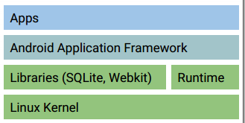

**Chronologie**  
Es wurde 2003 von Andy Rubin gestartet und 2005 von Google übernommen. 2008 ging Android an die Öffentlichkeit. Marktanteil von etwa 86% im Q2 16. Die Anteile sind je nach Land unterschiedlich.

**Kernprinzipien von Android**

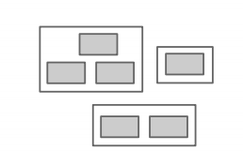  
Apps bestehen aus lose gekoppelten, wiederverwendbaren Komponenten. Die Komponenten sind Activities (etwa Screens) und Services, Content Provider, Broadcast Receivers. Das System hat eine feste Kontrolle über die Applikationen. Es verwaltet den Lebenszyklus, die Kommunikation zwischen den Komponenten und die Apps werden automatisch geschlossen um Speicher zu sparen. Die Komponenten anderer Apps können aufgerufen und Systemkomponenten ersetzt werden (z.B. andere Browser-App).

**Beispiel mit Komponenten**  
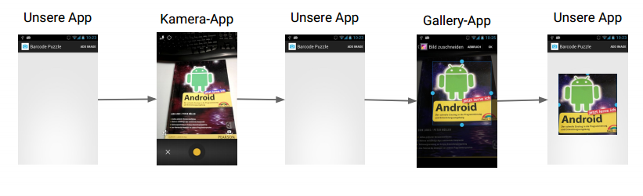

## Activities und Lebenszyklus

Activities sind die Hauptbausteine in der App-Entwicklung. Eine Activity ist ein Screen / Bildschirmseite mit GUI Elementen. Eine Activity interagiert mit dem User. Er erhält Touch und andere Events.

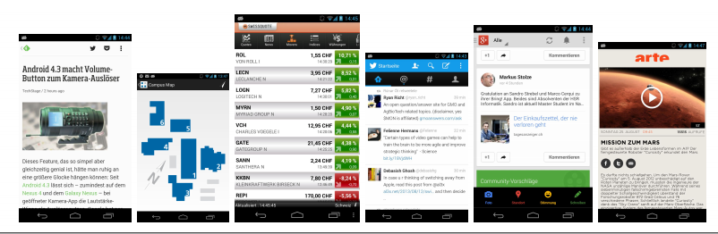

### Unterschied zu anderen Modellen

#### Windows

Dabei handelt es sich um die SDI (Single Document Interface) oder MDI (Multiiiple Document Interface). Der Platzbedarf ist sehr hoch. Das Window-Management findet im Window statt. Ein und dasselbe Hauptfenster in dem alle Aktionen ablaufen. Das User Interface ist auf die Arbeit mit Dateien ausgelegt.

#### Web

Einzelne Seiten, die mit Links verbunden sind.  
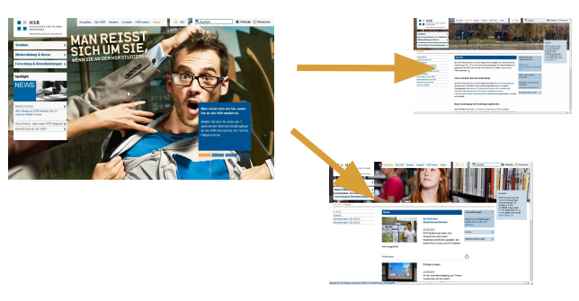

### Android Activities

Eine oder mehrere Seiten, die einer Aufgabe oder Aktivität gewidmet sind.

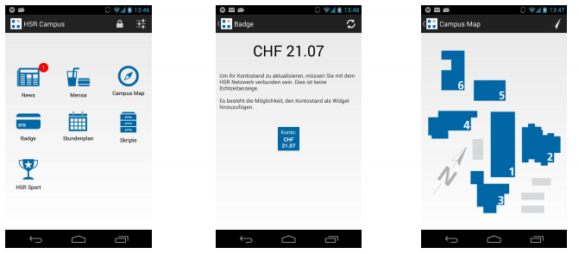

### Activity aus Entwicklersicht

Activity = GUI + Code. Es wird implementiert als Klasse die von Activity abgeleitet ist. Das Grundgerüst sieht folgendermassen aus:  
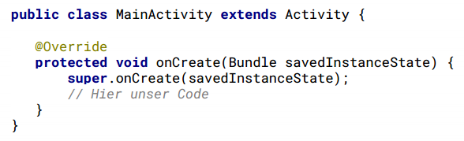

Es gibt kein main oder new MainActivity. Dies wird vom System instanziert.

### Activity Lebenszyklus

Eine Activity kann sich während ihrer Lebenszeit in den verschiedenen Zuständen befinden, zum Beispiel:

* Wird gerade gestartet
* Ist im Vordergrund aktiv
* Wird gleich in den Hintergrund gehen.

Das System ruft bei Zustandswechsel jeweilige Methode der Activity-Klasse auf. Der Entwickler überschriebt die Methoden die ihn interessieren.

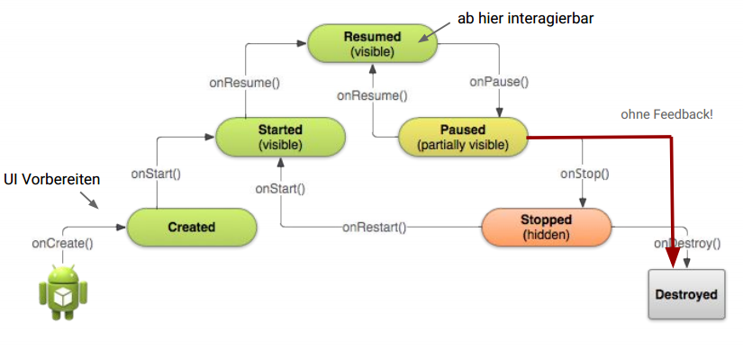

Wird die Activity von einer anderen Activity überdeckt, wird erstere pausiert. Kommt sie dann wieder in den Vordergrund wird onResume aufgerufen. Kommt die Activity wieder in den Vordergrund, z.B. weil der User die Applikation nochmal startet oder mit dem Back-Button zurückkommt, dann wird onRestart aufgerufen. Destroyed wird die App vom System oder wenn es der User explizit schliesst. Dies kann auch direkt aus dem Paused-Zustand geschehen!.

Braucht Android den Speicher wird, dann wird die Applikation gekillt. Dies kann aus verschiedenen Zuständen geschehen: onPause, onStop oder onDestroy. Bei einer Konfigurationsänderungen (Screengrösse und Ausrichtung) wird die Activity auch neu gestartet.  
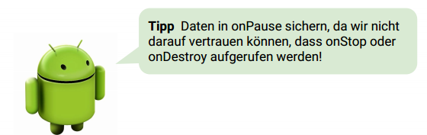

## Activity Stack und Tasks

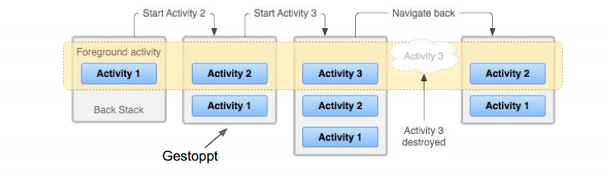  
Die Activities werden in einem Stack verwaltet. Activities eines Stacks können zu verschiedenen Apps gehören.

### Activities vs. Tasks

Eine Gruppe von Activities in einem Stack nennt man auch Task. Mehrere Tasks können gleichzeitig existieren. Die Tasks lassen sich über den Overview Screen anzeigen.

**Analogie zum Browser**  
*Browser*: Tabs mit je eigener History beliebiger Seiten  
*Android*: Tasks mit eigenem Stack von Activities.

### Activity Launch Modes

Android verwaltet Tasks und Activities für uns. Das Defaultverhalten ist wie folgt:  
- Start der App vom Launcher oder Homescreen startet neuen Task  
- Back geht zum vorherigen Screen zurück (pop)  
- für den Benutzer vielleicht soger gewohnt und erwartet

Das Verhalten kann geändert werden, sollte man aber nur in aussergewöhnlichen Umständen machen. Den Back-Button in einem Game unterbinden ist OK, sonst nur mühsam. Launch-Modes können dieses Verhalten ändern.

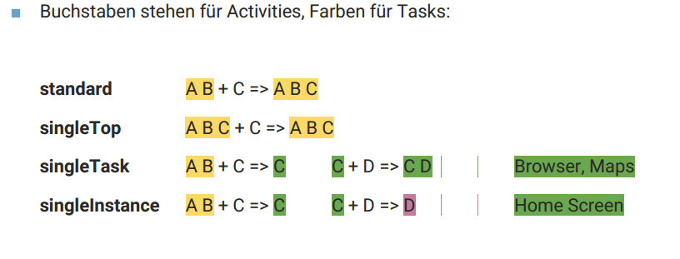

### Activities und Tasks aus Systemsicht

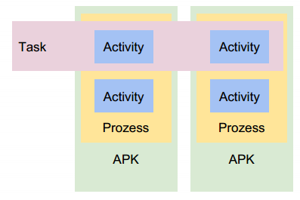

Activities (und Ressourcen, etc.) werden in ein APK gepackt und installiert. Wird eine Activity aktiv, wird pro APK ein Linux Prozess mit einem Thread gestartet. Dieser Prozess führt alle Activities die in diesem APK enthalten sind aus. Jedes APK wird unter einem eigenen Linux User installiert. (isolation).

### APK – Android Application Package

MIME-Type application/vnd.android.package-archive. Es sind jar’s mit der Erweiterung .apk. JARs wiederum sind ZIP-Dateien. Ein APK enthält Libraris, Ressourcen, Assets und Metadaten. Die kompilierten Java-Klassen sind im DEX-Format. Die APKs können direkt installiert werden und somit den Play-Store umgehen. Dies muss aber vom User erlaubt sein. Das APK wird vom Build-System erstellt.

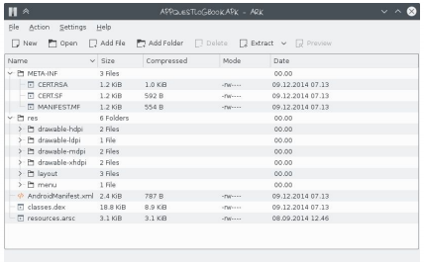

## Intents

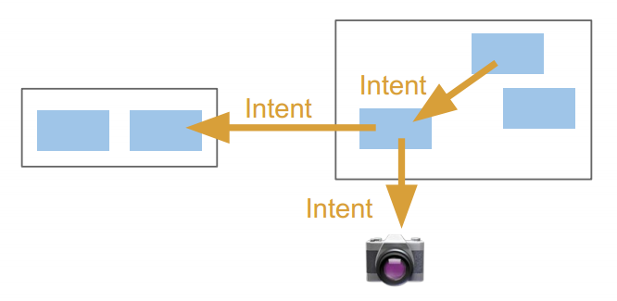

Die Kommunikation zwischen den Komponenten erfolgt über Intents (Absicht, Vorhaben). Ein Intent beschreibt, was genau gemacht werden sollen. Das System entscheidet wer zuständig ist. Dies ermöglicht die lose Koppelung von Activities und gewährleistet die Austauschbarkeit. Die Apps können selbst wiederum Activities zur Verfügung stellen und so auch bestehende Applikationen ersetzen.

### Intents Erzeugen

Andere Activities können explizit oder implizit aufgerufen werden.

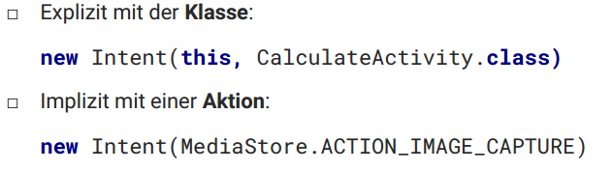

Typischerweise werden interne Activities explizit aufgerufen, wohingegen generische Aktionen implizit angefordert werden (Bild erstellen, E-Mail senden).

### Intents Starten Activities

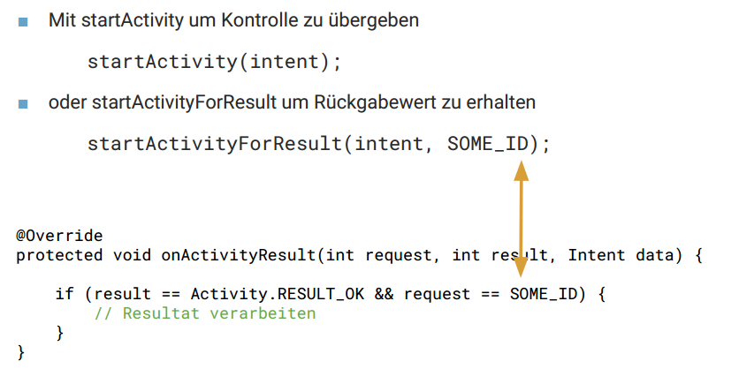

### Intents Parameterübergabe

Die Intent-Klasse hat eine setData Methode, welche eine URI entgegennimmt, in einem Fall das Ziel der auszuführenden Aktion. Zum Beispiel Datei, URL oder auch ein Kontakt der angerufen werden soll. Zudem gibt es zusätzliche Parameter, welche an eine Activity übergeben werden können.



Vorhanden sind Key-Value Paare mit weiteren Daten. Nur für primitive Daten, Strings, sowie solche die serialisierbar sind.

### Weitere Komponenten: Services, Broadcasts

Intents starten nicht nur Activities, sondern werden auf für die Kommunikation mit anderen Komponenten verwenden. Z.B. Um Services zu starten oder um Broadcasts zu versenden. Services sind Hintergrundprozesse die ohne User Interface auskommen. Broadcasts werden über einen Messagebus an alle interessierten Apps im System versendet. Über Broadcasts werden auch Informationen von Android an die Apps weitergegeben, z.B. wenn die Batterie leer ist oder geladen wird. Services und Broadcasts werden in einem separaten Kapitel behandelt.

## Views

Graphisches User Interface, alles was der Benutzer sieht und mit dem er interagiert. Das GUI kann deklarativ oder imperativ erstellen werden (Deklarativ: XML, Imperativ: in Java Code). Die Komponenten werden hierarchisch angeordnet. Eine View Group enthält andere Komponenten. Die View ist die Oberklasse aller GUI-Elemente.

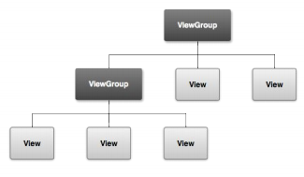

### Activity-View-Intent Zusammenfassung

Eine Android App besteht aus einer oder mehreren Activities. Jede Activity hat ihren genau definierten Aufgabenbereich und eine dazugehörige View. Der Wechsel zwischen Activities geschieht über Intents.

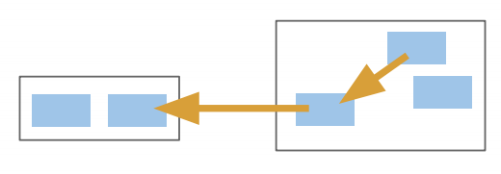

# IDE, SDK, API und Tools

Grundsätzlich gibt es nur ein IDE, welches noch zu nutzen ist. Android Studio von Google. Android Developer Tools von Eclipse Andmore ist sozusagen tot.

Das SDK wird im Setup ebenfalls mitinstalliert.

## Android SDK Manager

Er zeigt die installierten SDKs und andere Tools an. Wird mit dem Android Studio mitinstalliert, ist aber standalone. Pro API-Level exisitiert ein eigenes SDK. Zudem ebenfalls System Images für Emulatoren.

## API Level

API Level sind für die Entwickler relevanten Versionsnummern. Eine Version der Plattform unterstützt immer auch alle ältern APIs. Wenn eine Applikation ein Feature einer neueren Android Version verwendet, dann muss die minimale API entsprechend erhöht werden.

## Wahl des API Levels

Um ein möglichst grosses Publikum zu erreichen, solle der API Level so niedrig wie möglich angesetzt werden. Allerdings sind bestimmte Funktionen nur in neuen APIs verfügbar. 98% aller Geräte haben Android 4 oder höher. Achtung: Die Statistik umfasst nur die Geräte die den Play Store kontaktiert haben.

## Manifest

Das Manifest umfasst die Komponenten der App, Metadaten, Permissions und Anforderungen an die Geräte API. Sie wird vom System konsultiert um zu erfahren, ob die App installiert werden kann und welche Permissions diese verwendet. Achtung: Android Studio erweitert das Manifest beim Build um zusätzliche Tags!

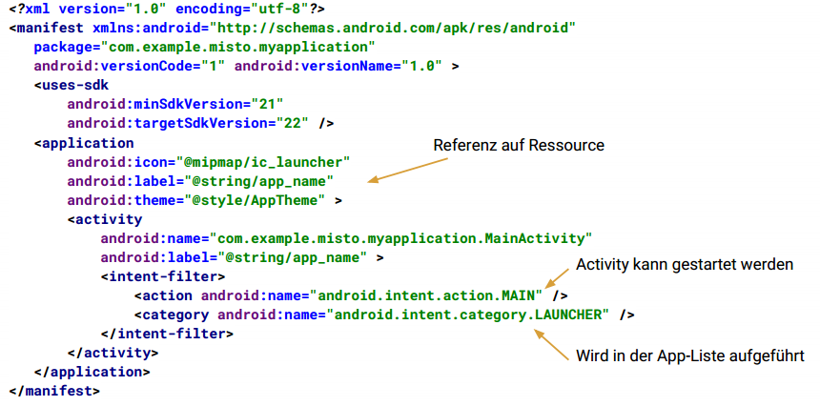

### SDK-Versionen im Manifest

minSdkVersion gibt an, welche Version das Gerät mindestens haben muss. Die targetSdkVersion ist die höchste Version, mit der getestet wurde.

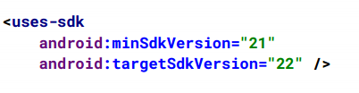

## Application

Parent unserer Activities ist Application. Application ist auch eine Klasse die den globalen Zustand unserer App hält. Es kann auch durch eine eigene Applications-Subklasse ersetzt werden.

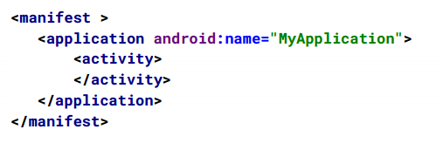

Aus Activities kann mit getApplication auf die Instanz zugegriffen werden. Sie verfügt über Lifecycle-Methoden: onCreate, onLowMemory und onConfigurationChanged.

# Grundlagen der GUI-Programmierung

In den 70er Jahren sind erstmals GUI verwendet worden, allerdings nur aus Zeichen und nicht Pixeln. Dies waren Systeme wie Xerox Star oder der Apple Lisa.

**WIMP**  
Windows-Icons-Menus-Pointer Prinzip beherrschte dann die GUI’s für einige Jahrzehnte. Es war basierend auf Büro Metaphern. Es wurde allerdings schnell unübersichtlich, da Metaphern irgendwann nicht mehr passen.

**Post-WIMP (Wie ist es heute?)**  
Die Windows werden von FullScreen-Applikationen verdrängt, Menus verschwinden und Pointer werden durch Gesten ersetzt. Files verschwinden zudem immer mehr (Cloud). WIMP ist aber nicht tot, Windows 10 hat mehr verglichen mit Windows 8.

## GUI Erstellen

GUI’s können entweder deklarativ oder imperativ erstellt werden.

### Deklarativ (eine Beschreibung in XML)

Für dieses Art bietet Android Studio einen GUI-Builder an. Dies bildet eine Trennung zwischen UI-Definitionen und Programmlogik. XML-GUI’s sind sogenannte Ressourcen.

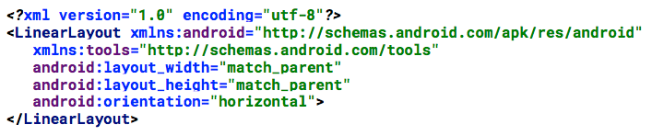

### Imperativ

Dabei wird das GUI über Java Code erstellt.

# Views

Die Basisklassen um UI in Android zu bauen ist View. Eine View belegt einen rechteckigen Bereich auf dem Screen, ist zuständig dessen Inhalt zu zeichnen und Events zu behandeln. Untergruppen sind Widgets und ViewGroups.

## ViewGroup

Bildet eine Unterklasse von View. Es beinhaltet andere Views mit einer Parent-Child Beziehung. Sie kann die beinhalteten Views anordnen. In diesem Fall spricht man dann von einem Layout.

## Eigenes Views

Eigene Views können einfach eingebaut werden. Der Tag entspricht dem Klassennamen. Daher gilt es nur eine passende Klasse zu erstellen.

# Widgets

Ist ein Sammelbegriff für alle fix-fertigen Komponenten des UI. Dazu zählen Buttons, Images, Checkboxen. Keine klaren Definitonen für Android sowie keine Klasse dieses Namens.

## Eingabe-Widgets

Interaktive Widgets, um die Benutzereingaben entgegen zu nehmen (Buttons, Checkboxen, Toogles, ...). Die Aktionen des Benutzer lösen dann Events aus.

## Buttons

Er kann eine Kombination aus Test und Bild anzeigen. Dieser löst einen Click-Event aus, auf die unsere Applikation reagieren kann.  
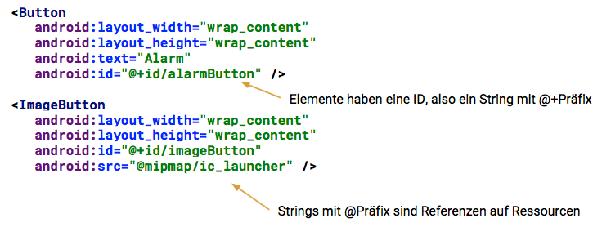

## Eingabefelder

Für Strings und Zahlen. Abhängig des Typs wird auch eine spezifische Tastatur gewählt. Kombinationen sind möglich. Wird mit dem Attribut **inputType** angegeben.

# Layouts

Es sind ViewGroups und beschreiben die visiuelle Struktur des UI’s. Die Sammlung ist nicht vollständig und es können auch eigene Layouts erstellt werden.

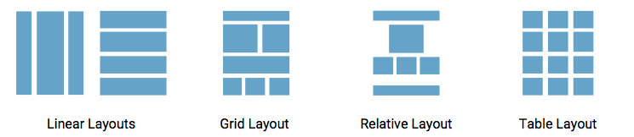

## Layout Parameter

Sie geben an wie ein Layout seine Kinder anordnet. Dies wird über Attribute bestimmt. Auch die Kinder werden attributiert. In XML sind es diese mit dem layout_ Präfix.

Für alle gemeinsam sind die Parameter height und width. Zulässige Werte sind android:layout_width=“match_parent“ und „wrap_content“. Match Parent heisst so gross wie möglich, also wie es der Parent erlaubt. Wrap Content so klein wie möglich, also wie die Kinder erlauben.

## Linear Layout

Elemente werden entweder vertikal oder horizontal angeordnet. Gleich viel Platz für alle Elemente ist selten sinnvoll, daher kann zusätzlich mit layout_weight ein Gewicht vergeben werden. Ohne weight wird nur der minimale Platz verwendet.

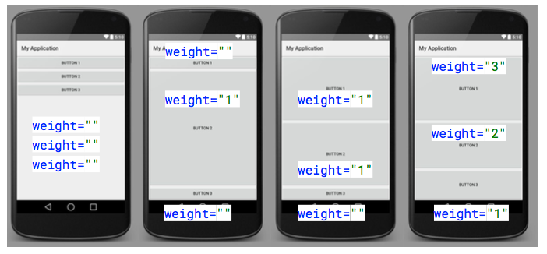

## Relative Layout

Das vielseitige Layout, welches Kinder relativ zueinander anordnet.  
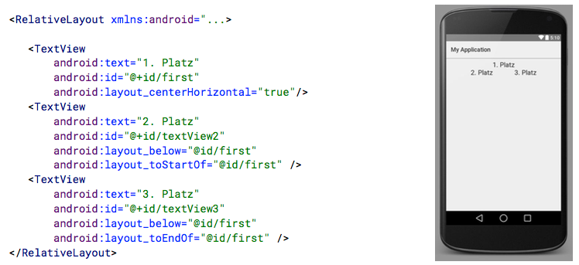

## Weitere Layouts

**Framelayout** kann Kinder übereinander anordnen, (Live-Kamerabild, Kartenansicht)

**ConstraintLayout** Konzeptuell mit RelativeLayout verwandt.

**WebView** Um HTML anzuzeigen, JS kann auch aktiviert werden und mit Java angesprochen

## Layouts und Activities

Android instanziiert die im XML deklarierten Views automatisch. Die generierte Klasse R enthält Konstanten für die Layout-Datei. Mit setContentView wird das Layout in der onCreate() Methode der Activity erzeugt.

# @Referenzen und @+IDs

Sind dazu da um GUI-Elemente zu referenzieren. IDs sind Stings, die mit @ beginnen. Wenn wir einen neue ID einführen, wird diese mit @+ geschrieben. Bei erneuter Verwendung reicht dann @ aus.

Das Android-Buildsystem sammelt alle diese IDs als Konstanten in der automatisch generierten Klasse R. Ermöglicht uns, im Code auf die XML deklarierten Elemente zuzugreifen.

# Ressourcen

## Die Klasse R

Auch für alle Ressourcen enthält die Klasse R eine Konstante. Bis jetzt kennen wir den Typ Layout. Eine Layoutdatei activity_main.xml im Ordner layout wird durch die Konstante R.layout.activity_main repräsentiert.

Als Ressourcen gibt es nicht nur Layouts, sondern auch noch drawables (Bilder), menu (Menus), mipmap(Launcher-Icon) und values (Strings und andere Konstanten). Wie erwartet wird pro Ordner eine innere Klasse in R generiert, mit der Ausnahme der Values.

## Values Ressourcen

Sind Strings, welche externalisiert werden. Zudem Farben und Dimensionen in den jeweiligen XML-Dateien. Zugriff darauf erlangt man mit getString(R.string.app_name).

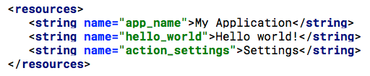

## Dimensionen

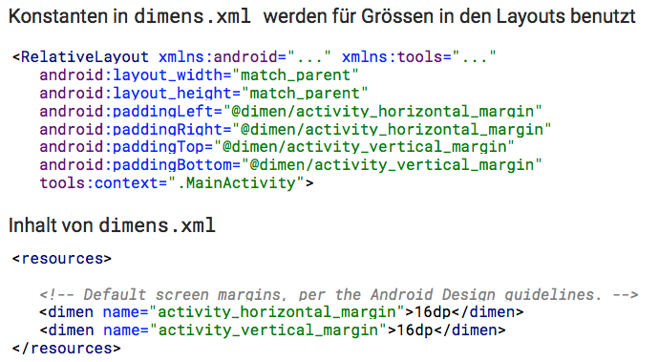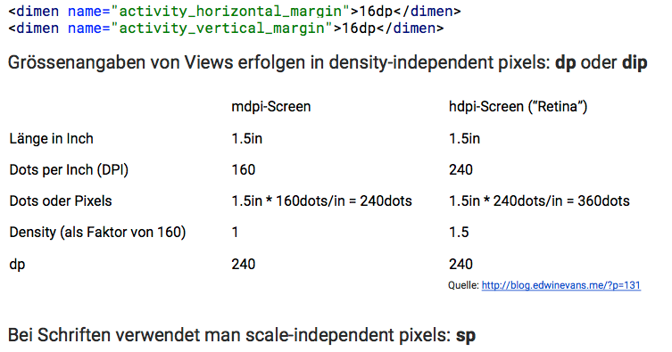

## Varianten von Ressourcen

Einerseits dient die Auslagerung zur sauberen Trennung zwischen der Strukturdefinition und dem Aussehen. Anderseits aber auch für Bilder in verschiedenen Auflösungen, Texte in anderen Sprachen und verschiedene Farben. Mehr dazu später.

**Beispiel**: übersetzte Strings (Pro Sprache ein Ordner auf dem Filesystem).

**Nebenbei**: Es müssen nicht alle möglichen Selektoren auswendig gelernt werden. Hat Wizard dafür

# Events

Sobald die App läuft (Activity-Lifecylce Methoden wurden aufgerufen) hat unsere App keine aktive Kontrolle mehr. Das Android Framework hat dafür einen sogenannten Event-Loop. Der Loop wartet bis ein Ereignis passiert und bearbeitet dies dann.

Nur der Main-Thread darf das GUI verändern.

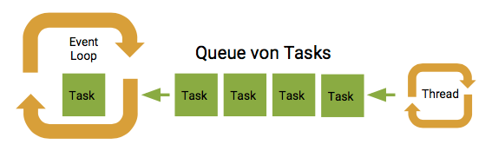

Die Events werden durch den Benutzer (Tasten, Geste) oder von Sensoren ausgelöst. Um darauf reagieren zu können, müssen wir diese zuerst empfangen. Dies geschieht durch sogenannte Event Listeners. Listeners müssen bei dem entsprechenden Objekt registriert werden.

## Listeners

Für unterschiedliche Typen von Events gibt es unterschiedliche Listener Interfaces. Das App implementiert ein Interface und registiert es für die gewünschten Events. Es gibt zudem spezialisierte Interfaces für bestimmte Widgets z.B: TextWatcher für Eingabefelder.

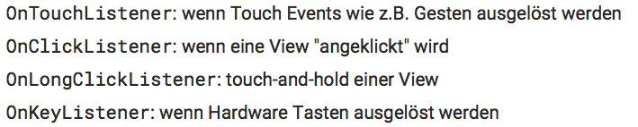

## GUI-Objekt finden

Um einen Listener zu regisitrieren, wird zuerst die Objektinstanz benötigt. Mit der ID können wir diese finden. Button button = (Button) findViewById(R.id.button). Die vorherige Methode such im aktuellen Layout. Der Rückgabetyp ist immer die Oberklasse View, das Resultat muss also noch gecastet werden.

## Listener Registrieren

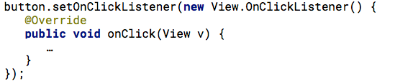

An einem View-Objekt können wir dann die entsprechenden Listener registrieren. Am besten sollte aber die Activity oder das Fragment das Interface implementieren.

onClick Listener können auch direkt im XML angeben werden. Die Activity-Klasse muss dazu eine Methode mit der Signatur public void onButtonClicked(View view) implementieren.

Ein Listener kann natürlich auch für mehrere Views verwendet werden. Dazu braucht es dann innerhalb der Methode eine entsprechende Fallunterscheidung.

## Events zur Texteingabe

Bei der Verarbeitung von Texteingaben haben wir mehrere Möglichkeiten auf Events zu reagieren. Das Interface ist Textwatcher und umfasst 3 Methoden:

**beforeTextChanged** wird aufgerufen bevor der Text geändert wird, also noch alter Text

**onTextChanged** wird aufgerufen, sobald der Text geändert hat (Einzelnes Zeichen)

**afterTextChanged** nachdem der Text geändert wurde, Achtung vor Endlossschleife!

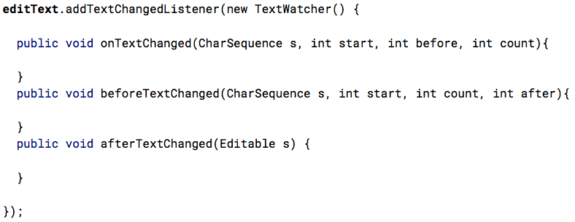

## Inputvalidierung

EditTexts bieten eine einfache Möglichkeit Inputvalidierung durchzuführen. Mit der setError Methode wird die Nachricht gesetzt, bei jeder Änderung wird diese wieder resetted.

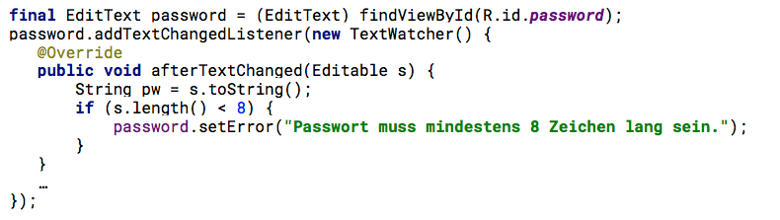

# Strukturierung und Navigation

Die Benutzbarkeit einer App hat heute einen sehr hohen Stellenwert. Die Konkurrenz ist gross und die Benutzer sind schnell wieder weg. Kleine Screen sowie mobile Benutzung stellen erhöhte Anforderungen. 🡺 Thema im Modul HCID.

## Vorgehen beim Entwurf

Aus einer Domainanalyse ergibt sich das Domainmodell (auch Domain Information Model). Als Beispiel nehmen wir eine App zum Merken von Fotos und Stories.

|  |  |
| --- | --- |
| **Ausgangslage** | **Domainmodell zur Screenmap** Daraus lässt sich die Struktur der Screen ableiten und deren Beziehungen zueinander. |
| **Screens Gruppieren** überlegen, ob die Screens alle einzeln sind oder auf einem Tablet, auch gleichzeitig. | **Navigation zwischen Screens** Mit den Beziehungen und den Screens kann als nächstes die Navigation festgelegt werden. |

## Vorgehen Schritt-für-Schritt

* Domainmodell entwerfen
* Screens ableiten
* Screens in Beziehung bringen und gruppieren
* Navigation zwischen den Screens festlegen
* Wireframe/Storyboard für die Gesamtübersicht erstellen
* Usability Test mit einem Paper-Prototypen des Wireframes

## Up- und Home-Navigation

Es gilt nicht zu vergessen: der Anwender muss auch wieder zurückkönnen. Zurück kann bedeuten:

* Zum hierarchischen Parent (Ancestral Navigation)
* Zum Vorherigen Element (Temporal Navigation)

Eine Ancestral Navigation geschieht über den Up oder Home Button, während die Temporal Navigation über den Back Button funktioniert.

## Fragments

Activities sind die Screens unserer App. Je nach Formfaktor wäre es aber nützlich mehrere Screens anzuzeigen. (Tablet). Mit Activities ist dies grundsätzlich nicht so einfach machbar. Daher gibt es nun Fragments.

Ein **Fragment** ist ein Modularer Teil einer Activity mit eigenen Lebenszyklus. Es wird in einen Activity-Layout eingebunden. Das Fragment kann in mehreren Activities eingebunden werden.

Der Lebenszyklus ist ähnlich, aber noch umfangreicher. Zusätzlich sind folgende Methoden:  
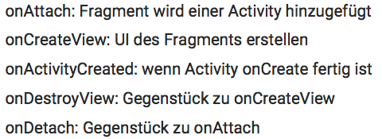

### Fragments definieren

Fragments erben von Fragment. Der LayoutInflater nimmt XML und instanziert die View-Klassen. Der ViewGroup container ist das Layout in der Parent-Activity.

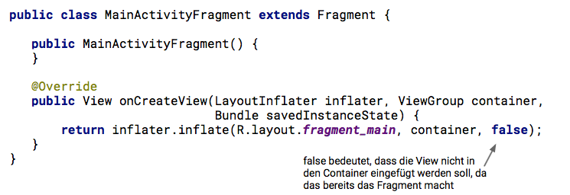

### Fragment statisch einfügen

Statisch bedeutet, dass wir ein Fragment fix einbinden.

|  |  |
| --- | --- |
| **Layout der Activity** | **Code der Activity** |

### Fragment dynamisch einfügen

Dynamisch eingebundene Fragments lassen sich austauschen.

|  |  |
| --- | --- |
| **Layout der Activity** | **Code der Activity** |

## Activity Fragment Kommunikation

Fragments sind wiederverwendbare Komponenten und werden dahr in verschieden Actvities eingebunden. Sie dürfen also keine Abhängigkeiten auf Activity haben. **Best Practies**: Ein Fragment definiert ein Interface zur Kommunikation, welches die Parent Activity implementieren muss.

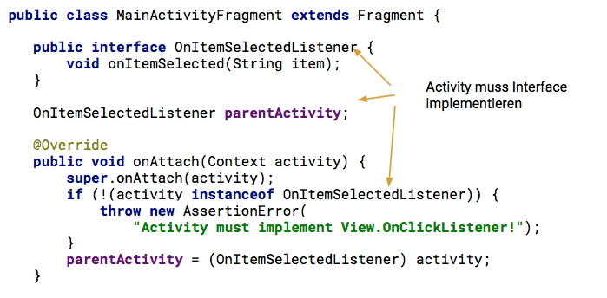

## Master-Detail Navigation

Auf einem Tablet wurde die Detailansicht direkt nebendran angezeigt, während es auf dem Smartphone ein eigener Screen wäre. Die Unterscheidung zwischen den Anzeigevarianten wird über Layouts getroffen. Das Default-Layout der ItemListActivity beinhaltet nur das ItemListFragment, während das Tablet-Layout ein Linear-Layout mit dem ItemListFragment sowie einem Platzhalten für das ItemDetailFragment enthält.

|  |  |
| --- | --- |
|  |  |

## Wann Fragments verwenden?

Eine Activity stellt immer auch einen möglichen Eintrittspunkt in die ein App dar (einen Task). Wir dies gebraucht, dann auf jeden Fall eine Activity ansonsten reichen Fragments aus.

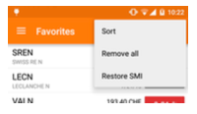

## Menus

### Options Menu

Es ist Teil der ActionBar und war früher über die Menu-Taste erreichbar. Es enthält Actions die generell für die App/Activity gedacht sind. Apps mit einem NavigationDrawer haben teilweise kein Options Menu mehr.

|  |  |
| --- | --- |
| **Options Menu (Code)** | **Options Menu (Deklarativ)** |

### Fragment Menu Contributions

Auch Fragments können Einträge dem Menu der Activity hinzufügen. Die Behandlung erfolgt analog entweder im Fragment oder in der Activity.

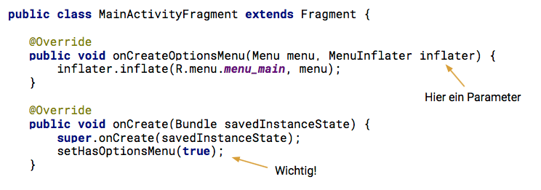

### Context und Popup Menus

Context Menu für Actions, die die selektierte View betreffen. Dies ist immer seltener, meistens ändert sich bei Selektion die Actionbar..

Popup Menus lassen sich an einen beliebigen Button binden. Vergleichbar zu einem Spinner/Combobox.

Context und Popup Menus funktionieren ähnlich wie Options Menu.

### Action Bar

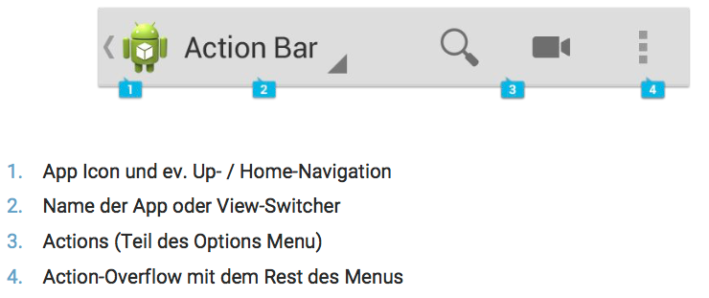

Welche Actions in der Action Bar angezeigt werden hängt einerseits vom verfügbaren Platz aber auch von der Menu-Item Konfiguration ab. collapseActionView ist ein Flag für Actions die direkt in der ActionBar angezeigt werden, sogenannte Actions View.



Die ActionBar hat die Möglichkeit, die Icons und Actions untem am Screen anzuzeigen (das hängt aber vom Gerät und Theme ab). Zudem gibt es eine Leiste für Tabs (werden später noch detaillierter behandlet). Seit 5.0 ist aber die Action Bar deprecated.

### Toolbar – Die neue Action Bar

ActionBar ist zu unflexibel, deshalb gibt es seit Lollipop die neue Toolbar. Die ActionBar ist allerdings immer noch in den API Guides vorhanden. Die Toolbar hat einen ActionBar-Modus um z.B. das Options Menu nachzubauen.

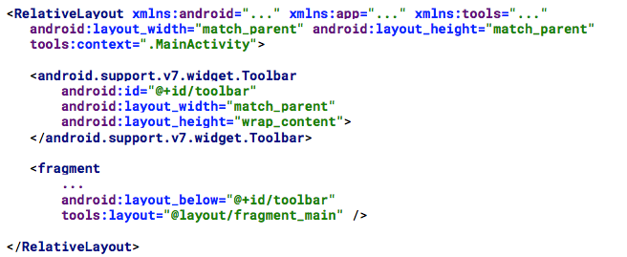

Damit die Toolbar als ActionBar funktioniert, müssen wir diese konfigurieren. Die Toolbar übernimmt dann auch die Actions und Action Overflow.

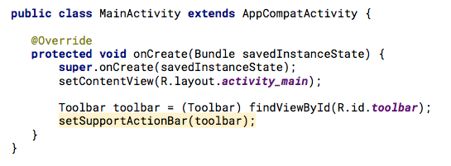

### Navigation Drawer

Die Hauptnavigation der App und Wechsel zwischen den Activities oder Fragments. Teilweise auch Settings. Er ist platzsparend, allerdings wird der Hamburger auch sehr kritisch gesehen.

Um überhaupt zu sehen, was wir machen können, müssen wir daran denken das Menu zu öffnen.

|  |  |
| --- | --- |
| **Implementierung** | **Implementierung** |
| **Activity** | **Support** |

## Toasts

Sind kleine Feedback-Nachrichten.  
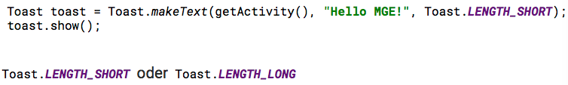

Die Position ist änderbar.

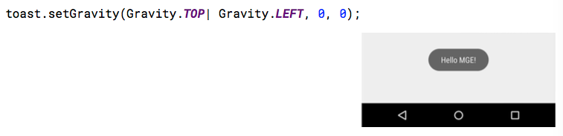

## Snackbar

Die Snackbar löst den Toast für Feedback-Nachrichten ab. Sie ist flexibler, da auch eine Action angegeben werden kann.

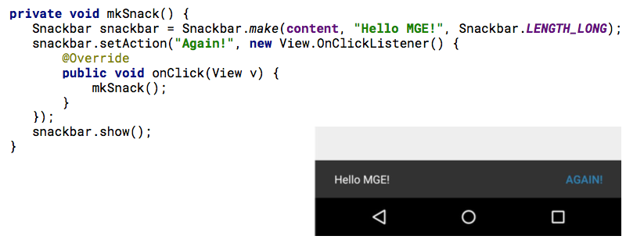

# Listen

## Einfache ListView

Ist ein sehr häufiges UI-Element. Es gibt die ListView und ExpandableListView Klassen. Einzelne Einträge können komplexere Layouts sein. Beliebige Java-Objekte können dargestellt werden.

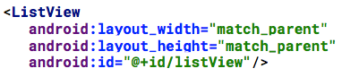

## Adapter Design Pattern

„Passe die Schnittstelle einer Klasse an eine andere von ihren Klienten erwartete Schnittstellen an.“

Die ListView muss mit allen Java-Klassen umgehen können, gleichzeitig soll unser Datenmodell unabhängig von der ListView bleiben. Daher soll ein Adapter zwischen der Daten-Klassen und ListView implementiert werden.

## AdapterView

List- und GridViews sind AdapterViews. Android.R.layout.simple_list_item_1 ist ein vordefiniertes Layout. Achtung android.R. Package und nicht die R Klasse des Projekts.

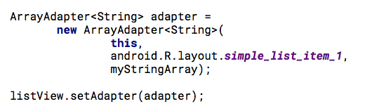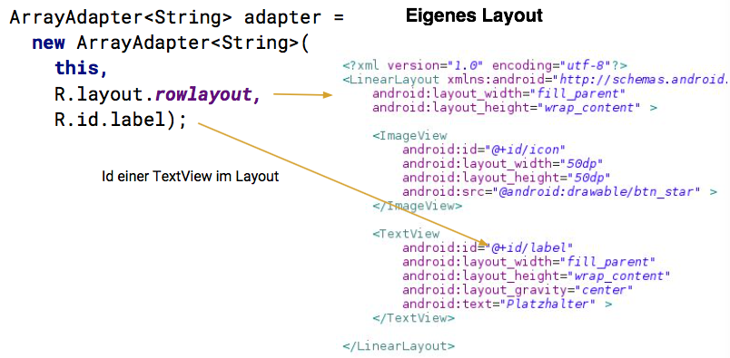

## Eigener ArrayAdapter

Noch mehr Kontrolle erhält man mit einem eigenen ArrayAdapter. getView Methode werden überschrieben um zu kontrollieren, wie genau ein Eintrag aussieht.

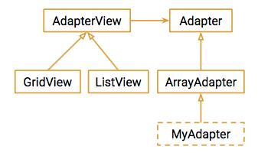 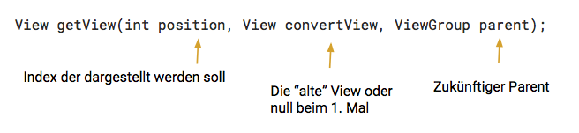

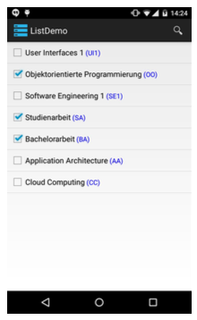Die Alte View wird aus Performancegründen mitgegeben, damit nicht immer eine neue Instanz der Layouts erstellt werden sondern nur die Daten aktualisiert werden können.

## Beispiel – ListView mit Checkboxen

Die getView hat die folgenden Aufgaben

1. Layout erstellen, falls es nicht schon existiert
2. Anzuzeigendes Modul finden
3. Moduldaten in CheckBox und TextView anzeigen.

|  |  |
| --- | --- |
|  |  |

## ListView Performance

Erste Performanceoptimierung bereits implementiert (alte View in getView wiederverwenden). Die convertView.findViewById ist eine weitere teure Operation. Dazu muss die ganze Objekthierarchie abgesucht werden. 🡺 Lösung: gefundene Views zwischenspeichern

Neues Problem: Wo speichern wir solche View spezifischen Daten?

### View Tages

Views können getagt werden. Zwei Varianten. Einmal mit einem Key-Value Paar oder einfach mit einem Object. Wir können also beliebige Daten an eine View anhängen!

### Optimierte getView

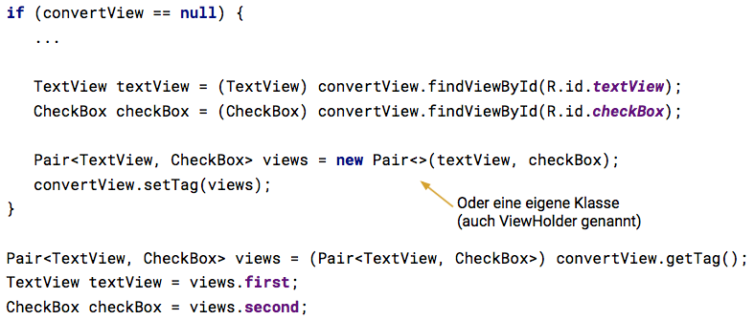

## Recycler View

Ist der Nachfolger von List- und GridView. Dabei wurden folgende Verbesserungen gemacht:

* Mehrere Layoutmanager
* Animationen für Hinzufügen/Entfernen von Einträgen
* Recycling von Elementen fest eingebaut.

Dabei wurde aber das Click-Handling mühsamer.

### Komponenten

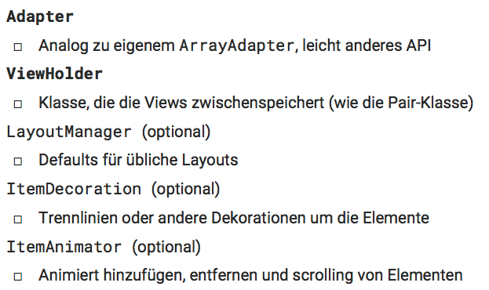

### Schnittstelle

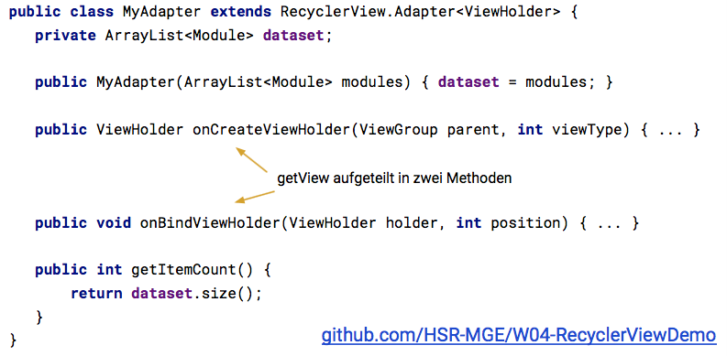

### Setup

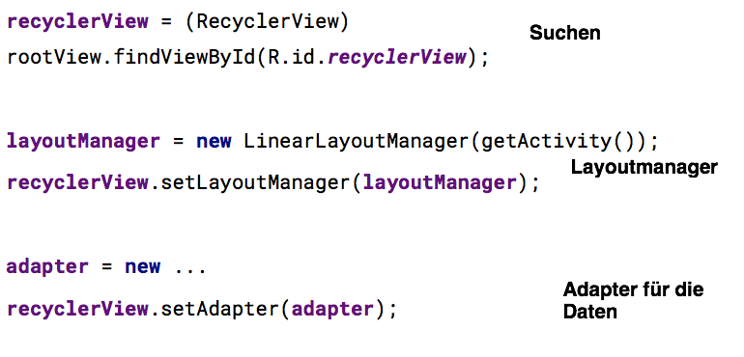

## Leere Listen

Leere Views (Listen, Grids) sollten unbedingt vermieden werden. Besser ist ein Platzhalter und noch besser ist, wenn man sagt wie ein neuer Eintrag in die Liste kommt.

# Persistenz

## Daten Persistieren

Apps werden vom System beendet, ohne dass dies dem Benutzer bewusst ist. Sichern der Daten ist also Aufgabe der App! Zwei unterschiedliche Arten von Daten sind vorhanden. Einerseits die Zustandsdaten der Views (aktuelle Eingabewerte, ... ) und anderseits die Anwendungsdaten unserer Domain-Klassen.

## View-Daten

onCreate und onSaveInstanceState erhalten ein ein Bundle Objekt. Ein Bundle ist wie eine Map oder PropertyList mit Assoziationen vom String-Key zu Value. Wichtig: Super Aufruf nicht vergessen, dieser speichert alle Views die eine ID haben!.

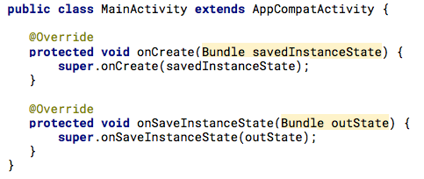

## App-Daten

Die oben genannte onSaveInstanceState Methode wird nicht immer ausgeführt. Beispielsweise wenn die App gekillt wird oder über den Back-Button verlassen wird.

🡺 Daher sollte die Daten immer in onPause bereits gesicht werden.

## Shared-Preferences

Mit Key-Value Paaren für wenige Daten (privat in der App).

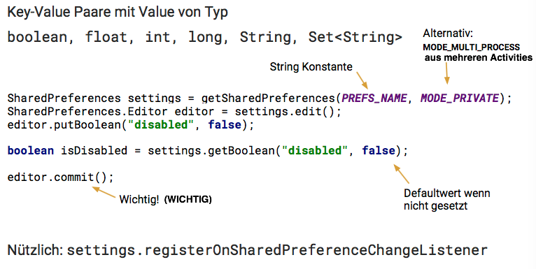

## File Storage

Für private oder Daten die mit anderen Programmen geteilt werden (eher für Binärdaten).

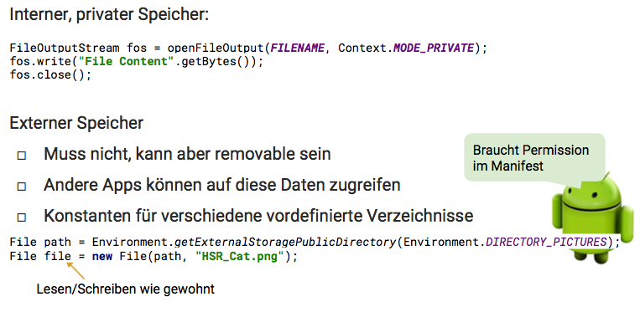

## SQLite Storage

Für strukturierte Daten, die in einer relationalen Datenbank abgelegt werden können (kleine Datenbank, einfache Implementation).

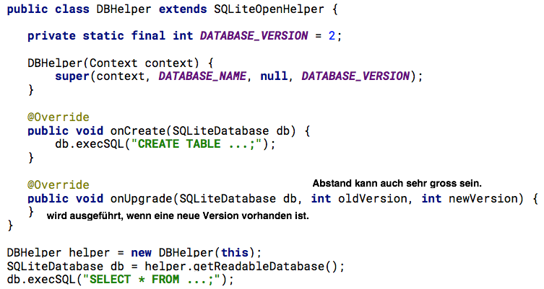

## 3rd Party Angebote

Neben diesen built-in Möglichkeiten gibt es auch weitere Anbieter von Persistenzlösungen:

**Realm.io** ORM-ähnliches Interface, Domainklassen erben von RealmObject

**Firebase** NoSQL (JSON) Cloud-Storage und weitere Dienste

**Parse.com** Facebook acqui-hired und geschlossen (Code für self-hosting)

# Hintergrundtasks

## Problematik

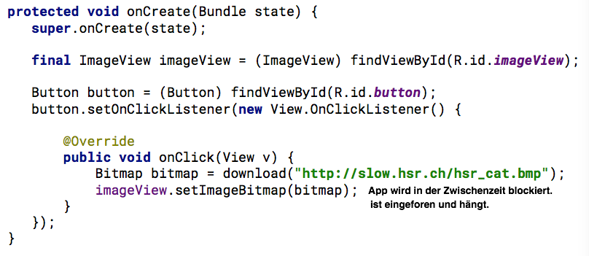

## Hintergrundaktionen

Die Activity läuft in einem Prozess mit einem Thread. Dieser Thread ist der Main oder auch UI Thread. Er koordiniert Events, zeichnet das GUI und führt unseren Code aus.

**Problem**  
Operationen die lange laufen (Berechnungen, Downloads, ... ) blockieren alle anderen Tätigkeiten die unsere Applikation erledigen sollte. Die App reagiert nicht mehr auf den Userinput!

## Rückblick – Event Loop

Event-Loop wird oft auch GUI- oder Main-Thread genannt. Ereignisse werden in einer Message-Queue abgelegt und dann vom Main Thread abgearbeitet.

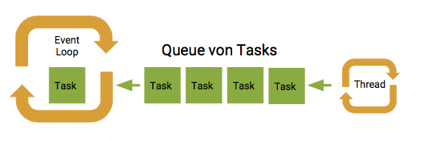

## Hintergrundaktionen mit Threads

**Ein erster Lösungsansatz:**  
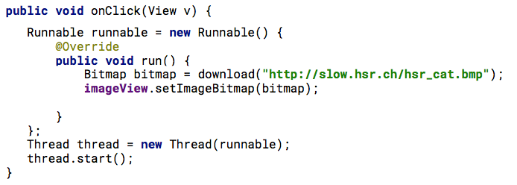

**Problem**: Die ImageView und andere GUI Elemente dürfen nur aus dem Main-Thread verändert werden.

**Besserer Ansatz**, ok für einfache Tasks, ein besseres Modell bietet AsyncTask

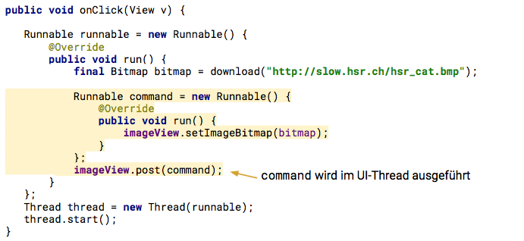

## AsyncTask

Typischerweise starten wir eine Aufgabe die in einem eigenen Thread ablaufen soll, um dann am Ende wieder etwas auf dem Main-Thread zu tun:

* Vorbereitungsschritt (z.B. im GUI die Aktion anzeigen)
* Berechnung oder Netzwerkzugriff in eigenem Thread
* Resultat im GUI anzeigen

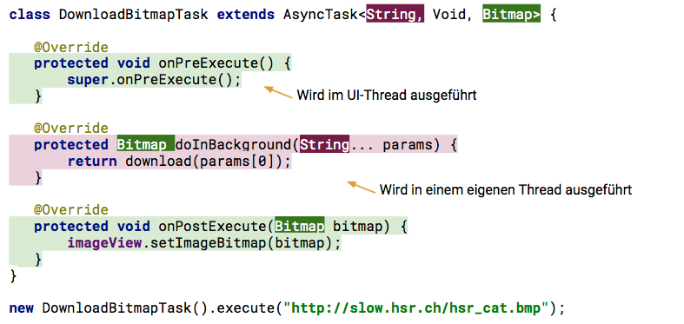

### AsyncTask Fortschrittsanzeige

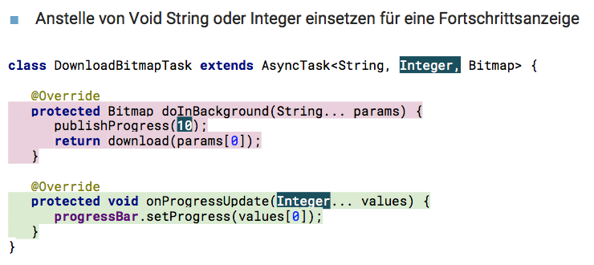

## Callbacks in LibraryService

Nun ist auch klar, weshalb wir im LibraryService mit Callbacks arbeiten müssen. LibraryService benutzt die Request-Klasse.

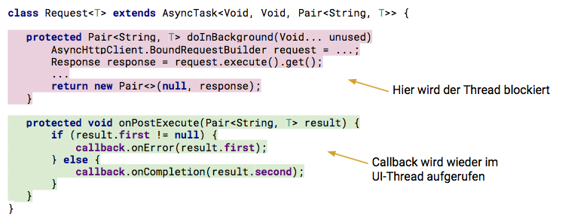

# Material Design

## Design Language

Definition gemäss Wikipedia: „A design language or design vocabulary is an overarching scheme or style that guides the design of a complement of products or architectural settings.“. Eine Design Language ist also eine Hilfestellung für den Designprozess. Sie beschreibt, wie die Teile einer Applikation aussehen und sich verhalten sollen.

**In Software**Teileweise sind es klare Regeln, aber auch Empfehlungen und Beispiele. Dazu zählen Farbschemas, Icons, Screenaufbau und auch Buttons. Ziel ist es, ein konsistentes und benutzbares Look-and-Fell zu erreichen. Dies nicht nur innerhalb einer Applikation oder eine Produktfamilie sondern auch im ganzen Betriebssystem. Geklappt hat es nicht immer. Zum Beispiel iTunes auf Windows.

## Human Interface Guidelines

Eine Auswahl davon ist auf Wikipedia zu finden.  
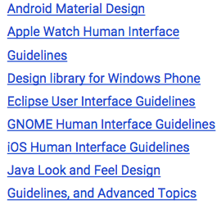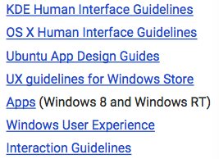

## Material Design

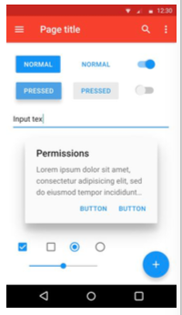Googles aktuelle Design-Guidelines werden Material Design genannt. An der Google I/O 2014 vorgestellt, sind sie inzwischen in den meisten (nicht nur Google) Apps eingeführt. Je länger, je mehr werden Sie auch für die Google Webapplikationen sowie 3rd Parties übernommen.

### Prinzipien

Material ist die Metapher für einen 3D-Raum mit Licht und Schatten. Es ist angelehnt an die physikalischen Begebenheiten. Bei wurde extra eine eigene Font „Roboto“ entwickelt. Die Ausrichtung findet wie in Printmedien an einem Grid statt. Die Bewegung gibt Erklärung als Reaktion auf den User-Input. Dies aber nur wenn angemessen.

### Materialien und Schatten

Materialien sind geometrische Formen (bzw. Schnipsel aus Papier) mit einer Dicke von exakt 1dp. Durch die unterschiedliche Anordnung auf der z-Achse entsteht Schatten. Den UI-Elementen sind unterschiedliche Höhen zugewiessen.

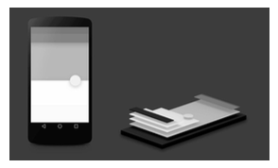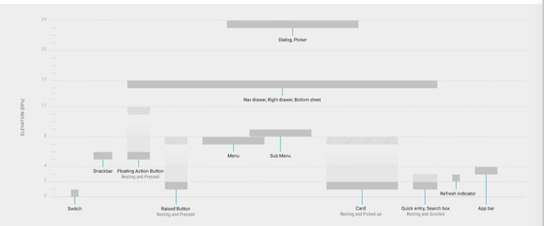

### Style Guide

Dieses Konzept von Material hat Einfluss auf die verschiedensten Aspekte. Die Material Design Styleguide umfasst deshalb Layout, Style, Animation, Components, Patterns und Usability.

### Layout

Das Grundelement ist das Papier, das an- und übereinandergelegt werden kann. Ein Floating Action Button bietet eine Aktionsmöglichkeit für das Papier. Ale Materialien werden an einem 8dp Grid ausgerichtet.

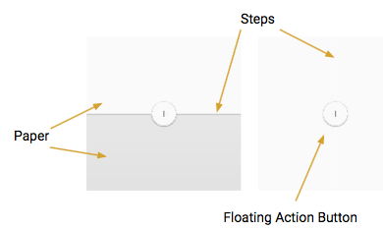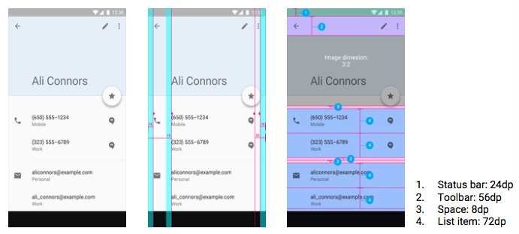

### Style

Zur Farbauswahl ist online eine grosse Palette mit Farben und Abstufungen vorhanden. Grundsätzlich ist es empfohlen 3 Farbtöne der Primärpalette und eine Akzentfarbe aus einer zweiten Palette auszuwählen.

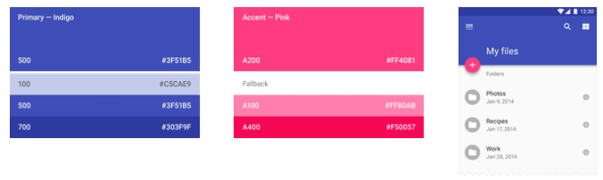

### Animation

Die Interaktion mit dem Smartphone/Tablet geschieht direkt mit dem Finder, und nicht indirekt über eine Maus mit Cursor. Die Animationen helfen die Illusion aufrecht zu erhalten, dass wir die Materialien auf dem Screen (durch eine Glasscheibe) direkt manipulieren. Es soll visuelles Feedback auf den Input geben.

### Components

Die Bekannten UI-Controls wie Listen, Buttons, aber auch komplexere wie das Bottom Sheet oder die Chips sind mit den Layout-Guidelines definiert.

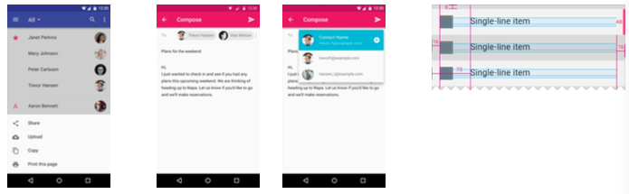

### Patterns

Patterns geben Hilfestellung bei oft auftretenden Problemen. Zum Beispiel:

* Was gehört in den Navgiation Drawer?
* Wofür sollte man Notifications einsetzen? Mit welchen Actions?
* Brauche ich einen Launch Screen?
* Wie gibt man Feedback zu falschen Usereingaben?

### Usability

Der Usability-Teil in den Guidelines verweist mehrheitlich auf Googles Accessibilty Webseite. Wichtige Punkte sind zu Beispiel:

* Touchtargets nicht zu klein machen
* Navigation soll nachvollziehbar und nicht zu komplex sein
* Fontgrössen, Farben
* RTL-Layouts werden (wenn richtig gemacht automatisch) gespiegelt
* Texte in Grafiken sind problematisch.

### Zusammenfassung

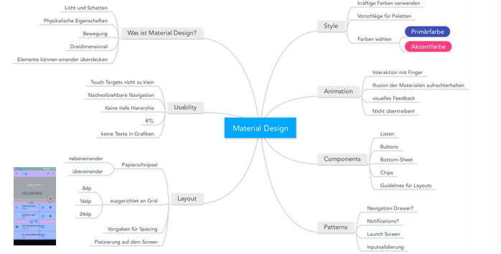

## Material Design Umsetzung

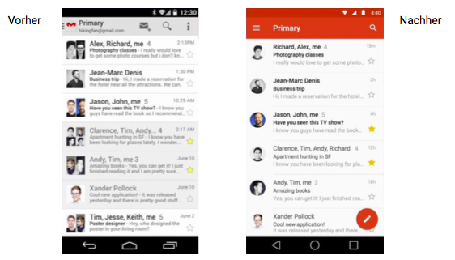

### Styling

Views können direkt im XML-Layout gestyled werden. Als Verbesserung sollten die Grössenangaben in eigene Ressourcen ausgelagert werden. Noch besser ist die Angabe eines Style mit **style=“@style/...“.**

Styles werden in **res/values/styles.xml** ausgelagert und in der View mit style referenziert. Wie alle Ressourcen können auch Style für unterschiedliche Geräte, Versionen, etc. spezifiziert werden. Gelten immer für genau diese View. Es findet keine Vererbung statt.

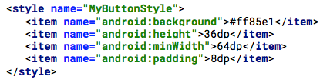

### Themes

Themes sind Styledefinitionen die für eine Activity oder App gelten werden. Achtung, der GUI-Builder könnte zur Anzeige auch anderen Style verwenden.

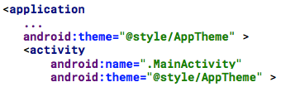

Die entsprechende Definition in styles.xml:

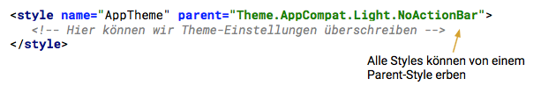

Styles in Themes gelten für alle Views der Activity.

Im Theme definierte Styles können in anderen Resourcen referenziert werden. Anstelle eines @ wird ein ? verwendet.

### Vordefinierte Styles und Themes

Android hat eine ganze Menge an vordefinierten Styles und Themes. Die Dokumentation ist eher schwach. Am besten sollten direkt die Style-XML’s konsultiert werden. Oder im Android Studio im GUI-Builder umschalten.

### Theme Editor in Android Studio

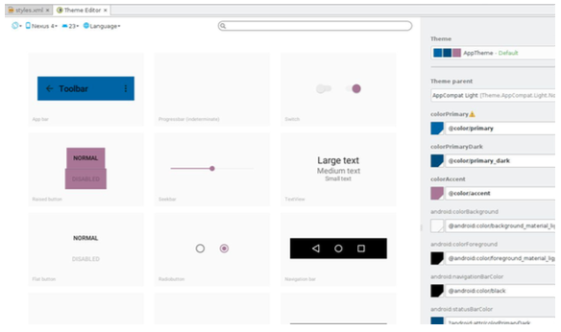

### Material Theme

Das Material Theme ist definiert als:

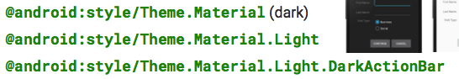

Dies gilt allerdings erst ab API Level 21. Für niedrigere APIs gibt es das Theme in der Kompatibilitätslibray.

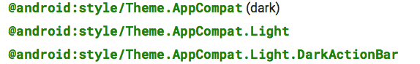

Die Design-Guide schlägt vor, eine Primär- und Aktentfarbe zu wählen. Damit diese auch im Theme verwendet werden, müssen wir die entsprechende Option im Theme überschreiben.

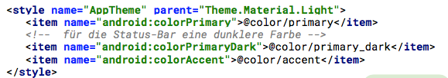

Die Farben sind wiederum definiert als

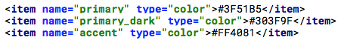

Achtung! Android: sollte bei AppCompat weggelassen werden.

### Theme Overlays

Die Kombination von Light-Theme und dunkler Toolbar führt dazu, dass die Schrift in der Toolbar schwarz ist.

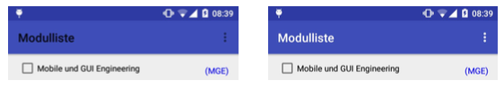

Views können keine eigenen Themes haben, aber Theme Overlays, die einen Teil der Theme-Attribute überschreiben (hier die Farbe).

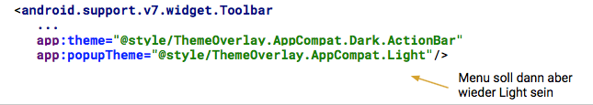

### Material Design Components

#### FAB – Floating Action Button

Primäre Aktion für die darunterliegende View. Falls die primäre Aktion nicht eindeutig ist, lieber keinen FAB nehmen, da dieser doch sehr penetrant ist und Inhalte überdeckt?

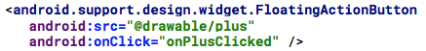

#### TextInputLayout

EditText, bei dem der Hinweistext beim editieren nicht verschwindet.

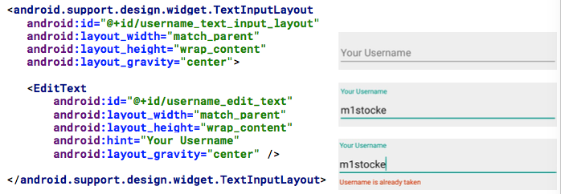

#### Scrollende Toolbar

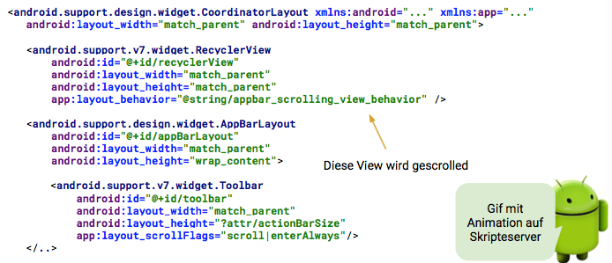

#### Zusammenklappende Toolbars

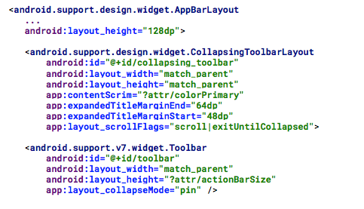

#### Tab Navigation

Kein neues Feature, aber mit CoordinatorLayout und AppBarLayout integriert. Tabs sind unterschiedliche Screens (implementiert mit Fragments). Swipe oder Touch wechselt zwischen Tabs.

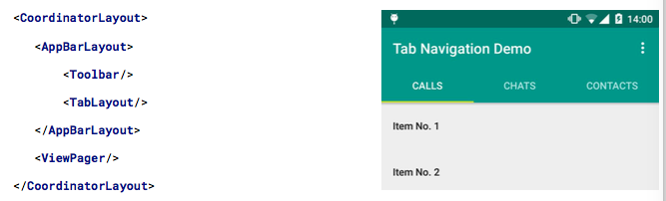

#### TabLayout und ViewPager

TabLayout zeigt die Liste der Tabs. ViewPager zeigt den Inhalt der Tabs an, wechselt also zwischen Fragments. Kann aber auch ohne Tabs verwendet werden.

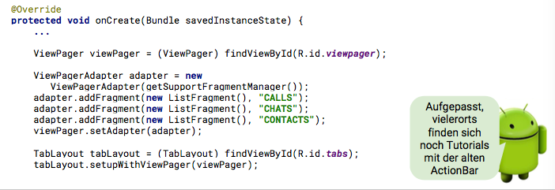

#### Tab Navigation – Toolbar Verhalten

Auch hier lässt sich die Toolbar beim Scrollen verstecken. Achtung, dies klappt nur wenn die Fragments RecyclerViews oder NestedScrollViews sind und nichr normale List- oder ScrollViews.

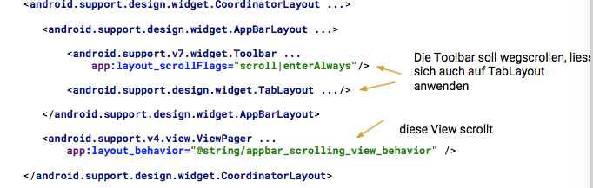

#### Material Design Anwenden

Für viele Compoents und Umsetzungen von Patterns gibt es eigene Views. Sie sind nicht im Standard-SDK enthalten, aber in der Android Design Suppory Library.

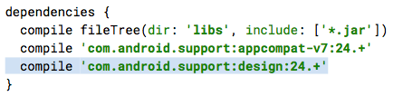

# Design und Architektur Patterns

## Software Architektur

Darin stellt sich die Frage, wie ein grosses Software-System in mehrere Teile zerlegt werden kann um die Wartbarkeit und Verständlichkeit zu verbessern.

## Multitier Architecture

Dies ist ein typisches Modell. Darin sind 3 Layer aufgeteilt mit klar unterschiedlichen Aufgaben. Die Abhängigkeiten darin sind klar gekennzeichnet. Keinen Zyklen.

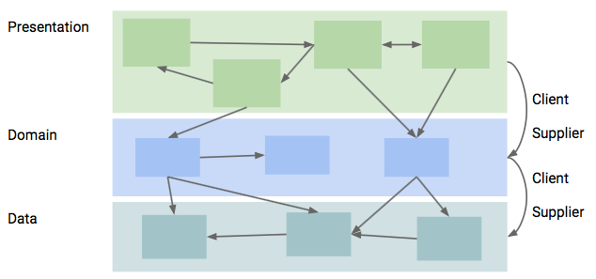**Presentation**  
Ist Zuständig für die Darstellung und Interaktion mit dem Benutzer. Dadurch ist dieser Layer sehr stark an ein UI-Toolkit gebunden. Dieser Layer hat Zugriff auf die Domain.

**Domain**  
Darin sind die Businesslogik und die Domainklassen ohne UI Funktionalität. Der Layer hat wenig externe Abhängigkeiten und ist daher einfach zu testen.

**Data (auch Persistence, Datenhaltung)**  
Implementiert die Speicherung der Daten, stellt diese Dienste der Domain zur Verfügung (zum Beispiel eine DB oder eine Cloud).

Es sind zudem diverse Variationen dieser Unterteilung denkbar. Der Domain-Layer kann in Businesslayer unterteilt werden, welche die Use Cases implementieren. Soft werden Layer auch strukturiert in MVC, MVP oder MVVM. Larman hat sogar 6 Schichten.

Wichtig ist, dass keinen zyklischen Abhängigkeiten entstehen. Die Domain soll zum Beispiel nicht abhängig von Android werden 🡺 Einfachere Testbarkeit. An den Schnittstellen der Layer wird gerne mit Interfaces und Fassaden gearbeitet um diese zu entkoppeln. Alles weitere in anderen Modulen.

## MGE & Multitier Architecture

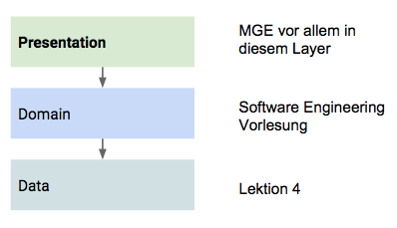

## Keine Zyklen?

Wenn keine Zyklen erlaubt sind, wie kann die Domain dann die Presentation benachrichtigen, wenn der Zustand eines Domainobjektes geändert wird.

Dazu ist das Oberserver Pattern da. Folgende Definition: „Definiere eine 1-zu-n-Abhängigkeit zwischen Objekten, so dass die Änderung des Zustands eines Objekts dazu führt, dass alle abhängigen Objekte benachrichtigt und automatisch aktualisiert werden.

## Observer Pattern

Im Observer Pattern gibt es zwei Rollen. Subject, welches beobachtet wird (z.B. Model). Observer welcher beobachtet wird (z.B. View). Die Observer melden sich beim Subject an, damit das Subject den Observer doch bitte informiert, sobald was geschehen ist. Sobald der Observer benachrichtigt wird, holt er sich vom Subject den aktuellen Zustand. Observer kennt Subject ziemlich gut, aber das Subject muss nichts über den konkreten Observer wissen.

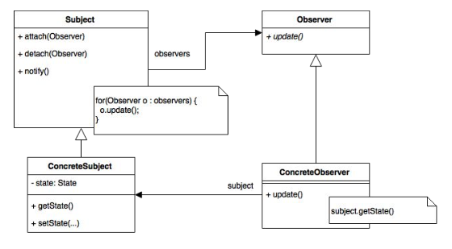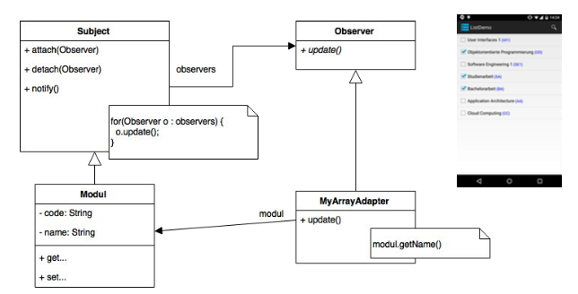

Das Pattern spielt in Desktop-GUIs eine grössere Rolle da es dort öfters auch mehrere Views auf dieselben Daten gibt. Bei grösseren Modellen und vielen Views kann schnell unübersichtlich werden, wer wen observiert (An- und Abmeldungen müssen korrekt gemacht werden). Das Observer Pattern ist oft Teil des Model-View-Controller Patterns.

### Beispiel

Die App zeigt eine Liste von Aktienkursen sowie das neuste Handelsdatum. Die Kurse ändern sich alle paar Sekunden

Obserable 🡺 domain.Stock

Observer 🡺 presentation.MainActivity & presentation.StocksAdapter

|  |  |
| --- | --- |
| Oberservable | Oberserver |

### Observer Pattern in Java

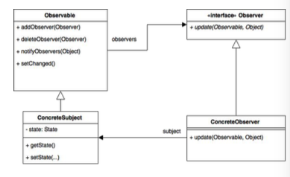

Subject = Klasse Oberservable

Observer = Interface Observer

Notify finden in zwei Schirtten statt (setChanged und notifyObservers).

updateMethode enthält als Parameter das Subject sowie den Parameter der beim Aufruf von notifyObservers mitgegeben wurde.

## Alternative – Swipe-Refresh

Für diese App liese sich alternativ (oder in Kombination) auch ein Swipe-Refresh einbauen.

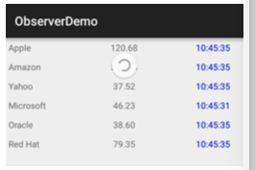 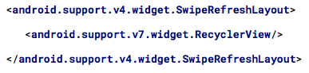

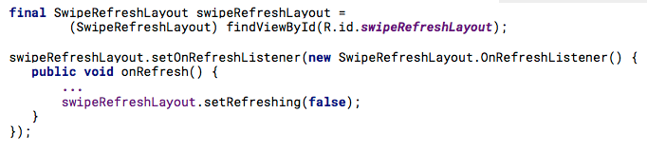

## Model-View-Controller

Es ist ein Pattern für die Organisation der Presentation. Das Model beinhaltet die Daten, die View liest die Daten des Modells und zeigt diese an und der Controller erhält Events der View und manipuliert das Model. Entstanden in den ersten Smalltalk GUIs, heute oft auch Grundlage für die meisten Web-Frameworks. Es gibt diverse Varianten, Umsetzung je nach Framework leicht unterschiedlich. MVP und MVVM sind Verwandte.

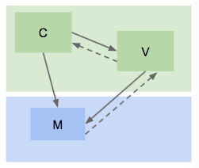 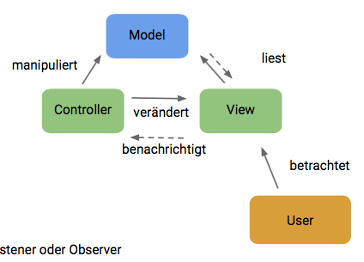

## MVC in Android

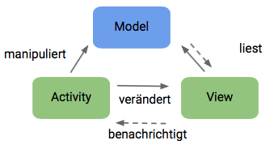Android basiert lose auf dem MVC-Pattern. Was geschieht, wenn wir Controller durch Activity ersetzen?

View liest Model? Ja, wenn wir unter View nicht die View-Klasse, sondern beispielsweise einen ArrayAdapter verstehen.

# Weitere Android-Komponenten

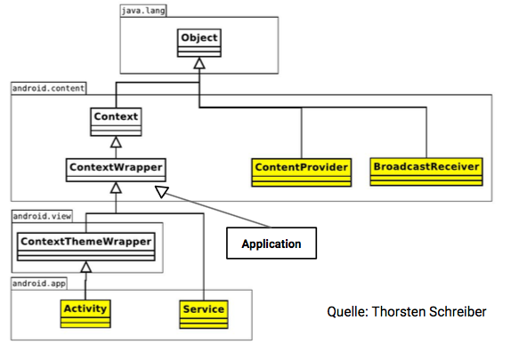

## Die Context-Klasse

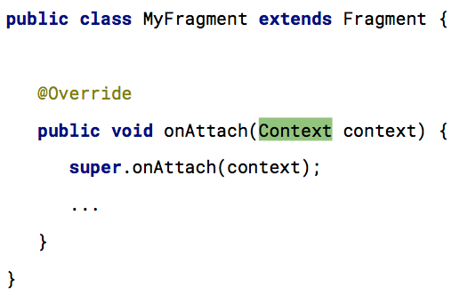Mit einer Context-Instantz (also typischerweise die Activity) können wir neue Views erstellen (Kontext muss als Parameter mitgegeben werden), auf System-Services zugreifen, die Applikationsinstanz erhalten, neue Activities starten (mittels Intent), Preferences lesen und schreiben sowie Services starten.

## Services

Für Aufgaben, die im Hintergrund ablaufen sollen oder deren Abarbeitung das UI zu lange blockieren würde. (z.B. Abspielen von Musik, Laden von Daten über das Netzwerk oder rechenintensive Aufgaben).

Services haben kein UI. Sie können gestartet oder gebunden werden. Gearbeitet wird im UI-Thread der Applikation, es sind also keine eigenen Threads. Die Services müssen in der Manifest-Datei deklariert werden.

### Deklaration

Wie Activities müssen auch Services-Komponenten im Manifest deklariert werden.

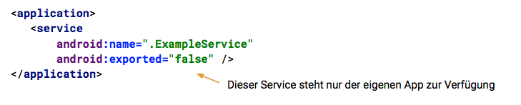

### Starten oder Binden

Services unterstützen zwei unterschiedliche Szenarien. Einerseits die Erledigung einmaliger Aufgaben (Download) anderseits Client-Server ähnliche Kommunikation über eine längere Zeitdauer.

Im ersten Fall spricht man von einem gestarteten Service, in letzterem von einem gebundenen Service.

### Started Services

Ein Service wird mit startService(Intent) gestartet. Der Service läuft im Hintergrund und wird nicht gestoppt (solange das System genügend Ressourcen hat), auch wenn der Anwender die App wechselt oder der startende Context zerstört wird. Im Hintergrund meint nicht in einem anderen Thread, sondern dass der Service auch dann weiterläuft, wenn der User die App wechselt!. Der Service sollte sich beenden, wenn die Arbeit getan ist.

**AsyncTask** Aufgabe von Main-Thread entkoppeln  
**Service** Aufgabe von Context enkoopeln

#### Starten

Gestartet werden Sie mit:

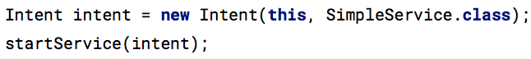

Es ruft ggf. onCreate() und anschliessend onStartCommand() des Services auf. Per se gibt es keine Kommunikation zwischen Service und Activity.

Service wird im Service gestoppt.

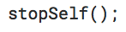

Der Service muss irgendwann gestoppt werden! Es könnte auch mit stopService() aus Activity gestoppt werden, aber wann?

#### IntentService

Stellt ein Worker-Thread zur Verfügung. Verwendet eine Queue, um Intents zwischenzuspeichern. Intents werden sequentiell in onHandleIntent() abgearbeitet. Er stoppt den Service nachdem alle Intents abgearbeitet werden.

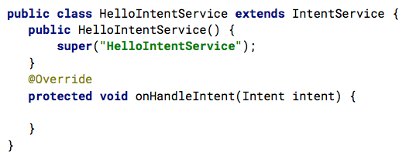

#### Resultat?

Wie erhält die Activity ein Resultat vom Service?

* onHandleIntent() erhält keine Referenz auf die aufrufende Activity
* Lösung 1
  + Service verschickt Intent mit Resultatsdaten als Broadcast
  + Activity stellt einen Broadcast Receiver zur Verfügung, der Intent empfängt.
* Lösung 2
  + PendingIntent – bei Bedarf im Internet nachlesen

### Bound Services

Ein Service wird mit bindService(Intent, ... ) gebunden. Der Service liefert ein Interface, das dem Client erlaubt, Methoden des Service aufzurufen. Es ist möglich, dass mehrere Clients gebunden sind. Wenn alle Clients unbindService(...) aufgerufen haben, wir der Service zerstört.

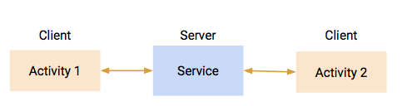

Client-Server Modell eines Service. Die Clients können Methoden eines Services aufrufen. Die App kann Funktionalität anderen Apps zur Verfügung stellen.

Bei Aufruf von bindService() erhält der Client ein Interface, um mit dem Service zu kommunizieren. Es ist möglich, dass mehrere Clients gleichzeitig gebunden werden.

#### Server

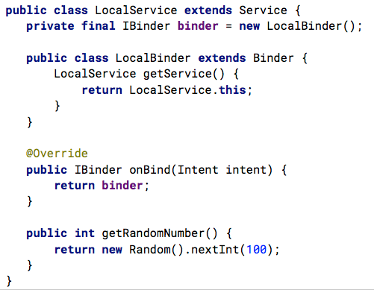

#### Client

Ein Bound-Service liefert bei onBind() ein Interface vom Typ IBinder- Es ist ein Binder als Rückgabewert vorhanden.

Wenn der Service nur innerhalb der App und im gleichen Prozess arbeitet, sollte ein Binder als Interface geliefert werden. Clients rufen die Methoden des Binders oder des Services auf.

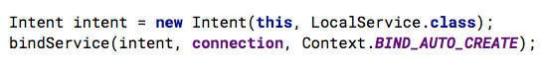

Der Aufruf von bindService() liefert nicht den onBind() Binder. Der Callback onServiceConntected() wird aufgerufen.

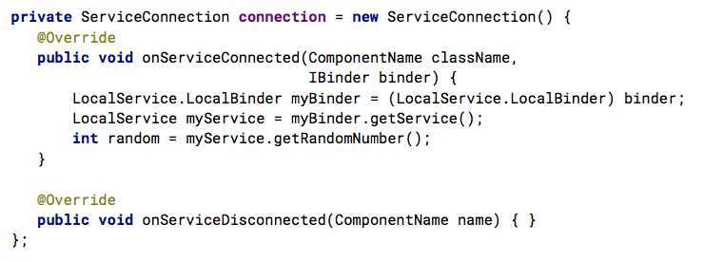

#### Messenger

Ein Messenger kann eingesetzt für prozessübergreifende Services. Der Service erhält einen Handler zur Verfügung, um Meldungen zu erhalten. Der Messenger verarbeitet die Meldungen sequentiell. Für Rückgabewerte des Servers muss der Client seinerseits einen Messenger zur Verfügung stellen.

### Services Lifecycle

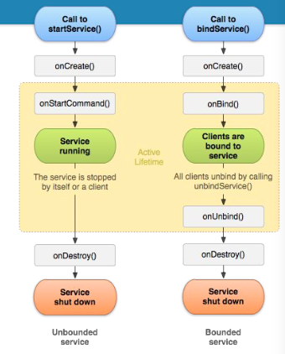 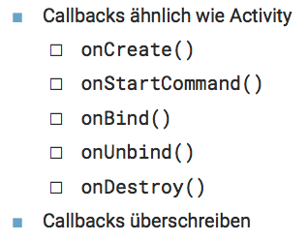

## Broadcast Receiver

Das System verschickt Meldungen per Broadcast. Die Meldungen werden als Intent verschickt. Die Action bestimmt den Ereignistyp. Eine Meldung erhält Informationen über das bestimmte Ereignis (SMS empfangen, System wurde gerebootet, Akku schwach). Die Broadcast Receiver können registriert werden, um bestimmte Meldungen zu erhalten. Die Apps können auch Meldungen per Broadcast verschicken.

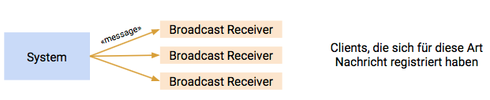

### Meldungen

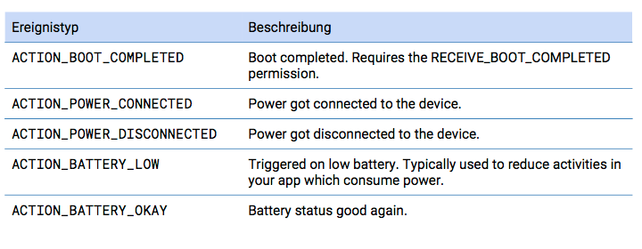

### Registrieren

Die Registration eines Broadcast Receivers erfolgt entweder statisch über die Manifest-Datei oder dynamisch mit context.registerReceiver().

**Beispiel der statischen Registration**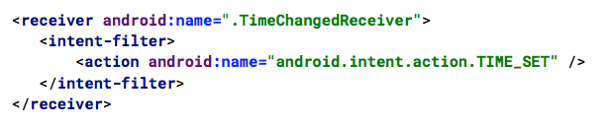

**Beispiel der dynamischen Registration (z.B. in onResume)**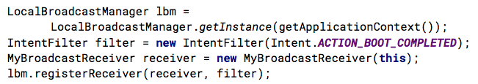

**Beispiel – Receiver abmelden mit in onPause()**  
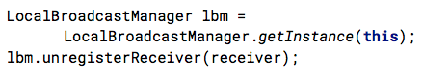

### Implementation

Dabei wird von der Klasse BroadcastReceiver abgeleigtet und die Methode onReceive() überschrieben. Wenn er statisch registriert wurden, wird der Receiver bei jeder Meldung neu instanziert und ist an keine Activity gebunden.

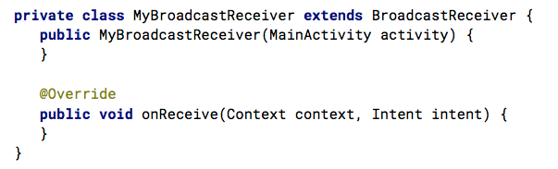

### Versenden

Mit sendBroadcast(intent) können Broadcast Meldungen versendet werden. Die Action im angegeben Intent definiert den Ereignistyp. Die Namesgebung der Action ist global, bei eigenen Actions Name mit eigenem Namespace verwenden. Z.B. „ch.hsr.mge.myapp.ACTION1“. Beim Intent können unter Extras zusätzliche Daten hinterlegt werden.

### Lokal versenden

Meldungen können auch nur im selben Prozess versendet werden. Dabei wird der LocalBroadcastManager eingesetzt. Die Meldungen verlassen den Prozess nicht. Andere Prozesse können unserer App keine Meldung schicken. Effizienter und sicher als globaler Broadcast.

## Content Provider

**Schnittstelle**  
Der Contentprovider stellt in der Regel Daten zur Verfügung die in einer Datenbank Tabellen abgelegt sind. Die Schnittstelle ähnelt stark der SQL-Syntax. Operationen für query, insert, update und delete von Daten.

**Security**  
Der Content Provider kann Permissions setzen, um den Zugriff auf die Daten einzuschränken oder zu schützen. Der Client muss die erforderlichen Permissions im Mainfest angeben.



### Client

ContentResolver stellt eine Schnittstelle zur Verfügung. Die Tablle des Content-Provider wird als URI angegeben.

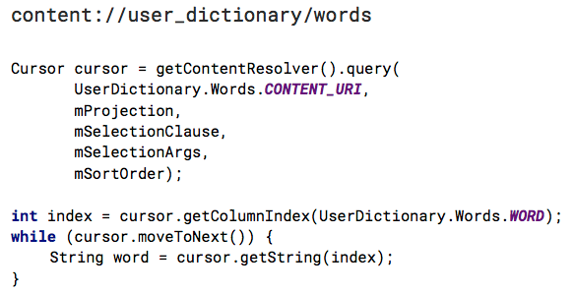

# Content Provider

## Server

Der Einsatz ist nur erforderlich, wenn wir anderen Apps strukturierte Daten oder Dateien zur Verfügung stehen sollen oder andere Apps die Möglichkeit haben sollen, Daten zu durchsuchen.

Ein Provider kann Daten als Dateien oder „strukturiert“ anbieten. Dateien werden im Internal Storage abgelegt. Der Client erhält einen Handle, um auf eine Datei zuzugreifen. Strukturierte Daten werden in der Regel in einer Datenbank abgelegt. Der ContentResolver hat gezeigt, dass das Prinzip von Tabellen mit Spalten und Reihen verwendet werden sollte.

Der Content-Provider muss thread-save programmiert werden.

## Server Implementation

* Festlegen der Art, wie Daten persistent gespeichert werden soll
* Content-URIs festlegen
  + Der Client verwendet diese URI um zum Beispiel eine Tabelle referenzieren.
* Implementation der Klasse ContentProvider
  + Die Klasse muss die Methoden query(), insert(), etc. implementieren.
  + Die Methodensignatur gleich wie beim ContentResolver.
* Implementation einer Contract Klasse
  + Die Klasse enthält alle Bezeichner (Konstanten), die ein Client benötigt
  + Die Klasse muss in den Applikationscode des Client kopiert werden
* Festlegen der Permissions in der Manifest-Datei.

# Sensoren

Im Gegensatz zu einem Laptop/Desktop Computer hat ein Smartphone diverse Sensoren. Die Unterstützung ist allerdings von Gerät zu Gerät verschieden. Zudem ist die Qualität der Sensordaten sehr unterschiedlich (z.B. Kompass). Es gibt 3 Kategorien von Sensoren:

* Bewegungssensoren (Beschleunigung) des Smartphones
* Umgebungssensoren wie Temperatur, Beleuchtung
* Lagesensoren für die Bestimmung der Neigung und des Nordpols

## Verfügbarkeit von Sensoren

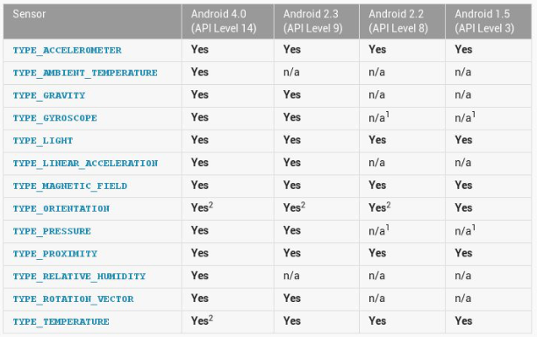

## Android Sensor Framework

Für die Arbeit mit einem Sensor brauchen wir:

* Einen SensorManager als Einstiegspunkt für die verfügbaren Sensoren
* Einen Sensor als Repräsentant für einen konkreten Sensor
* Einen SensorEventListener um sich für Updates von Sensordaten zu registrieren
* Einen SensorEvent um die Sensordaten (Werte, Zeitpunkt) auszulesen.

Ein Sensor liefert und dann nur die Rohdaten (float[]), diese sich je nach Sensor unterschiedlich zu interpretieren.

## Minimales Sensoren-Beispiel

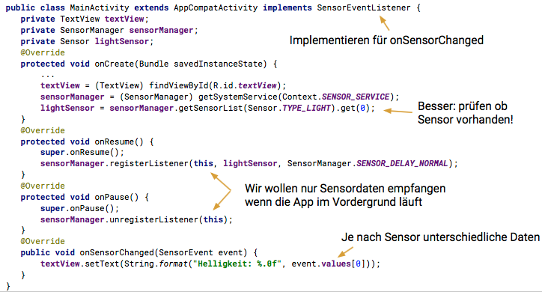

# Dependency Injection

Die meisten Klassen sind abhängig von anderen Klassen.

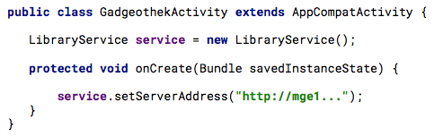

Die Activity instanziiert also den LibraryService und konfiguriert die Serveradresse. Ist das eine gute Lösung?

## Dependencies von Klassen

Die Gadgeothe muss die Server-Adresse kennen, diese sollte aber änderbar sein. Die Activity instanziert den Service, es gibt also keine Chance diesen auszutauschen (z.B. um mit einem Fake-Server zu testen).

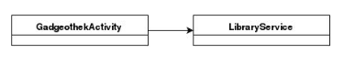

## Dependencies von Ausserhalb

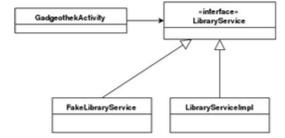Eine flexiblere Lösung würde den Service ausserhalb der Activity erstellen und dieser übergeben.

Noch besser wäre es ein Interface von LibraryService zu extrahieren und im Test durch einen Fake-Server zu ersetzen.

Die Klasse erstellt seine Dependencies also nicht selbst, stattdessen werden diese injiziert oder injected. Die Frage stellt sich hier nach der Implementation.

## Dependencies Übergeben

* **Die einfachste Lösung**

Ein Konstruktor mit Parametern und final-Attributen. Dies stellt sicher, dass die Klasse vollständig initalisiert wurde.

* **Die weniger schöne Alternative**

Setter Methoden. Da muss der Benutzer aber aufpassen, dass er diese alle aufrufen.

* **Das Builder-Pattern**

Bleibt nur noch, alle die Konstruktoren, bzw. Setter aufzurufen und so das Objekt zu konstruieren. In Android erstellen wie aber viele zentrale Objekte gar nicht selbst.

## Dependency Injection mit Dagger 2

Ein Dependency-Injection Framework wie Dagger übernimmt das Erstellen des Objektgraphen für uns. Es besteht grundlegend aus drei Teilen. Modul, Komponente und Injection.

Ein **Modul** instanziiert unsere Klasse (z.B. LibraryService) die wir injecten wollen. Eine **Komponente** fasst Module zusammen und ist zuständig für die Injection. Eine Klasse lässt sich über die Komponenten ihrer Abhängigkeiten injecten.

## Library Service Injection

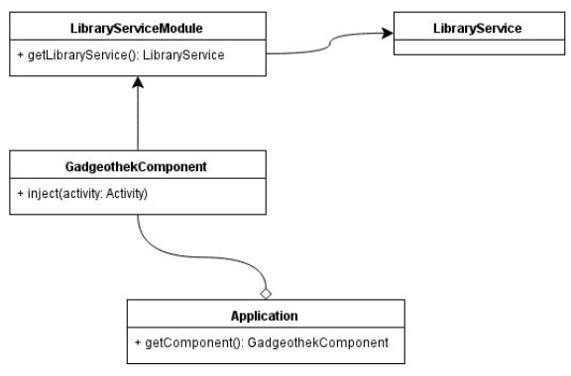 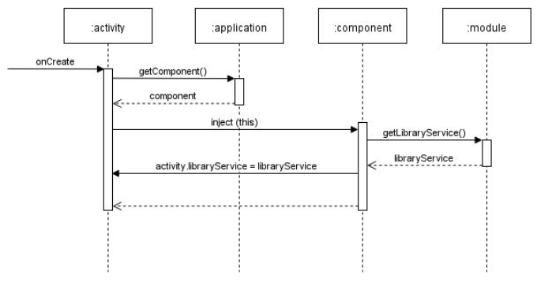

### Modul und Komponente

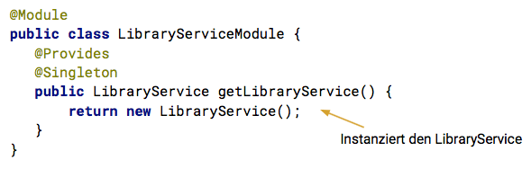

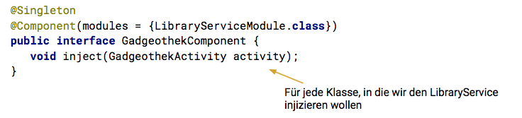

### Weitere Implementation

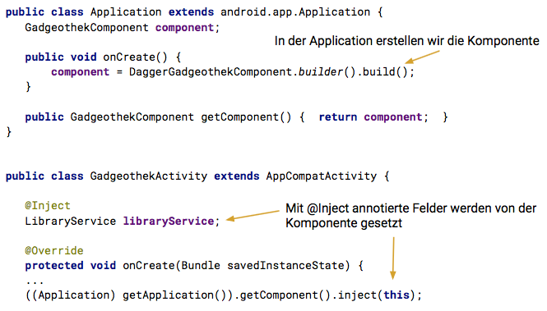

## Lohnt sich Dependency Injection?

**Vorteile**

* Keine statischen Methoden mehr
* Zentrale Konfiguration in Modul und Komponente
* Einfache Testbarkeit: Modul oder Applikation austauschen

**Nachteile**

* Nicht unbedingt weniger Schreibaufwand bei kleinen Projekten
* Braucht Tests: bei einer Fehlkonfiguration drohen NullPointerException.

## View Injection?

Viel Code in den Activites sieht folgendermassen aus. Kann dies vereinfacht werden?

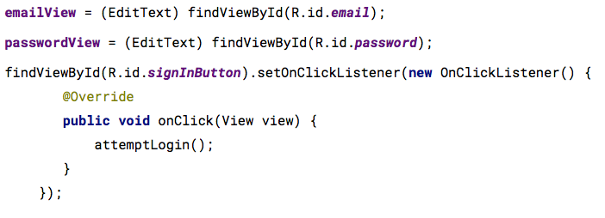

## Butter Knife!

Es ist kein eigentliches Dependency Injection. „A butter knife is like a dagger only infinitely less sharp“. Es verwendet aber ähnliche Techniken für die Implementierung. Dabei findet eine Attribut- und Methodenbindung für Views, Listener und Ressourcen statt.

### Binding

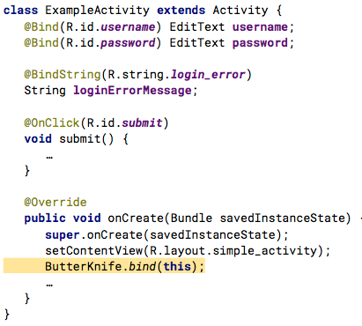

# Data Binding

Das View Bindung erspart uns schon eine gewisse Tipparbeit. Noch toller wäre es, im XML direkt auf Objekte zugreifen zu können. Die onClick-Angabe direkt im Layout kennen wir ja bereits.

Optimal wäre natürlich, dass sich das GUI selbst aktualisiert, sobald sich Objekte ändern. Sozusagen das XML-Layout als Observer Pattern.

## Data Binding Grundlagen

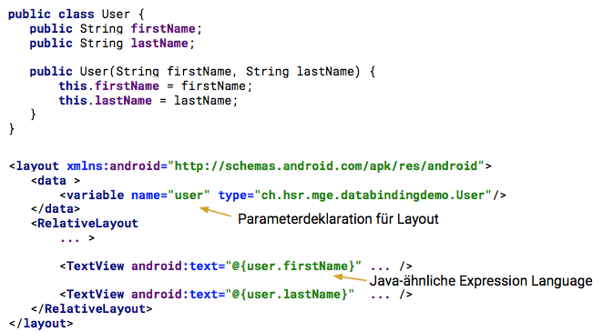

Die Expression Language unterstützt fast alle Java Experssion, aber keine Statements (Deklarationen, Lopps, kein new, this oder super).

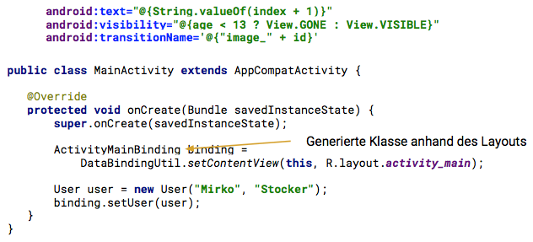

## Binding von Listenern

Neben den Properties können auch Events gebunden werden. Natürlich sind nicht nur onClick möglich, sondern auch z.B. TextWatcher.

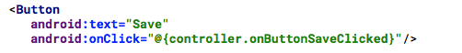

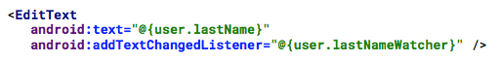

## Observables

Was geschieht aber, wenn die Daten zum Beispiel mit einem TextWatcher aktualisiert werden? Um Die Daten aus gebundenen Objekten in der View zu aktualisiere benötigen wir wieder das Observer-Pattern. Die View observiert das gebundene Objekt und das Objekt ist das Oberservable.

Um unser Objekt oberservable zu machen müssen wir observable Fields verwenden.

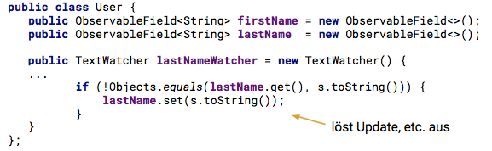

## Nachteile von Data Binding

* Aufpassen, dass nicht zu viel Logik ins XML wandert
* Android generiert noch mehr zusätzlichen Code
* Code ist schwieriger zu lesen und zu debuggen
* Data Binding ist aktuell eine Extra Library und ist nicht der Default.

# Java 8

„Android supports all Java 7 language features and a subset of Java 8 language features that vary by platform version“. - <https://developer.android.com/guide/platform/j8-jack.html> 🡪 Wer ist Jack ?

## Java Android Compiler Kit (JACK)

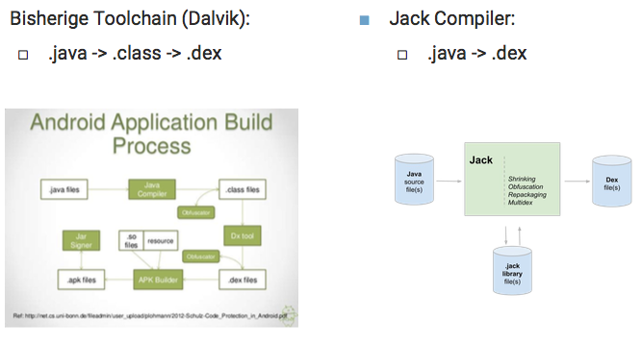

## Unterstützte Features

Folgende Features werden mit API Level 24 unterstützt:

* Default and static interface methods
* Lambda expressions (also available on API level 23 and lower)
* Repeatable annotations
* Method References (also available on API level 23 and lower)
* Type Annotations (also available on API level 23 and lower)

Aber Instant Run funktioniert aktuell mit Jack nicht und wird deaktiviert, wenn Jack eingesetzt wird.



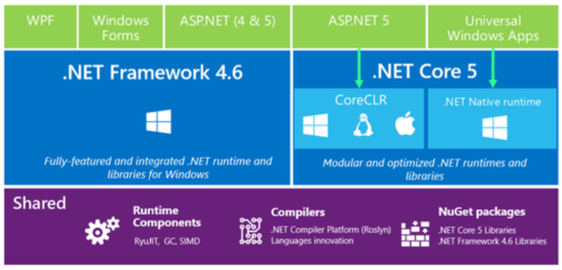

# Einführung WPF & XAML

## Desktop Apps – Technologie von gestern?

Im Jahre 2012 hat man noch vorausgesagt, dass die PC bis 2017 nur noch rund ein viertel ausmachen würden im Vergleich mit Tabelts. Statistiken von verkauften Geräten zeigt das die verkäufe von Smartphonse massiv gestiegen sind, dass aber die Verkäufe von Tablets wieder stagnieren.

Wenn man es kumuliert anschaut, zeigt sich sogar dass nur noch 1 Milliarde PC vorhanden sind, auf welchen Microsoft Windows läuft.

### Typische Applikations-Architektur: N-Tier

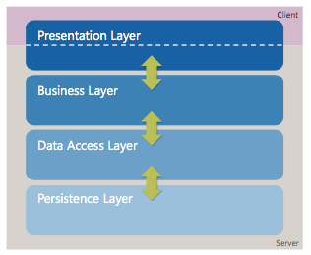**Presentation Layer**  
Mobile UI, Web UI, Desktop UI, Embedded UI

**Business Layer**Business Objects & Rules (Reiner Code mit vielen Tests)

**Data Access Layer**  
Data Objects & Rules (Wie speichere ich es ab?)

**Persistence Layer**  
SQL, No-SQL, XML, Text, Binary (Speichern von Bits)

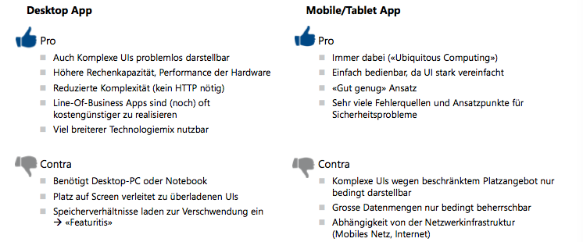

## WPF Quick Intro

### Grundprinzip

Trennung von Darstellung und Code (ähnlich Android).

XMAL als Markup für Design, Elemente und Layout und der „Code Behind“ als Programmcode.

### XAML

XML-basierende Beschreibungssprache für WPF UIs. XAML ist eine sehr mächtige Form der Objekt-Serialisierung. Dabei ist zu bemerken, dass das System für diese Applikation rund 18 MB verbraucht. Dies, da WPF alles selber zeichnet.

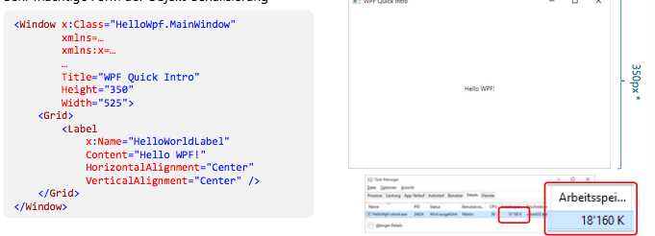

### XAML 🡪 CLR

XAML-Elemente werden 1:1 zu erzeugten CLR-Objekten zur Laufzeit (Common Language Runtime). Die XML-Attribute werden 1:1 zu Properties und Events der erzeugen CLR-Objekte.

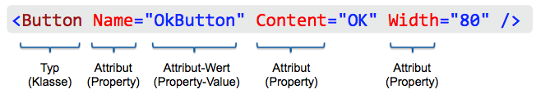

### XAML vs. C#

Grundsätzlich kann alles, was in XAML implementiert werden kann, auch in Code (C#) ausgedrückt werden. So würde der Code für obiges Beispiel aussehen.

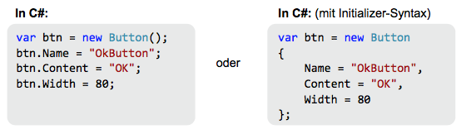

Die XAML-Baumstruktur ist wie gesehen auch gleichwertig über C# definierbar. Der XAML-Code ist aber oft leichtgewichtiger bzw. kürzer. Zudem ist XAML auch via Designer definierbar.

### Device Independet Pixels/Units

Ähnliche Implementierung wie unter Android. Nur ist das Ratio zwischen einem UI Pixel und dem Screen Pixel fix auf 1/96 Zoll festgelegt.

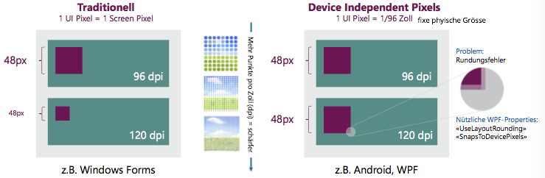

### „Logical Tree“ und „Visual Tree“

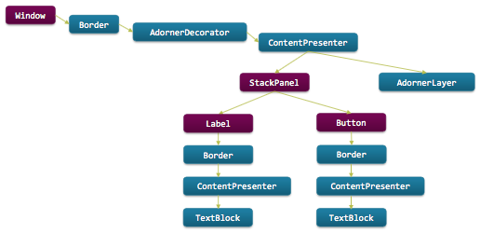

**Logical Tree (dunkel)**Entspricht der Struktur der XAML-Elemente. Beschreibt die Beziehungen zwischen den verschiedenen Elementen des UIs. Zuständig für:

* Dependency Properties erben
* Dynamische Ressourcen-Referenzen auflösen
* Elementnamen für Datenbindung nachschlagen
* Routed Events weiterleiten

**Visual Tree (hell)**  
Entspricht der grafischen Repräsentation. Er beinhaltet alle dargestellten Elemente gemäss der Vorlage jedes Controls. Zuständig für:

* Visuelle Darstellung
* Vererben der Transparenzeinstellungen
* Vererben von Transinformationen
* Vererben der IsEnabled-Property
* Hit-Testing

### „Route Events“

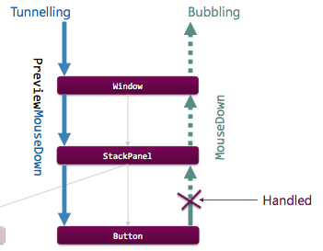

### Der „UI Thread“

Hier gilt das gleiche wie in Android. Alles was im UI Thread ist blockiert die Bedienung. Daher sollten länger andauernde Operationen ausgelagert werden.

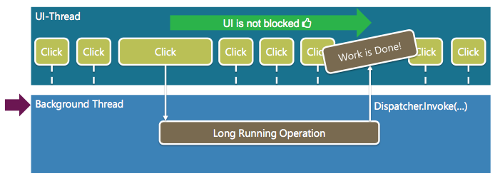

## XAML

### „Attribute Syntax“ vs. „Property Element Syntax“

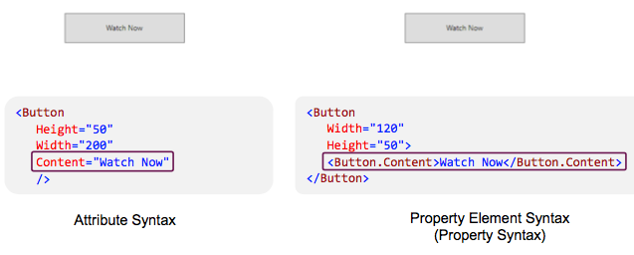

Die Property Element Syntax erlaubt es auch komplexere Sachen innerhalb eines Buttons darzustellen und nicht nur einfach ein Text.

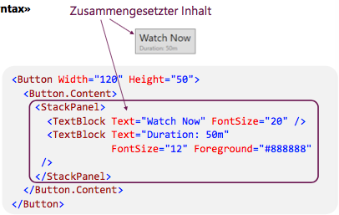

### Weitere XAML Konzepte

Folgen in weiteren Kapitel der Zusammenfassung in detaillierter Form.

**Data Binding mit „Dependency Properties“ und INotifyPropertyChanged**  
Bidirektionale Datenbindung an Eigenschaften von UI-Elementen und Model-Klassen (MVVM). Eine vollautomatische Aktualisierung von UI und/oder Model-Klassen bei Änderungen.

**„Attached Properties“**  
Das Element setzt Eigenschaften, die das Parent-Element betreffen. Mit statischen Setter-/Getter-Methoden in der Klasse des Parent-Elements gelöst.  
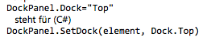

**„Markup extensions“**  
Verkürzte Notation um komplexe Ausdrücke unter Verwendung der „Attribute Syntax“ eingeben zu können.  


**„Type Converts“**  
Automatisches Konvertieren von (String-)Werten in einen passenden Datentyp.  


### Beyond XAML

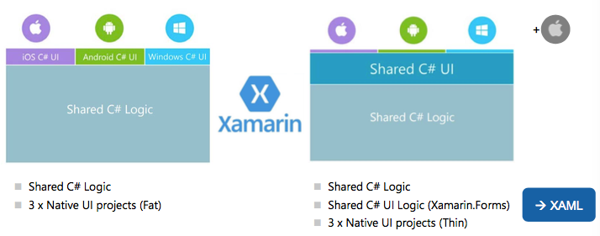

## C# vs. Java

Es ist eine OO-Programmiersprache, welche ähnlich wie Java ist. Ein Cheatsheet für Java-Entwickler ist unter <http://download.microsoft.com/download/D/E/E/DEE91FC0-7AA9-4F6E-9FFA-8658AA0FA080/CSharp%20for%20Java%20Developers%20-%20Cheat%20Sheet.pdf> zu finden.

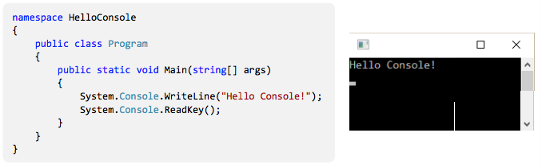

### C# Keywords

Die Änderungen/Unterschiede sind mit Pfeilen markiert.

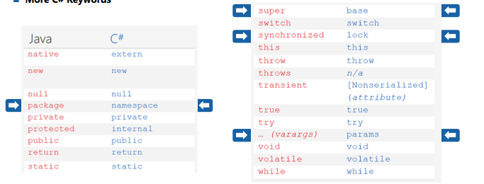

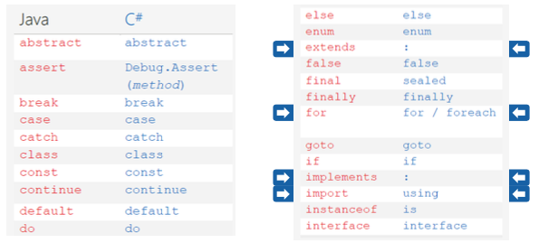

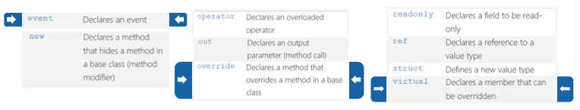

### C# Data Types

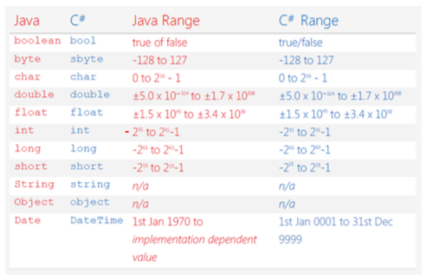

### C# Features

* = jene, welche nicht in Java verfügbar sind (Der Vergleich bezieht sich auf Java 7 (Android vor N), in Java 8/9 sind dann Features wie z.B. Delegates und Lambdas verfügbar.)

Hell = Gründe, warum viele C# Programmierer sich nicht mit (Android-)Java herummühen wollen.

Dunkel = Gründe, warum ICH als Dozent mich in der Regel nicht mit Java herummühen will.

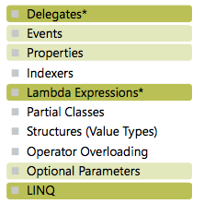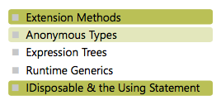

## C# Spezialitäten

### „Properties“

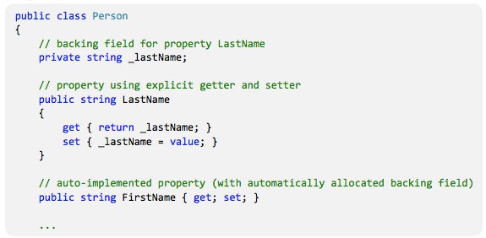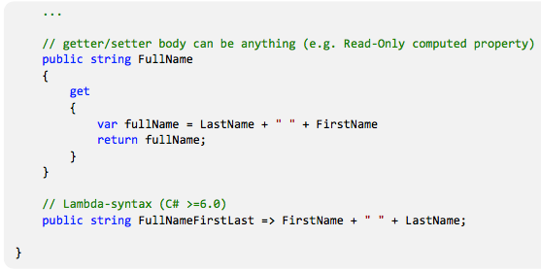

Verfügen über ein Getter/Setter-Paar als natives Sprachefeature. Kontrollierter Zugang zu Eigenschaften eines Objektes. Zudem sind Properties debuggable. Dabei ist aber zu beachten, dass es zu Seiteneffekten kommen kann. Die Properties ermöglichen folgendes:

* Lazy Initialization
* Change Tracking 🡪 INotifyPropertyChanged
* Calculated Properties
* Read-Only Properties
* Pulic-Getter / Private-Setter

### „Fields“

Sind einfache Klassenvariablen. Der Zugriff ist ungeschützt. Werden deshalb in der Regel nur für kontrollierbare Zugriffe innerhalb einer Klasse benutzt. Dazu muss die Sichtbarkeit private oder protected benutzt werden.

### „Delegates“

1. Spezieller Datentyp für Funktionssignaturen
2. Ermöglichen Funktionsvariablen (Funktionszeiger)

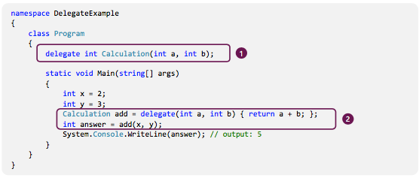

### Vordefinierte Delegate-Typen

**Action<X,Y,Z>**Methode, die einen Wert vom Typ X, Y und Z als Parameter akzeptiert.  
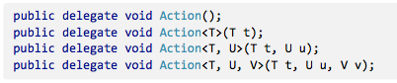

**Func <X,Y,Z>**Methode, die Werte vom Typ X und Y als Parameter akzeptiert und einen Wert vom Typ Z zurückgibt.  
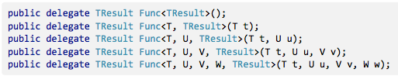

### „Lambda Expressions“

Kurzform für die Definition von anonymen Delegates. Ermöglich „Closures“ (Zugriff auf Variablen im Umgebungskontext).  
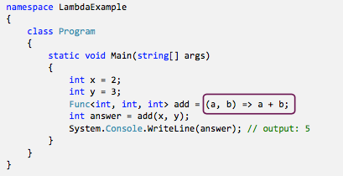  
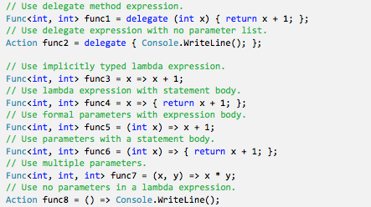

### „Events“

Anwendung des Observer-Patterns (Publish/Subscribe) als natives Sprach-Feature in C#. Zudem gibt es speziell markierte Multicast Delegates. Es ist von vielen Interessenten abonnierbar (Subscribe), aber immer nur innerhalb der Klasse auslösbar (Publish).

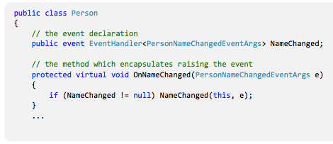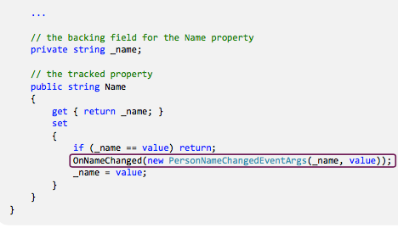

#### Subscribe

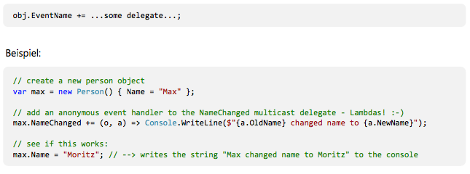

### Formartierte Strings

**C# <= 5.0**  


**C# ermöglcht neu String Interpolation**  
vergleichbar mit PHP, Perl, etc. Aber Interpolated Strings sind lediglich Syntactic Sugar und werden zu Compile Time ausgewertet.



### EventHandler<T>

In vielen Fällen wird der generische Delegate EventHandler aus dem .NET Framework verwendet.

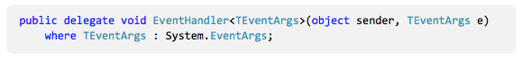

### „Extension Methods“

Statische Methoden, welche bestehenden Klassen beigemischt werden können. Ermöglichen die Erweiterung des Funktionsumfangs einer Klasse (auch ohne den Source Code zu haben). Der Aufruf ist wie bei Methoden der Klassen (Member) 🡪 **Achtung**: Namespace importieren.

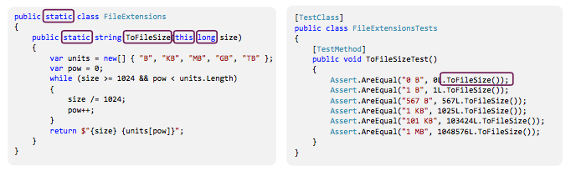

### „Linq“ – Language Integrated Query

Sammlung von „Extension Methods“ zur Abfrage und Manipulation von Daten. Es besteht aus einem einheitlichen API für alle möglichen Formen von Daten: Collections, SQL, XML. Dazu nutzt es „Expression Trees“ 🡪 Zugriff auf den Abstact Syntax Tree (AST) eines Lambda-Ausdrucks zur Laufzeit. Eine alternative Syntax, Query Syntax, ist verfügbar.

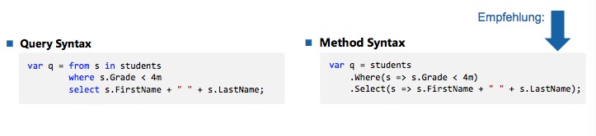

#### Query Syntax

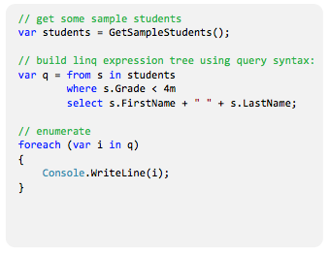

#### Method Syntax

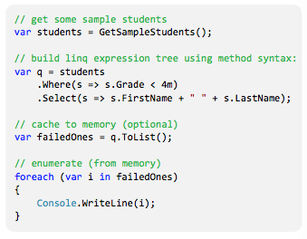

## Visual Studio

## Neues WPF – Projekt

Wird über File | New | Project erstellt.

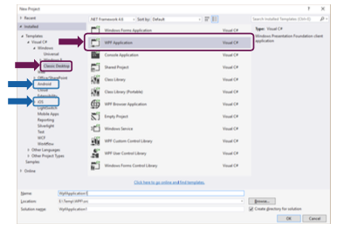

### Projekt-Layout

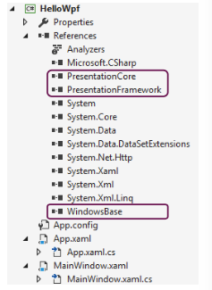**App.config**  
Config-File (XML) mit App-Einstellungen, Connection Strings, etc.

**App.xaml**Markup der Startup-Klasse

**App.xaml.cs**Code-Behind der Startup-Klasse

**MainWindow.xaml**  
Markup des Hauptfensters

**MainWindow.xaml.cs**  
Code-Behind des Hauptfensters

### App.config – Beispiel

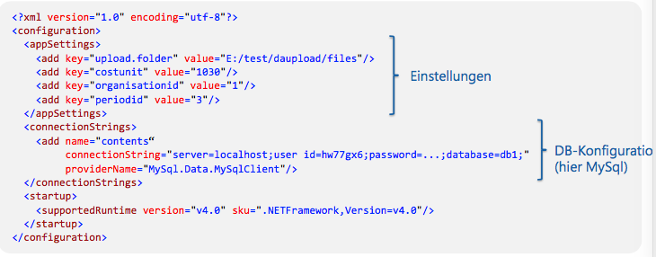

### App.xaml – Beispiel

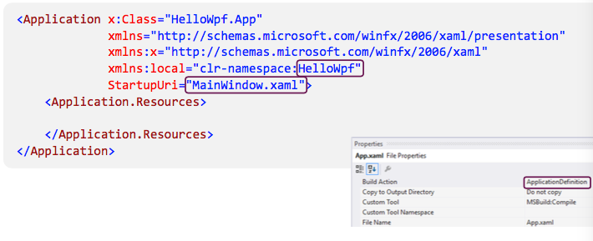

### App.xaml.cs – Beispiel

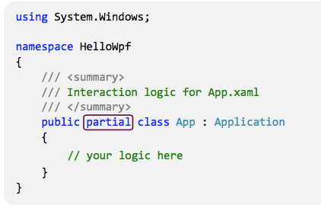

### MainWindow.xaml – Beispiel

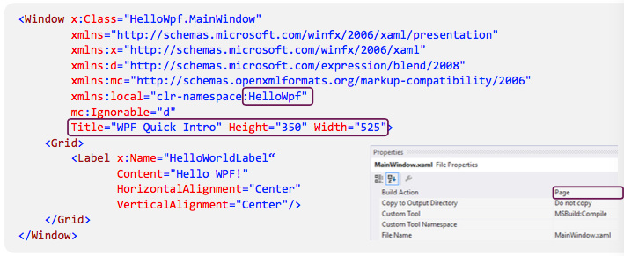

### MainWindow.xaml.cs – Beispiel

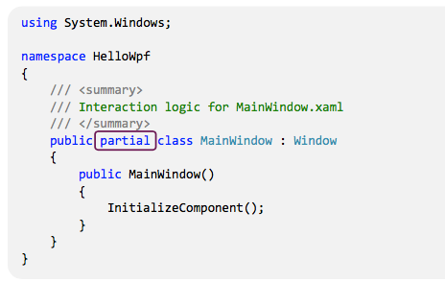

# GUI-Entwurf mit WPF

## Intro

### App & Window

Viele vordefinierte Properties, Methoden und Events. Einfache Nutzung von SplashScreens. Viele Details dazu sind im Appendix zu Block 2 vorhanden.

### WPF Controls Overview

Einige Contols wie z.B. Line, Path, Polygon, etc. sind standardmässig nicht sichtbar.

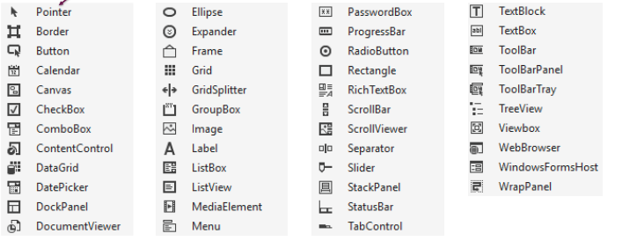

#### System.Windows.FrameworkElement

**Grössenangaben**  
Width/ Height-Attribut stammt von der Klasse System.Windows.FrameworkElement. Fixe Grössenangaben werden mit Double angegeben. Dabei ist das Device Independet Pixel (1px = 1/96“) zu beachten. Auto wäre dabei = Double.NaN, was eine automatische Grösse wäre.

***Qualifizierte Grössenangabe***  
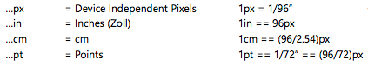

Zusätzlich sind MinWidth/MaxWidth zur Angabe der minimalen/maximalen Grösse verfügbar. Priorität bei Platzproblem: 1.MinWidth, 2. MaxWidth, 3. Width. Das ReadOnly Property ActualWidth zur Laufzeit auch verfügbar um die tatsächliche Breite abzurufen.

**Ausrichtung**Horizontal- und VerticalAlignment ist verfügbar auf dem Element. Das Bild zeigt das Verhalten der verschiedenen Eigenschaften.

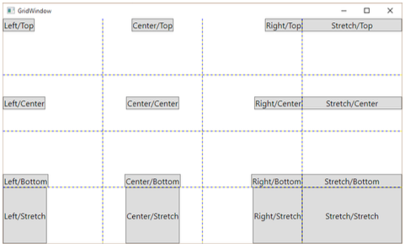

**Ränder und Rahmen**  
Margin = Aussenabstand  
Padding = Innenabstand  
BorderThickness Rahmenstärke  
CorderRadius Radius für abgerundete Ecken

Angaben müssen entweder mit l,t,r,b; mit l,t (Links Und Rechts sowie Oben und Unten) oder mit x (für alles) erfolgen.

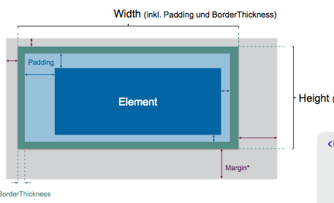

#### System.Windows.Controls.Control

|  |  |
| --- | --- |
| Sonstige Eigenschaften UIElement   * IsEnabled * SnapsToDevicePixel (Runden Angaben) * Visibilty | Sonstige Eigenschaften FrameworkElement   * Name * Ressource * Tag * Tooltip * UseLayoutRounding |
| Sonstige Eigenschaften Control   * Background (Farbe) * BorderBrush (Farbe) * Foreground (Farbe) * FontFamily, FontSite, FontStrech, FontStyle, und FontWeight | Brushes  Es gibt 6 Pinseltypen. Zudem gibt es diverse vordefinierte Pinseltypen (benannte Farbe).  Mit Opacity kann ein Transparenzwert zwischen 0..1 gesetzt werden. |

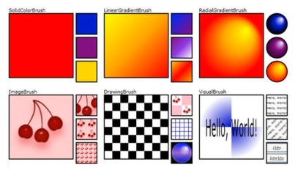 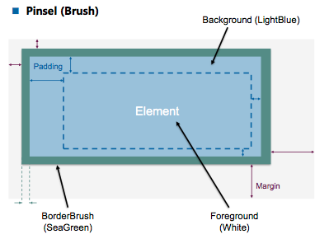

**Clipping**  
ClipToBounds: Sollen Child Controls an den Rändern des Parent Controls abgeschnitten werden?  
Clip: Form, die zum Abschneiden benutzt werden soll (vgl. Canvas & Shrapes 🡺 Geometrie)

#### UI Control Library

Weitere Details zu UI Contorls sind ebenfalls im Appendix zu Block 2 vorhanden. Es wird nicht in der Vorlesung behandelt, gehört aber natürlich zum Stoff.

Verfügbar sind:

* Input Controls
* List Controls
* Beschriftungen
* Wertebereiche (ProgressBar & Slider)
* Organisation (GroupBox, Expander, TabControl)

## Containers Controls

### Container Controls mit Layout

#### StackPanel

Child Elements werden vertikal oder horizontal augelistet.

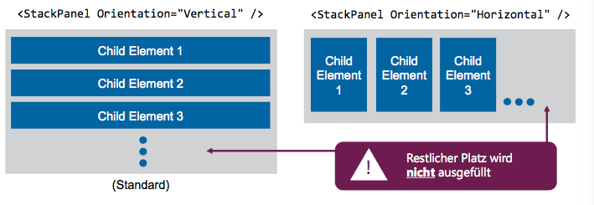

#### WrapPanel

Ist wie das StackPnael aber mit Zeilen-/Spaltenumbruch. In der Praxis wird es zu Layoutzwecken nur selten anwendbar. (z.B. Tabs, Menus, Auflistung von Elementen).

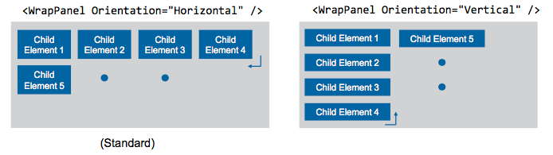

#### DockPanel

Child Elements werden an einer Seite oder dem Zentrum angedockt.

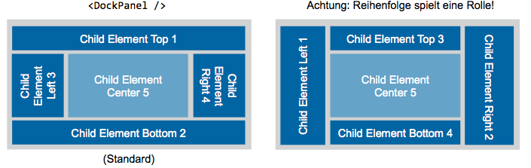 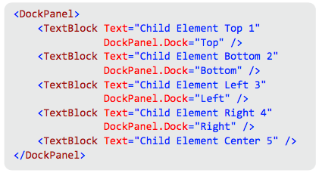

#### Grid

Child Elements werden den Zellen einer Tabelle zugeordnet. Zeilen und Spalten müssen explizit angegeben werden.

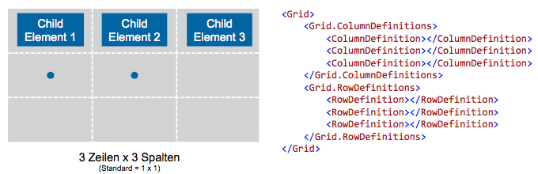

Auf den Gridelementen können auch Breiten-/ und Höhenangaben gemacht werden. Entweder als Ganzzahl, mit Auto, mit * (Nutzt die Ganze Breite/Höhe entsprechend dem verfügbaren Rest) und 2* Gewichtete Angabe (Verfügbarer Rest wird gewichtetet aufgeteilt).

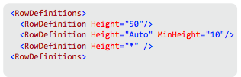

**RowSpan & ColSpan**  
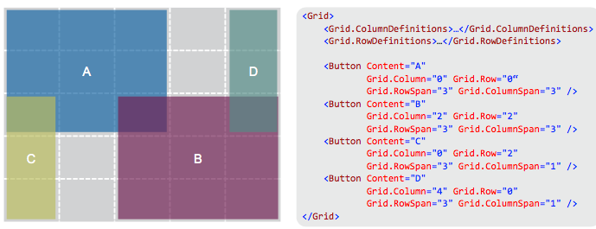

**Spezialfall**  
Bei einem 1x1 Grid , werden die Elemente in der Zelle gestapelt.

### Container Controls ohne Layout

#### Canvas

|  |  |
| --- | --- |
|  | Absolute Positionierung, keinerlei Layout-Logik  Die Positionierung der Child Controls findet mittels Attached Properties statt.  In Verbindung mit „Shapes“ gut zum „programmierten Zeichen“ geeignet. |

#### Canvas und Shaps

Auf Shapes können diverese Eigenschaften angegeben werden:

* Fill (Füllung)
* Stroke (Pen für Rahmen)
* StrokeThickness (Breite des Rahemes)
* StrokeDasharray (Muster für Linien)
* StrokeLineJoine (Art des Eckenübergangs)

|  |  |
| --- | --- |
|  |  |

Sharps verwenden intern leichtgewichtige Infrastruktur-Klassen für Geometrie-Berechnungen. Diese können auch selbst verwendert werden , zum Beispiel für das Definieren einer Clipping-Form.

#### ViewBox

Skaliert einzelnes Child Control (inkl. Text) um den verfügbaren Platz auszunutzen. Funktioniert via Transformation.  
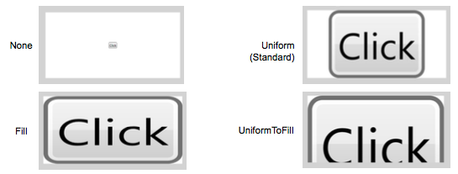

#### Image

Attribut „Source“ für Angabe der Datenquelle, Verhalten wie bei einer ViewBox. Bei einer Übergrösse wird Alignment berücktsichtigt.  
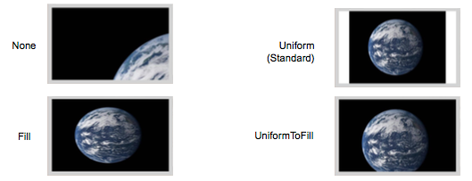

#### Border

Zeichnet einen Rahmen um ein Child Control. Kann mit Panels kombiniert werden.

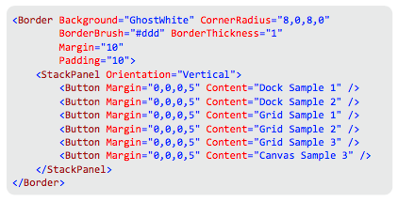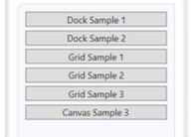

#### Eigene Controls

**User Control (Komposition)**  
Wiederverwendbare Zusammenstellung mehrerer Controls als Gruppe. Besteht aus XAML und einem Code-Behind File. Kann nicht mit Styles/Templates umgehen.

**Custom Control (Ableitung)**  
Erweitert ein bestehendes Control um neue Funktionen. Besteht aus einem Code-File und allenfalls einem Standard-Style, Kann mit Styles/Templates umgehen.

#### Dialogfenster

Dienen zum Abruf von Daten zum Beispiel einer Auswahl. Meist Model daher blockierend.

**Vorgehen**  
Dialogfenster erstellen, Dialogfenster mit Methode ShowDialog (aus Window heraus) anzeigen, Im Dialogfenster die Property DialogResult setzen true = ok, false = abgebrochen. Abrufen allfälliger Daten aus der Dialogfenster-Instanz.

|  |  |
| --- | --- |
|  |  |

#### Fenster mit Spezialformen

Der Fensterrahmen kann mittels Clipping verändert werden. Voraussetzung ist das folgende Fenstereigenschaften gesetzt werden: AllowTransparency=True und WindowStyle = None.

**Vorgehen**  
Form in Windows.Clip mittels einem Geomerty-Element festlegen

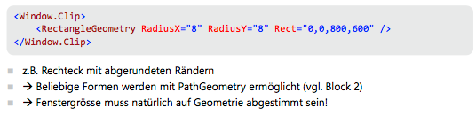

## Events und Commands

### Event Handling

1. „Name“-Attribut der benötigten Elemente im XAML-Code definieren. Dies ermöglicht den Zugriff im Code-Behind.  
   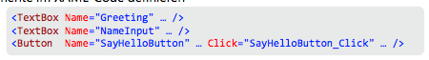
2. Event-Handler im Code-Behind ergänzen (oder durch Visual Stuido automatisch erstellen lassen). Dies ermöglicht eine Reaktion auf einen Event.  
   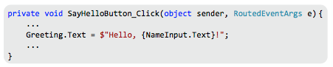
3. Namenskonvention:  
   XAML: [Event] 🡺 XML-Attribut mit dem Namen des Events verfügbar z.B.“Click“  
   Code-Behind: [Name]_On[Event] 🡺 z.B. „OkButton_OnClick“

### Commands (Alternative zu Events)

Standardisierte Ausführung eines Befehls, Ermöglich Wiederverwendung derselben Aktion, Verhindert so die Implementierung von x Click Handlern.

**Nötige Schritte vorerst**

* Definieren eigener Commands als statische Instanzen von RoutedUICommand
* Nutzung durch Setzen des Command-Attributs auf die statischen Instanzen
* CommandBinding-Elemente auf Ebene Window setzen
* Für Tastenkürzel: KeyBinding-Elemente auf Ebene Window setzen
* Via Command-(Event-) Handler Code ausführen

**Implementierung**

|  |  |
| --- | --- |
|  |  |
|  | |

### Events vs. Commands

Fazit: In der Regel ist der Command dem normalen Event-Handling vorzuziehen.

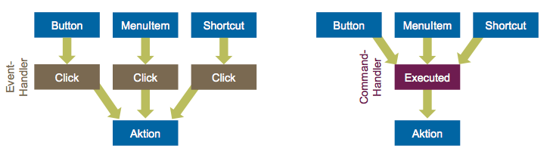

## Nuget Package Manager

Package Management System für Visual Studio Projekte. Aussprache wie „new get). Es ist Open Source und stellt im Wesentlichen ein Abhängigkeitsmanagement zur Verfügung. Wie npm ist es ein Package Manager mit einem Command Line Interface.

**Beliebte NuGet Packages**

|  |  |
| --- | --- |
|  |  |

## Automated UI Testing

### Testing

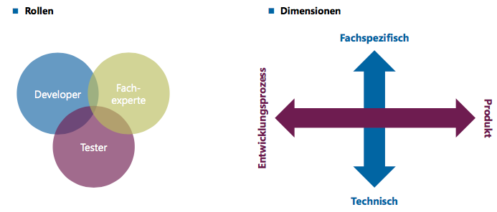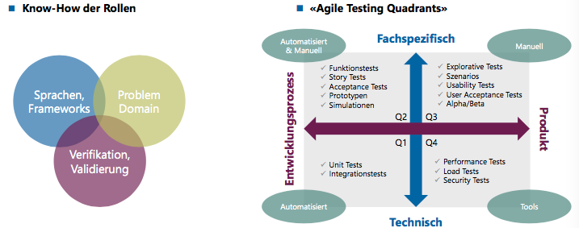

### Übersicht von Testing

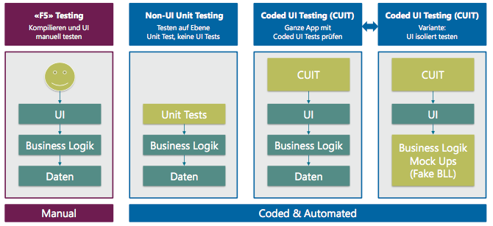

### TestStack.White

TestStack  
Ist eine Sammlung von Open Source Projekten, um Tests in .NET-Projekten zu automatisieren.

TestStack.White  
CUIT-Framework für WFP, basiert auf Microsoft’s UI Automation Framework, ist ein NuGet Package. Es deckt dabei die Quadranten Q1 (Verifikation) und Q2 (Validierung) ab.

#### Vorbereitungen

**Voraussetzungen**

* Solution mit WPF-Projekt und Unit-Test-Projekt
* Referenzen auf das WPF-Projekt und die .NET-WPF-Libraries gesetzt
* NuGet-Package „TestStack.White“ im Test-Projekt installiert

**Testklasse erstellen**  
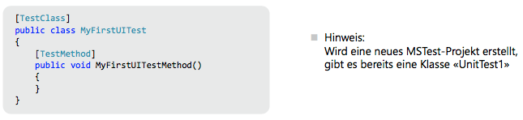

**Verzeichnis mit der WPF App Assembly festlegen**  
Aktuelles Verzeichnis und Name der in Ausführung befindlichen Assembly herausfinden. Verzeichnis dann am besten gleich als Read-Only Property in der Testklasse zur Verfügung stetllen.  
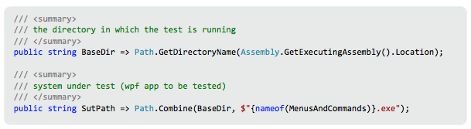

#### Schritt 1 .5

|  |  |
| --- | --- |
|  |  |
|  |  |
|  | |

#### Vollständiges Beispiel

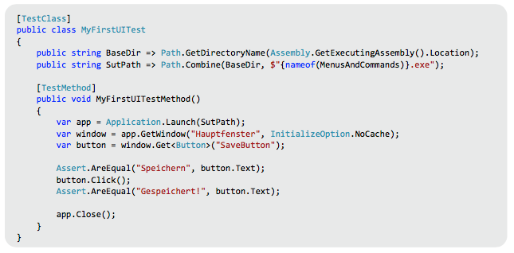

#### Screenshots

Im White-Framework lassen sich Screenshots erstellen.



Die Variable screenshot enthält nun ein .NET Bitmap Objekt, welches weiterverarbeitet werden kann... und als .png speichern 🡺 normal.NET (System.Drawing.Bitmap).



Im Zielordner des Tests liegt nun unter dem Namen „screenshot.png“ der Screeshot im .png – Format.

#### Review

Es ist ein Open Source Automatisierungsframework für .NET zur Entwicklung von Coded UI Tests (CUIT). Abstrahiert UI Bestandteie verschiedener Technologien wie WPF. Ermöglicht die Verwendung in normalen Unit-Testing-Frameworks wie MSTest oder NUnit.

Aber...  
Test schreiben = Code Schreiben 🡺 Entwicklungsaufwand, ändert sich UI müssen die Tests aktualisiert werden, was wiederum Wartungsaufwand bedeutet. Die Performance bei komplexen UIs ist schlecht oder sogar fehlerhaft. Dies reduziert die Aussagekraft. Zudem wird TestStack.White seit einiger Zeit nicht mehr gross weiterentwickelt. Der Einsatz eines UI Testing Frameworks wie TestStack-White sollte also gut überlegt sein.

# GUI-Design mit WPF

**Inhalt**

* **Technisch** – Standardisiertes GUI Design mit WPF
  + Resources
  + Styles
  + Control Templates
  + Trigger
* **Konzeptionell** - GUI Design Principles

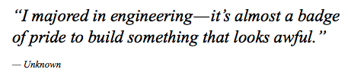

## Resources

**Ziel**  
Nützliche Objekte, z.B. Pinsel, Styles oder Templates, zentral definieren und überall wiederverwenden.

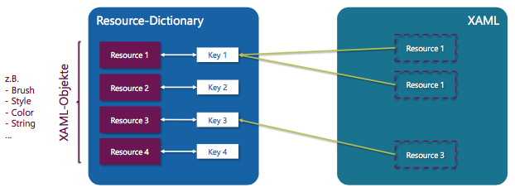

**Wichtig**  
Das Konzept der Ressourcen ist in der WPF vollkommen neu definiert worden und unterscheidet sich damit grundlegend von Windows Forms.

### Vorteile von zentralen Ressourcen

**Effizienz**  
1x definieren, Nx verwenden, weniger Code und weniger Speicherbedarf

**Wartbarkeit**  
Zentral abgelegte Formatierungsangaben, Bessere Konfigurierbarkeit und bessere Wartbarkeit

**Adaptierbarkeit**  
Trennung von Darstellung und Struktur, Bessere Anpassbarkeit an User, System und sonstige Voraussetzungen.

### Physischen Ressourcen in WPF

Zum Beispiel Bilder.

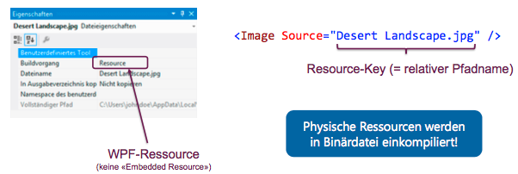

### „Resource“

Ist ein beliebiges Objekt (=Instanz), das in XAML definiert werden kann. Es wird mit dem Key-Attribute aus dem x-Namespace benannt und ist dann über diesen Key ansprechbar. {StaticResource...} wird mittels einer Markup Extension in einen Data Binding Ausdruck umgewandelt.

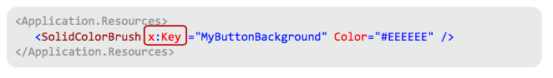



### „ResourceDictionary“

Ein Behälter, um Ressourcen zu speichern. Indexiert nach dem Ressourcen-Namen (x:Key). In allen von FrameworkElement angeleiteten Elementen out-of-the-box verfügbar.

**Beispiel** Application.Resources, Window.Resources, Button.Resources

#### Eigene ResourceDictionaries

Ein separates .xaml-File, welches in anderen ResourceDIrectionaries einbindbar ist. XAMl-Root-Node ist ResourceDictionary.

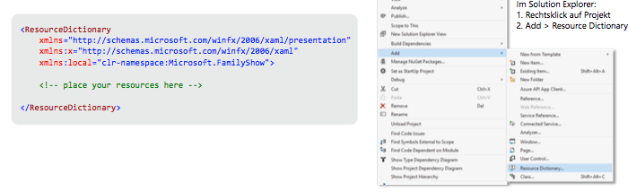

#### Eigene ResourceDictionaries einbinden

Dazu ein MergedDictionary erstellen und darin alle ResourceDictionaries auflisten.

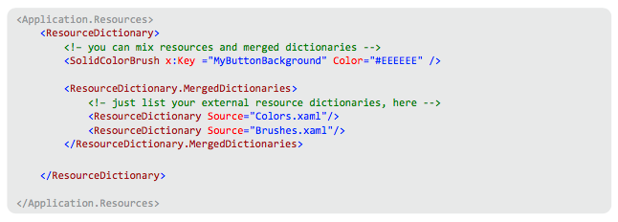

#### Kaskadierung möglich

Es ist mögliche andere DIctionaries in einem eigenen ResourceDictionary zu verwenden. Zum Beispiel für hierarchisch festgelegte Formatierungen/Farben/Styling.

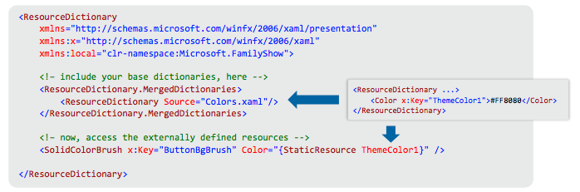

### Zugriff auf Resource

1. Key wird im Element und in allen Parent-Nodes gesucht 🡺 Logical Tree
2. Key wird in Application.Resources gesucht
3. Key wird in System-Ressourcen gesucht.

Dabei ist die Reihenfolge im XAML-Code entscheidend.

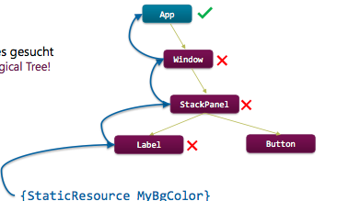

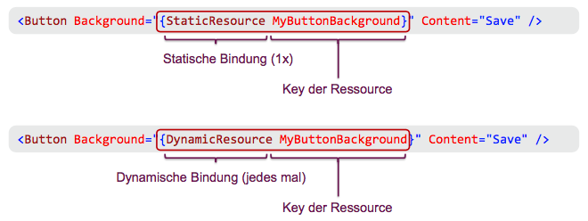

### Zugriff auf System-Ressourcen

x:Static ist eine weitere Markup Extension 🡺 Dazu später mehr.

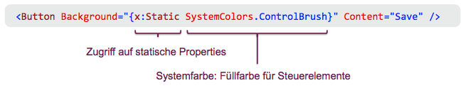

### Zugriff auf Resourcen mit C#

Über die Methode FrameworkElement.FindResource(...).

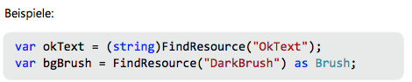

### StaticResource vs. DynamicResource

**...=“{StaticResource [name]}“**  
Anstelle von [name] steht der Key der Resource. Statische Bindung. Compile Time Check 🡺 Der Fehler wird daher früh gefunden. Die Auswertung findet bei der Objekt-Konstruktion statt (1-Mal).

**...=“{DynamicResource [name]}“**Anstelle von [name] steht der Key der Resource. Dynamische Bindung. Runtime Check 🡺 Lässt dynamisch erzeugte und geladene Ressourcen zu. Die Auswertung findet bei jedem Zugriff statt (N-Mal).

### Markup Extension

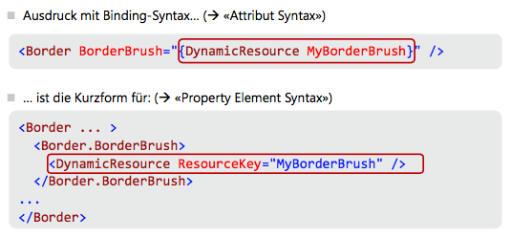

### Externe Ressourcen

#### Externe Assembly

Ressourcen in einer anderen Assembly

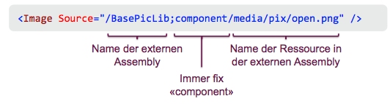

Zum Vergleich ein Zugriff auf ein Bild in der gleichen Assembly



#### Absolute Pfadangabe

Ressourcen im Filesystem. Sollte aber nicht verwendet werden, da zu starke Bindung.

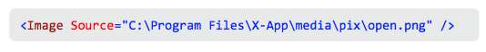

#### PackageURI

Ressourcen anhand der PackageURI 🡺 Standardisiert in der XML Paper Specification (XPS).

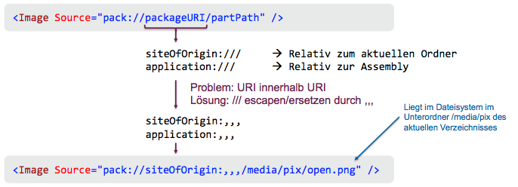

## Styles

### Situation

#### Ohne Styles

Wie in HTML ohne CSS. Styles müssen bei jedem Element festgelegt werden.

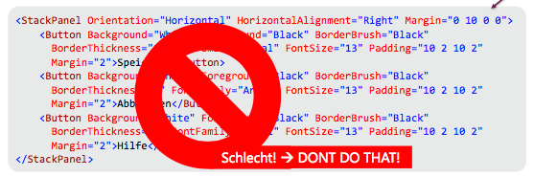

#### Mit Styles

Aussehen ausschliesslich über Styles und Templates definieren. (Style-Element nur 1x im Speicher).

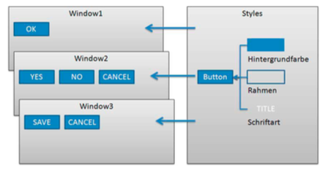

### Explizite Styles

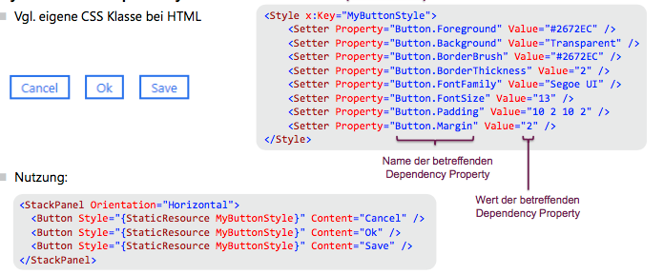

### Styles definieren

Es sind auch komplexere Werte möglich.

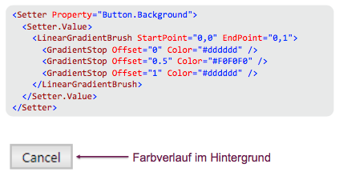

### Typspezifische Styles

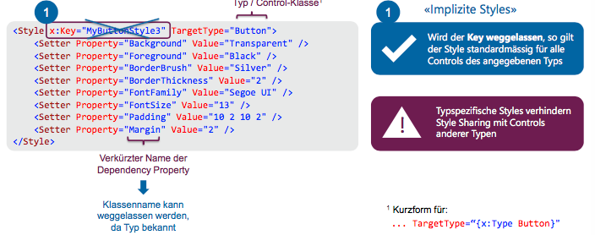

### Styles kombinieren

Styles sind mit einer Inline Eigenschaft kombinierbar. Eignet sich zum Beispiel zum Hervorheben von Control mit Sonderfunktion.

Styles können aber auch abgeleitet werden (BasedOn). Wie bei einer gut durchdachten Klassenhierarchie reduziert ein geschicktes Wiederverwenden von Styles den Umgang der Ressourcen drastisch.

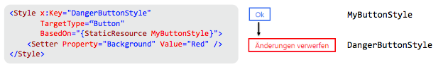

## Control Templates

Ist eine XAML-Struktur, die die Inhaltsdarstellung eines Controls festlegt. Es ermöglich stärkere Wiederverwendung der Basis-Control-Logik bei gleichzeitig trotzdem sehr flexibler Darstellung (Beispiel: ToggleButton, CheckBox und RadioButton).

Jedes Control hat ein Default-Control Template.

Die Control Templates sind einzeln als Ressource oder auch innerhalb des Styles definierbar.

**Festlegung via Style**  
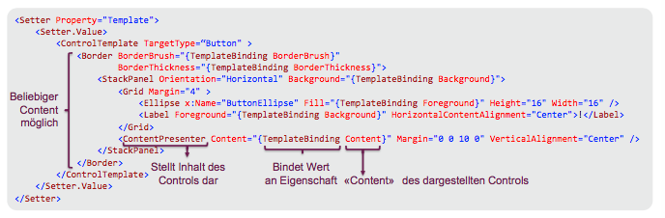

**Template Binding**Markup Extension, die eine verkürzte Form des Data Bindings abbiete. Nur innerhalb des Control Templates anwendbar. Kann Wert einer Dependency Property im Control (oder Style) abrufen.

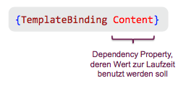

## Trigger

Style anhand unterschiedlicher UI-Zustände anpassen.  
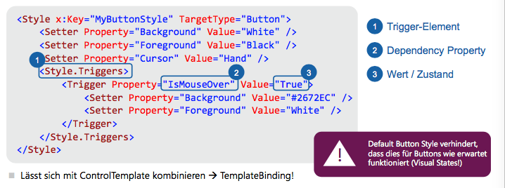

## Visual State Manager

Ermöglich innerhalb eines ControlTemplate-Elements unterschiedliche Darstellungen anhand eines Zustands.

**Beispiel des Buttons:**  
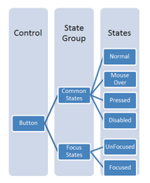

**Trigger vs. Visual State Manager**

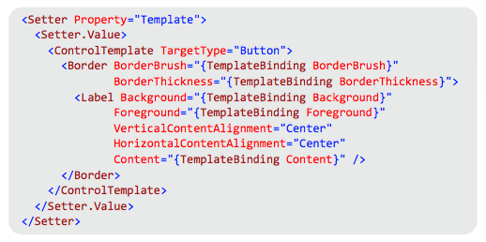**Problem**  
Visual State Manager übersteuert die Angaben gemäss Style.Trigger (z.B. bei „Button“)

**Abhilfe**  
Eigenes Control Template verwenden

**Beispiel**  
Border + Label als Control Template für Button verwenden.

## Transformationen

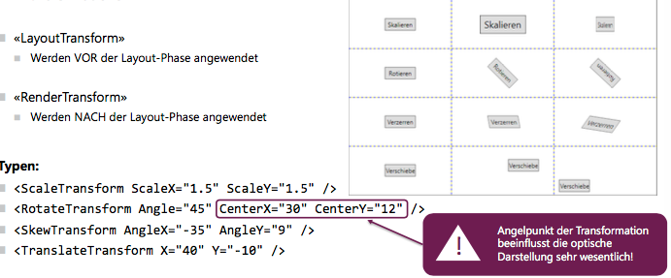

### In den Styles

Ist Normal via Style Setter zu bewerkstelligen

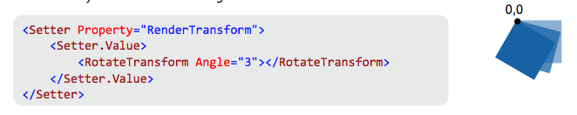

Und um den Ursprungspunkt/Angelpunkt der Transformation anzugeben. Die Angaben bei RenderTransformOrigin sind relativ (0...1), innerhalb des Transform absolut (Pixels). Der Standardwert ist 0,0.



## Skins und Themes

WPF hat kein explizites „Skin“ oder „Theme“ Konzept. Anhand separater Resource Dictionaries ist dies aber einfach simulierbar.

## Resources & Styles

**Kleinstprojekte**  
Styling direkt in Window.Resources (oder teilweise direkt inline bei den Controls)

**Kleine bis mittlere Projekte**  
Eigene Resource Dictionaries für verschiedene Typen (z.B. nach Grundfarben, Pinsel, ControlStyles etc.)

**Grössere Projekte**  
Eigene Assemblies mit Ressource Ditionaries und Image-Resources pro Design/Theme

# GUI Design Principles (Desktop Apps)

## Windows 7

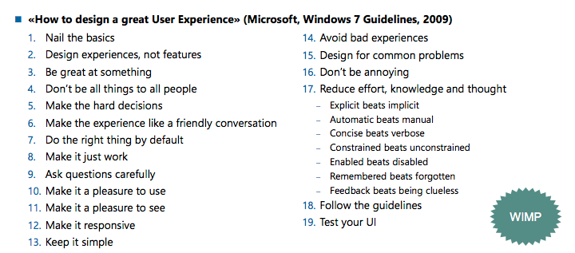

## Windows 8 / 10

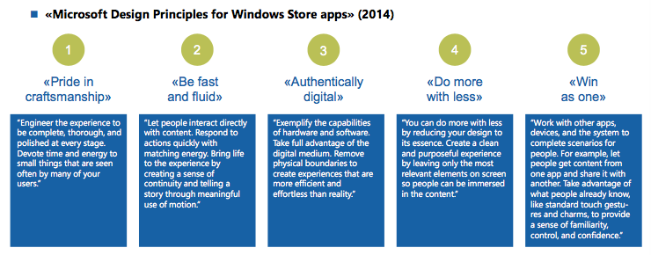

## Aktuelle Design Trends

### Flat Design

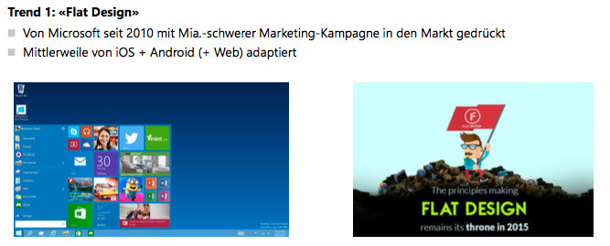

### Minimalism



### Typography

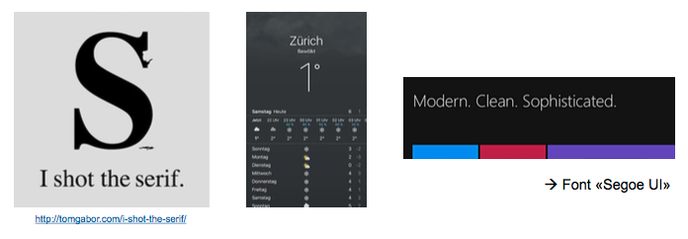

### Icons beat Text => a picture is worth a thousand words



### Personalization

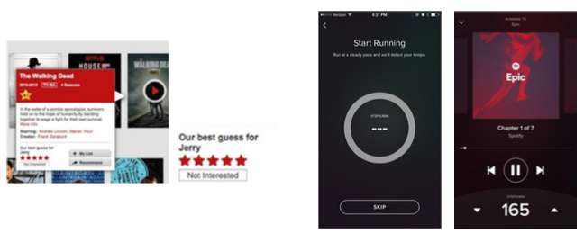

### Dynamic Layout (= Responsive Design in Web/App Development)

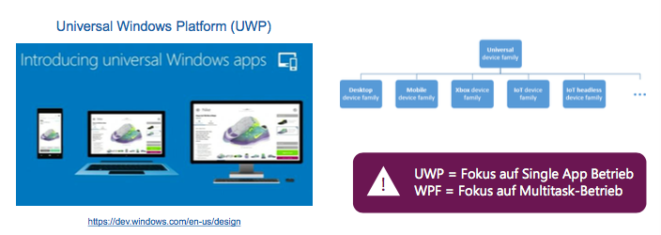

## Dynamic Layout in WPF

### Strategie 1 – Ändern der Position

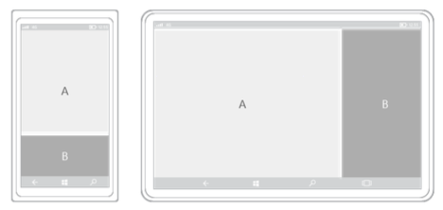

### Strategie 2 – Ändern der Grösse

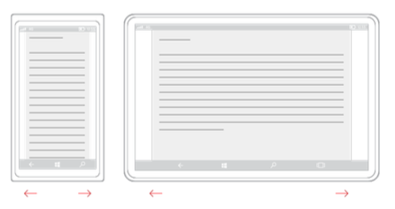

### Strategie 3 – Neuanordnen

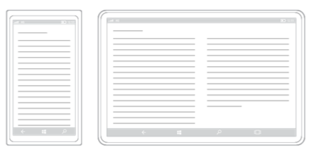

### Strategie 4 – Einblenden

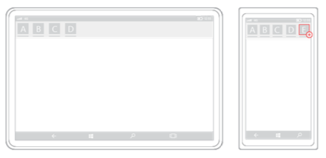

### Strategie 5 – Ersetzen (Wechsel der UI-Elemente)

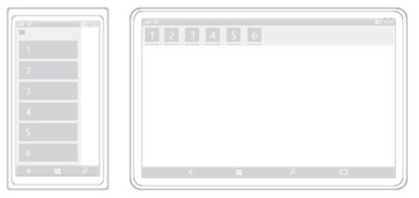

### Strategie 6 – Ändern der Architektur

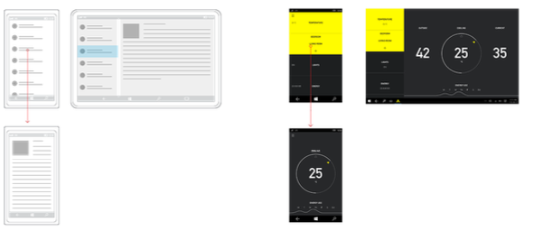

### Umsetzbarkeit in WPF

* Styles, Skins, Themes
* Trigger
* Eigene Layouts (= XAML-Files) pro Device-Klasse (vgl. zu Android)

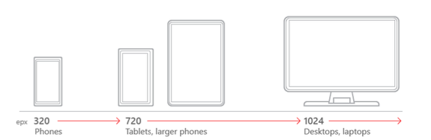

# Umgang mit Daten

## MVVM (Preview)

Klare Trennung von der Präsentation und der Logik.

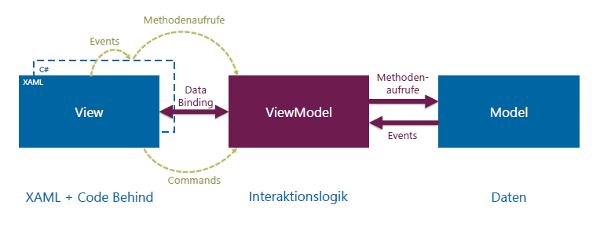

## Markup Extensions

|  |  |
| --- | --- |
| {x:Type [Datentyp]} | Liefert angegebenen [Datentyp]/Klasse |
| {x:Static [Pfad]} | Bindet an Konstante, statische Property oder Field, sowie an Enums |
| {x:Null} | Null-Wert |
| {StaticResource [Name]} | Statische Bindung an Ressource |
| {DynamicResource [Name]} | Dynamische Bindung an Ressource |
| {Binding ….} | Data Binding Ausdruck |
| {RelativeSource…} | Setzt die Data Binding Source auf eine relativen Bezug im Logical Tree |
| {TemplateBinding…} | Bindet Wert an Eigenschaft des mittels Template dargestellten Controls |
| {x:Reference…} | Abkürzungen für {Binding ElementName=…} |

## Überblick Data Binding

### Nützliche Properties (Appendix mit Detailbeschrieb vorhanden

* BindingBase
  + StringFormat
* Binding
  + Converter(IValueConverter)
  + ElementName
  + Mode
  + Path (Standardproperty)
* MultiBinding
  + Bindings
  + Converter (IMultiValueConverter)

## Binding

### Source vs. RelativeSource vs. ElementName

Die Datenquelle für Data Binding ist nicht standardmässig gesetzt. Dies muss also explizit geschehen.

Möglichkeiten

* Klasse FrameworkElement
  + «DataContext»
* Klasse Binding
  + «Source»
  + «RelativeSource »
  + « ElementName »

#### Source

Um DataContext für einzelne Controls zu übersteuern, kann die Datenquelle beim Binding mittels Angabe einer « Source» explizit angegeben werden.

**Beispiel – Beschriftung eines Labels aus Resource Dictionary beziehen**  


Kann natürlich mit Angabe von Path sowie Properties kombiniert werden. Auf Ressourcen ({StaticResource…}/{DynamicResource…}) oder statische Objekte ({x:Static….} bindbar.

#### Relative Source

Ermöglicht die Angabe einer relativen Datenquelle im Visual Tree. Dafür ist eine eigene MarkupExtension vorhanden {RelativeResource….}.

* **Mode** Gibt Suchmodus an
  + FindAncestor Sucht übergeordnetes Element des Typs (AncestorType)
  + PreviousData Bindet auf das vorhergehende Element
  + Self Bindet auf das Element selbst
  + TemplatedParent Bindet auf Element, für welches Control Template gilt (nur innerhalb des Templates sinnvoll)
* **AncestorLevel** Gibt Vorgängerposition an, 1 = erster gefundener Vorgänger
* **AncestorType** Typ des zu suchenden Vorgänger-Elements



#### ElementName

Nutzt direkt anderes benanntes XAML-Element als Datenquelle. Namen müssen im gleichen Namensraum vorliegen.

Beispiel – Binden an Property eines anderen Elements  
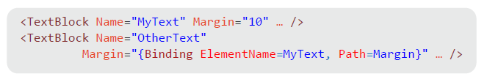

### DataContext

Property, welches in FrameworkElement definiert ist. Daher besitzen alle FrameworkElement abgeleiteten WPF-Klassen dieses Property (Window, TextBox, Label).

Setzt grundlegenden Kontext für Datenbindungsausdrücke. Beliebiges Objekt! 🡺 zum Beispiel beliebiges ViewModel oder auch Objekte der Klasse selbst (this).

Datenbindungsausdrücke können anschliessend relativ zu diesem Kontext geschrieben werden. Beim Auswerten eines Datenbindungsausdrucks wird im jeweiligen Control und in dessen Parent-Controls nach einem gesetzten Kontext gesucht (Kontext nicht null).

#### Beispiel – Kontext für ganzes Fenster direkt im Code-Behind

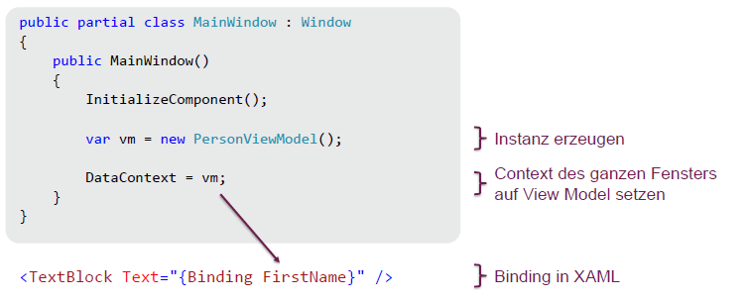

#### Beispiel – Für ganzes Fenster direkt im Code-Behind, aber mit Fenster selbst als View Model

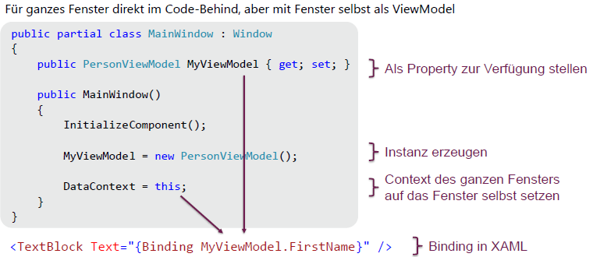

#### Beispiel – Für ganzes Fenster direkt im Code-Behind, aber mit Fenster selbst als View Model (Liste)

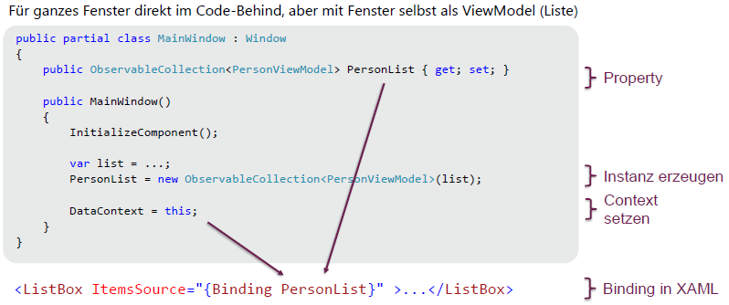

#### Beispiel – Für spezielle Control z.B. ListBox

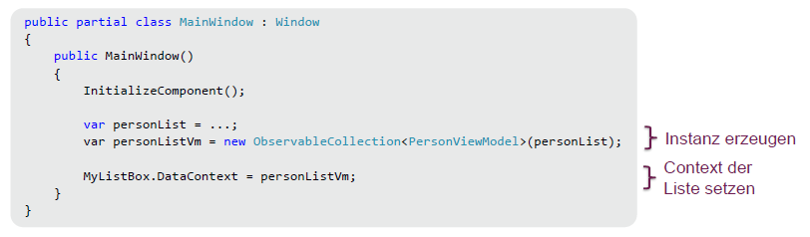

Setzen auf gezieltes Control ist unüblich. => Bei jedem UI-Wechsel sind Anpassungen im Code Behind nötig. Stattdessen mit separaten ViewModels arbeiten nur nur DataContext für Fenster setzen.

### StringFormat

Umwandlung eines Wertes in einen String (zur Anzeige). Entspricht dem Format-String im Aufruf an die String.Format(…) Methode. Beispiel:



**Bei MultiBindings**



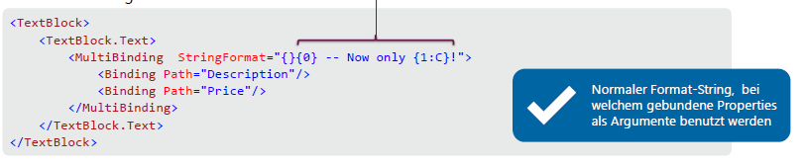

Normaler Format-String, bei welchem gebundene Properties als Argumente benutzt werden.

### Path

Path ist die Standard-Property eines Binding-Ausdrucks. Folgende Ausdrücke sind daher identisch {Binding FirstName} und {Binding Path=FristName}.

Für die Angabe der zu bindenden Property kann auch die Objektsyntax verwendet werden.

**Beispiele**

* {Binding} 🡺 Bindet an die Datenquelle selbst (nicht an deren Property)
* {Binding Address.Street} 🡺 Bindet an Property Street der Property Addresse der Datenquelle
* {Binding Groups[0].Name} 🡺 Bindet an Name des ersten Objekts in Groups-Auflistung der Datenquelle

### Mode

Mode ist die Richtung der Datenbindung. Der Default Mode ist je nach gebundenem Property unterschiedlich. Folgende Modis werden unterschieden:

* OneTime – Einmalig (bei erstem Zugriff)
* OneWay – Lesend 🡺 TextBlock.Text
* TwoWay – Lesend und schreibend 🡺 TextBox.Text
* OneWayToSource - Schreibend

Um sicher zu gehen, Mode jeweils explizit im Binding angeben

## IValueConverter

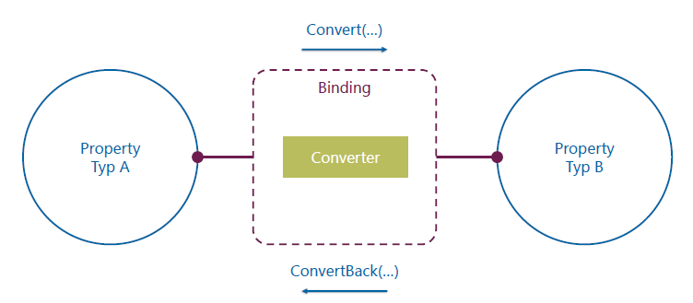

### Beispiel BooleanToVisibilityConverter

|  |  |
| --- | --- |
|  |  |
|  |

## IMultiValueConverter

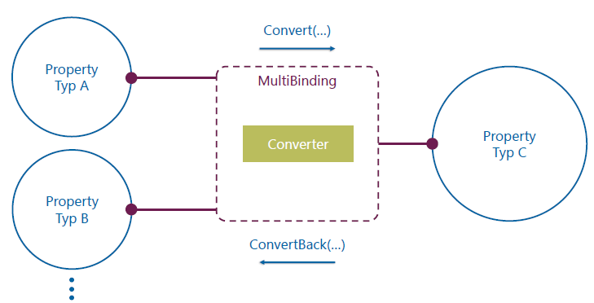

### Beispiel RgbToColorConverter

|  |  |
| --- | --- |
|  |  |
|  |

## Nutzungshinweise IValueConverter & IMultiValueConverter

### Value Converter anwenden

Um einen Value Converter anzuwenden, wird eine Instanz benötigt.  
**Variante 1**  
Instanz als Ressource in XAML anlegen

**Variante 2**Instanz als statische Property in C# bereitstellen

#### Variante 1

Instanz als Ressource anlegen



Dann die Nutzung wie gehabt (z.B. für Binding der Visibilty

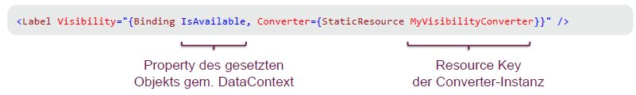

##### Weiteres Bespiel

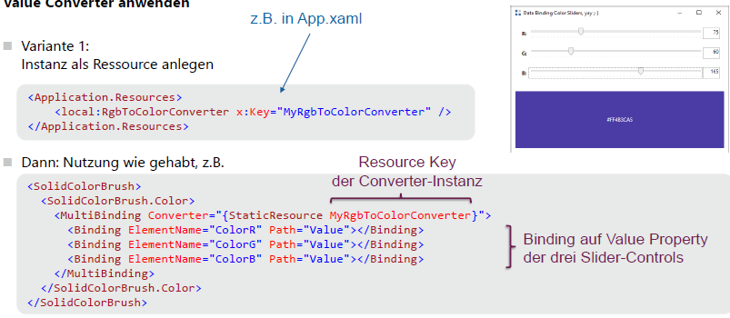

#### Variante 2

Instanz als statische Property in beliebiger Klasse (C#), zum Beispiel gleich im Value Converter selbst.

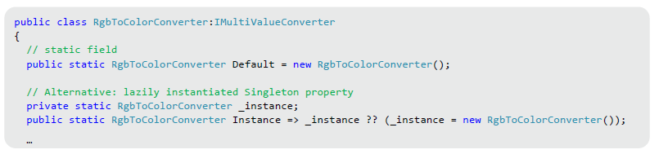

Dann Nutzung via {x:Static….} anstelle von {StaticResource}.



### Eigene Value Converters Implementieren?

**Vorteile**

* XAML-Markup wird kürzer
* Entkoppelung von Wert und dessen Darstellungseigenschaften

**Aber… (Nachteile)**

* Setup Aufwand nötig
* Implementationsaufwand nötig
* Konversion evtl. auf Ebene ViewModel benötigt (damit zum Beispiel in Unit Tests möglich sind)

**Deshalb**  
Gut abwägen, ob sich der Aufwand lohnt.

# Binding auf eigene Objekte

INotifyPropertyChanged ist das wichtigste Interface beim Data Binding. Schriebt nur ein Event vor, das implementiert werden muss. Event Handler übermittelt Name der geänderten Property.

## INotifyPropertyChanged

### Implementieren V1

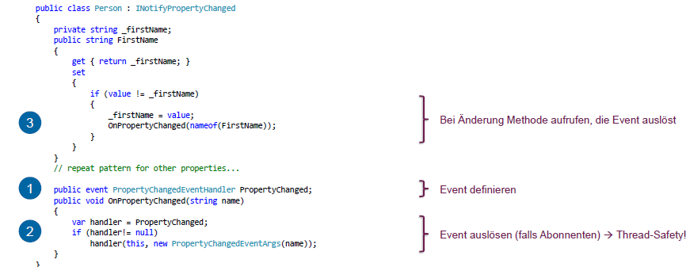

### Implementieren V2

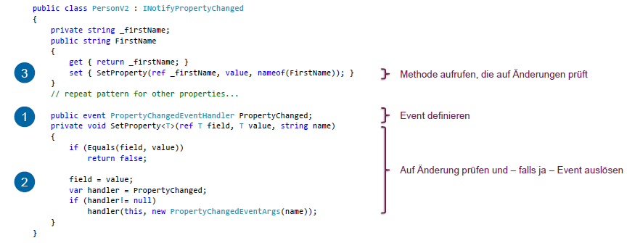

### Implementieren V3

Via Basisklasse mit Infrastrukturmethoden 🡺 Ableiten. Mit Zwang zum Ableiten sind keine POCOs mehr möglich.

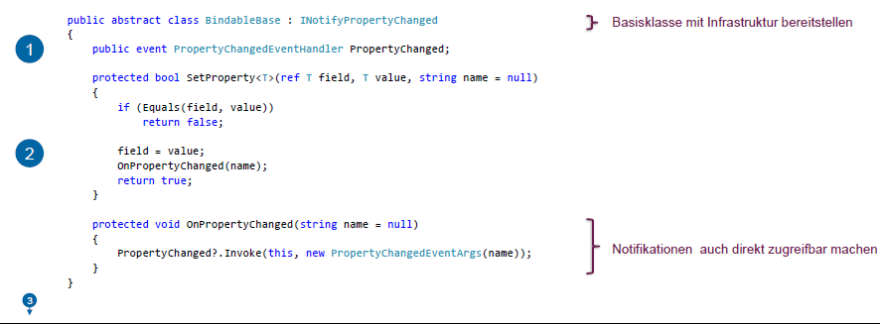

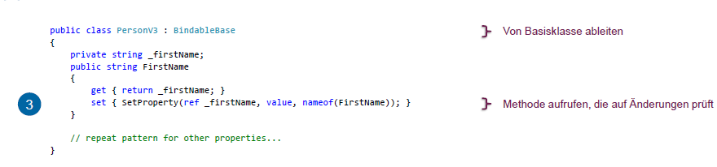

### Berechnete Properties

**Problem**  
Änderung sollte immer dann kommuniziert werden, wenn Quellwerte ändern.

**Lösung**  
Für jeden Wechsel eine eigene Notifikation übermitteln

**Angepasste Code der Basisklasse**  
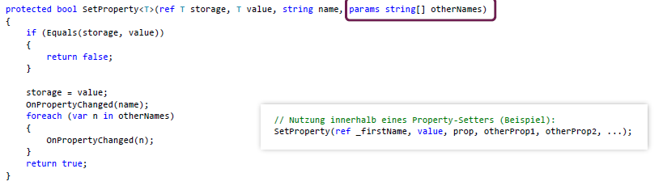

### Beispiel

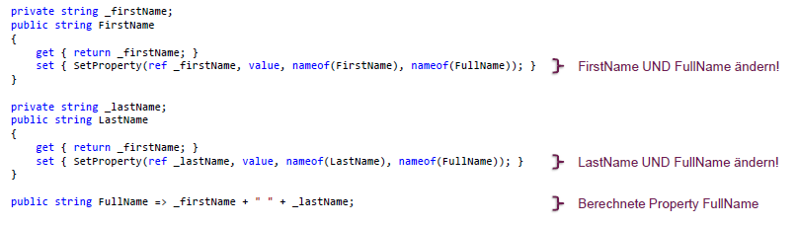

### Automatisch implementieren?

Erfordert eine Abhängigkeitsanalyse. Ist nicht trivial. Dies zeigt das Beispiel des FullNames. Bei der Änderung von FirstName muss auch die Änderung an FullName mitgeteilt werden. Bei der Änderung von LastName muss ebenfalls die Änderung an FullName mitgeteilt werden.

## INotifyPropertyChanged V4 (PropertyChanged.Fody)

Als weitere Möglichkeit kann ein Framework verwendet werden. Zum Beispiel Fody, welches auch via NuGet verfügbar ist. Es arbeitet mit IL-Weaving. Das Add-In «PropertyChanged.Fody» webt INotifyPropertyChanged ein.

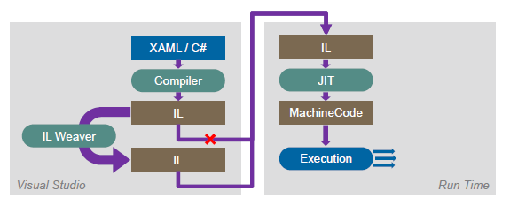

**Vorgehen**

* POCO schreiben
* Mit Attribut «ImplementPropertyChanged» markieren, that’s it ☺
* Der Rest wird mittels IL Weaving «eingewoben»
* Nachteil: Das Interface INPC auf Quellcode-Ebene nicht sichtbar, daher auch das Intellisense dazu fehlt!

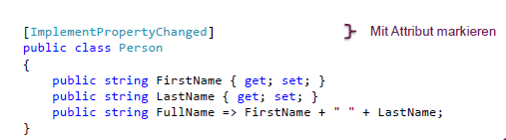

## ObservableCollection<T>

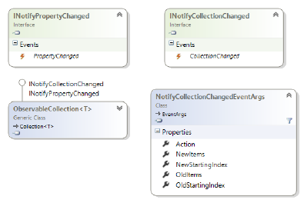Implementiert INotifyCollectionChanged und INotifyPropertyChanged. Es meldet Änderungen an der Collection automatisch (Hinzufügen, Ersetzen, Verschieben und Entfernen). Event Handling ermöglicht Zugriff auf alte und neue Listeninhalte, sowie Listenposition.

## ObjectDataProvider

Ermöglicht die Verwendung einer Factory-Methode in XAML («ObjectType» + «MethodName»). An den Konstruktor der Klasse können Parameter übergeben werden («ConstructorParameters»). An die Methode können ebenfalls Parameter gebunden werden («MethodParameters»).

**Anwendungsbeispiel – Binding von Enums**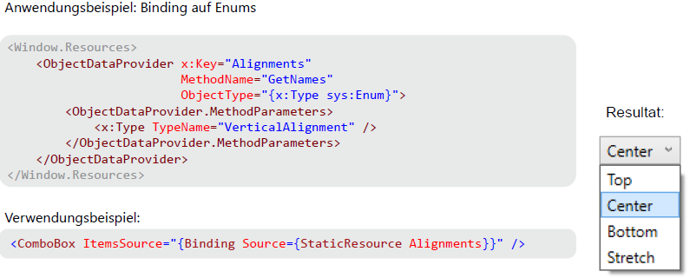

## Debugging Data Binding

Data Binding ist eines der mächtigsten Konzepte in WPF. Es wird zur Laufzeit ausgewertet. Dabei wird es keine Exceptions, sondern macht in der Regel einfach nicht, wenn das Binding fehlschlägt. Manchmal ist es schwierig Fehler zu finden.

**Hauptfehlerquellen**

* Ausdruck ist ungültig
* Ausdruck ist gültig, aber es erscheint nicht das erwünschte Resultat

# Nützliche UI Elemente

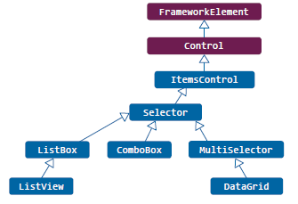

## ItemsControl

Ist die Basisklasse für ListBox, ComboBox und Datagrid. Vergleichbar mit dem «ControlTemplate».

ItemsControl (Ohne Selektierungsmöglichkeit)

* Items Gibt hart codierte Liste von Items an
* ItemsSource Datenquelle / Data Binding Ausdruck für Items
* ItemTemplate Template für die Darstellung eines Items
* ItemTemplateSelector Selector für das Template eines Items

### Variante 1

Angabe des Template direkt im Control.

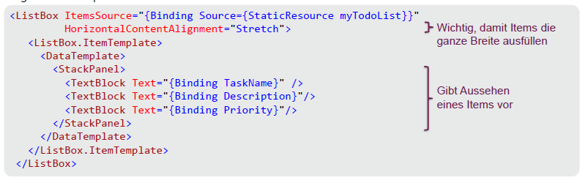

### Variante 2 (Besser)

Ablage als (wiederverwendbare) Ressource

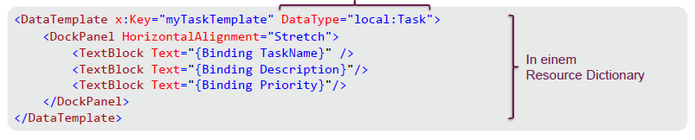

Die Verwendung geht dann via {StaticResource….}

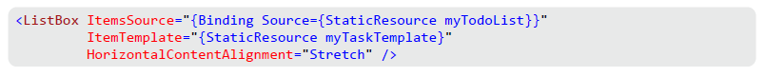

## DataGrid

Von Microsoft ursprünglich nicht in WPF integriert. «Die WPF ist für Anwendungen mit einer hohen Usability und User Experience ausgelegt. Ein Data Grid erfüllt keines dieser beiden Merkmale» - Microsoft. Später wurde es dann nachgeliefert, um die Lücke zu schliessen.

Merkmale

* Kann Spalten autogenerieren (AutoGenerateColumns)
* Spalten-Layout kann anhand vordefinierter Spalten-Klassen oder eigener Spalten-Templates erfolgen
* Grouping wird unterstützt
* Erweitertes Markieren wird unterstützt (mehrere Spalten/Zeilen/Zellen)
* Es kann ein RowDetailTemplate angegeben werden 🡺 stellt für ausgewählte Zeilte zusätzliche Detail View dar
* Sortierung erfordert zusätzliches Event-Handling

Beispiel – mit autogenerierten Spalten



Beispiel – mit eigenen Spalten

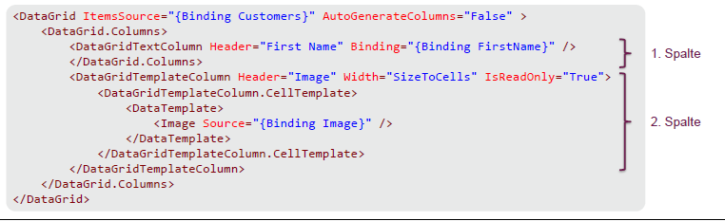

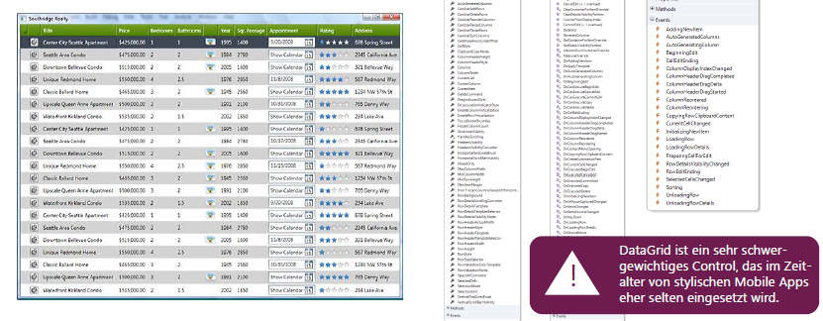

## Datenquellen

**CollectionViewSource** Ermöglicht das Gruppieren, Sortieren und Filtern

**Properties (nur ein Auszug)**

* ***SortDescriptions*** Sortiermerkmale
* ***Source*** Quelldatenobjekt (eine ObservableCollection<T>)
* ***Filter*** Event, das beim Filtern ausgelöst wird. => Filterung muss mit eigenem Code erledigt werden



## Sonstiges

Weitere UI Features im Kontext von Data Binding (nicht besprochen).

**ListView**  
Control, welches eine spaltenweise Darstellung der Listenelemente ermöglicht.

**StyleSelector**  
Delegate, mit welchem ein Style dynamisch anhand von Merkmalen der Daten ausgewählt werden kann. Ermöglicht Spezialdarstellung für Objekte mit speziellen Merkmalen.

**ItemTemplateSelector**  
Eigene Klasse, die ein Template anhand einer Logik dynamisch auswählt. Ermöglicht komplett anderes Layout für Objekte mit speziellen Merkmalen.

# Property Konzept C#

## OOP: Properties

* Property (engl.) == «Eigenschaft», «Besitz»
* Property in OOP = Beschreibende Eigenschaft einer Klasse von Objekten
* Setzen von Werten in der Regel mit Getter und Setter-Methoden realisiert
* Field = Feld, Datenfeld (=Klassenvariable)
* Backing field = Klassenvariable, in welcher der Wert einer Property (zwischen-)gespeichert wird.

**Vorteile**

* Kontrolle darüber, welche Werte gesetzt werden können
* Bessere Kapselung

## Java Properties

Property Konzept nicht nativ in der Sprache verfügbar. Realisierung mittels Getter- und Setter-Methoden.

**Beispiel und Nutzung**  
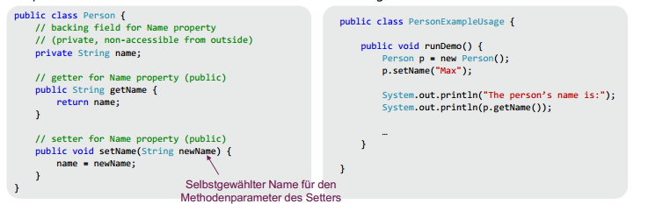

## C# Properties

Property Konzept NATIV in der Sprache verfügbar. Spezielle Syntax für Setter- und Getter-Methoden verfügbar.

**Beispiel und Nutzung**  
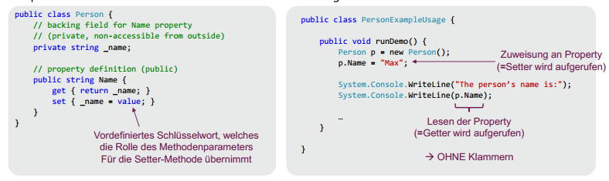

# Review C# Events

Publish / Subscribe-Mechanismus, Event in Klasse definieren, Event innerhalb der Klasse auslösen (“Publish»), Für Benachrichtigungen via Event regisitrieren («Subscribe»).

Beispiel

## EventArgs

Von EventArgs angeleitete Klasse für Übermittlung der Event-Details. Konvention: Klassenname endet immer auf «EventArgs».

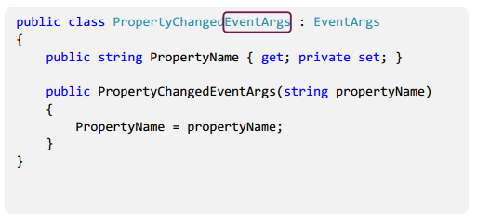

## Publish

Innerhalb der Klasse «Clock» senden wir allen Subscribern eine Nachricht, wenn zum Beispiel die Zeit ändert.

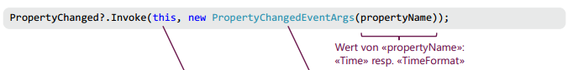

## Subscribe

UI meldet sich für das PropertyChanged-Event automatisch an (für alle Klassen, die von INPC ableiten). Wir können aber auch selbst subscriben. (z.B. innerhalb von OnStartup von App.xaml.cs)

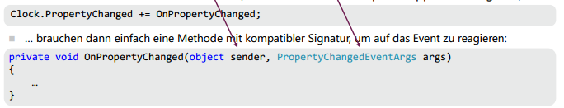

### Beispiel

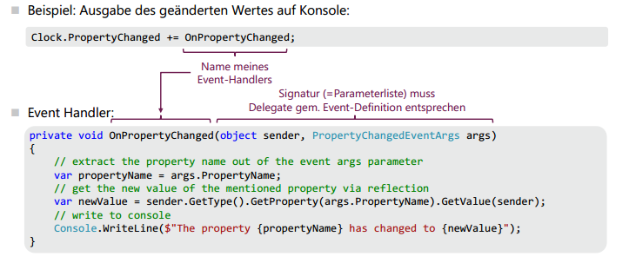

### Konventionen

Oft kein Unsubscribe nötig, deshalb meist Subscribe per Lambda. Anstelle von «sender» und «args» werden oft der Kürze wegen einfach «s» oder «o» und «a» genutzt.

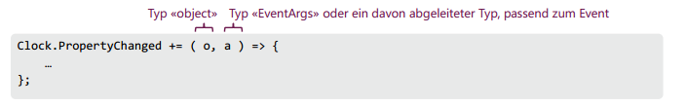

Kürzestform, falls nur einziger Mehodenaufruf im Lambda-Event-Handler (keine {}-Klammerung nötig).  


**Beispiel**  


## Subscribe via Lambda-Syntax (kürzer)

Lambda-Syntax 🡺 anonyme Event-Handler Methoden direkt dem Event zuweisen  
**Beispiel** Ausgabe des geänderten Wertes auf Konsole

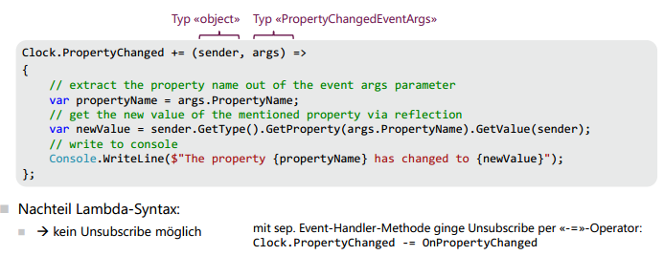

## Vollständiges Beispiel «Clock» (basierend auf Lösungsvorschlag Ü4)

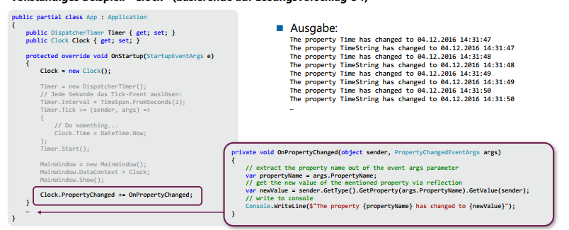

## WPF

UI Library stellt sehr, sehr viele Events zur Verfügung. Ansatzpunkte für eigene Aktionen zum richtigen Moment.

**Beispiele**

* Wenn App startet (Application.Startup)
* Wenn Fenster geschlossen wird (Windows.Closing und Window.Closed)
* Wenn Text in TextBox markiert (TextBox.SelectionChanged) oder geändert (TextBox.TextChanged) wird.
* Wenn Wert eines Slider-Controls geändert wird (Slider.ValueChanged)

## C# Events in WPF

Welche Events verfügbar sind, können über MSDN/Google herausgefunden werden.

Oder auch via **Object-Brow**ser (🡺 Menu View) 🡺 WPF-Controls sind im Namespace «System.Window».  
Achtung oft sind die Events in Basisklassen implementiert. Beispiel: TextBox => Events «SelectionChanged» und «TextChanged» in Basisklasse «TextBoxBase» verfügbar.

Eine weitere Möglichkeit ist direkt beim Tippen (Intellisense) nachzuschlagen.  
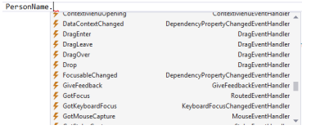

## C# Events vs. Virtual Event Handlers

Vereinfachte Event-Nutzung in .NET-Frameworks wie WPF. Sie stellen neben den Events oft auch vordefinierte, virtuelle Event Handler Methoden zur Verfügung. (🡺 virtual = in abgeleiterter Klasse überschreibbar, Schlüsselwort «override» in C#).

**Konventionen**

* Name des vordefinierten Event Handlers zu einem Event «On[NameDesEvents]»
* Methodenparameter: in der Regel auf den EventArgs-Parameter reduziert und daher ohne den «sender»-Parameter
* Zugriffskategorie: meist «protected» daher nur innerhalb gleicher Klassenhierarchie nutzbar

**Beispiele**  
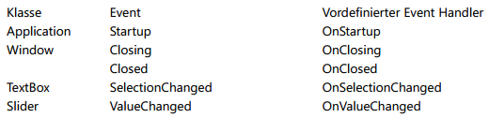

**Beispiel Application.Startup**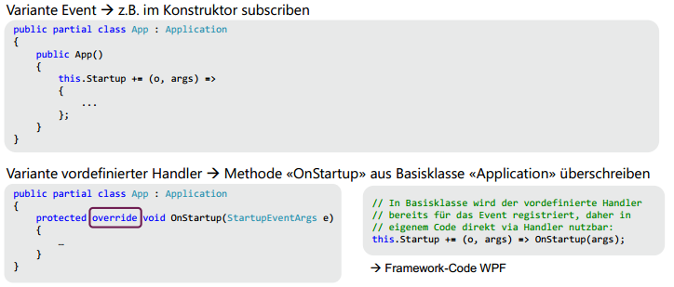

# Der WPF App Lifecycle

## App Startup

### Zur Erinnerung Java

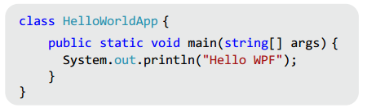Dazu muss eine statische main()-Methode festgelegt werden. Zum Starten den Klassennamen angeben. 🡺 Java VM ruft die main()-Methode von HelloWorldApp auf.

### C#(.NET) generell

Statische Main()-Methode festlegen 🡺 Grossbuchstabe «M» (= einzige public static Main() pro Assembly oder Startup Object in Build-Settings).

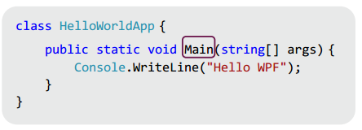

Zum Starten den Programmnamen (gem. Projekteinstellungen) ohne «.exe» angeben / Doppelklicken.



1 Main Methode in Assembly (.dll oder .exe) 🡺 wird automatisch durch den Compiler als Startmehode festgelegt (Einstellung «Starup Object»: «No set»).

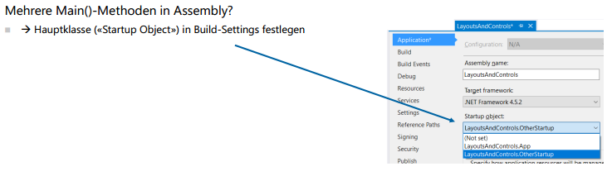

### WPF App

Autogenerierte (partial) Klasse, wird von Visual Studio im Hintergrund erzeugt.

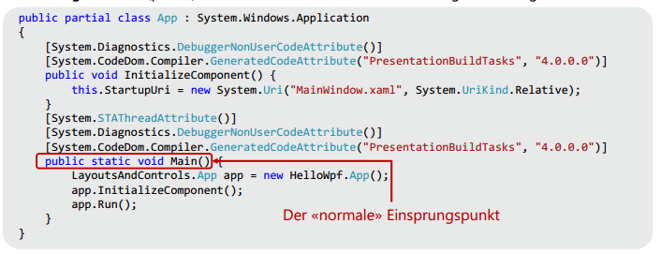

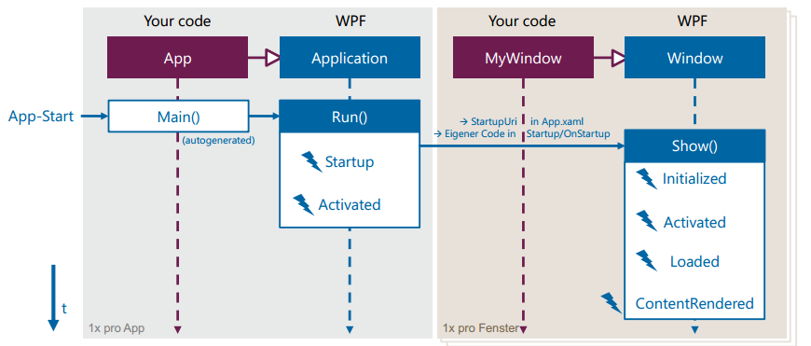

## App Startup Beispiele

### Variante «StartupUri»

Kein manuelles Erzeugen des Fensters im Code Behind nötig.

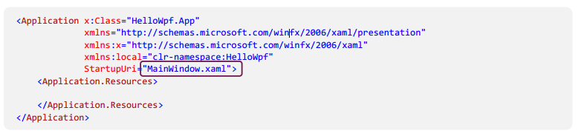

### Variante «OnStartUp» im Code Behind

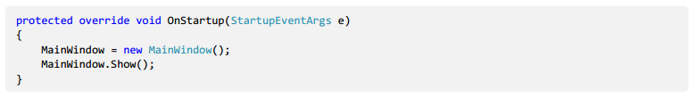

## Window Close

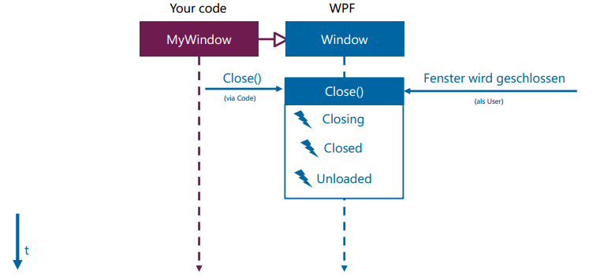

## App Shutdown

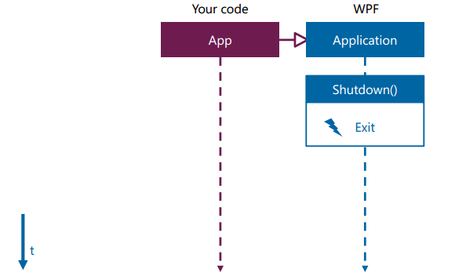

# Details der Benutzerinteraktion

## Review

### Logical und Visual Tree

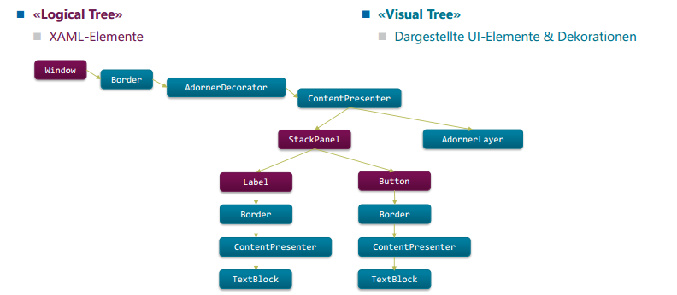

## “Routed Events”

XAML UI Event

Interessante UI Ereignisse, auf die reagiert warden soll. Zum Beispiel

* Mouse-Ereignis, zum Beispiel Linke Maustaste gedrückt/losgelassen, Maus bewegt etc.
* Keyboard-Ereignis, zum Beispiel Taste B gedrückt oder CRTL losgelassen etc.
* Touch-Ereignis zum Beispiel Berühren oder Loslassen

Sie können abgebrochen werden und nutzen das C# Event Konzept mit Publish und Subscribe. Werden abwärts (Preview/Tunnelling) und dann aufwärts (Bubbling) durch den Visual Tree gesendet. Meiste Routed Events in der Basisklasse «UIElement» verfügbar.

### Beispiel Button

Klick auf «Button», Event «MouseDown»

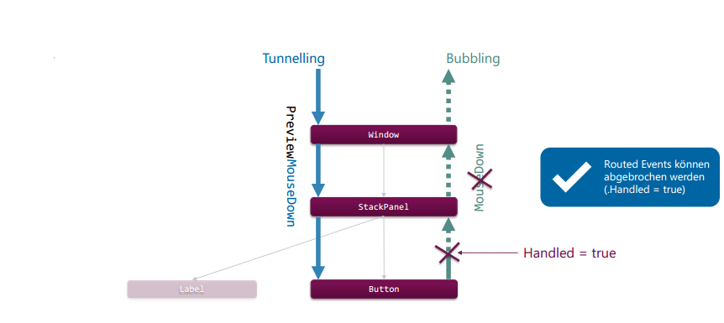

### Beispiel (TextBox)

z.B. nur Zahlen zulassen, Drücken der Taste «B», Event «KeyDown»

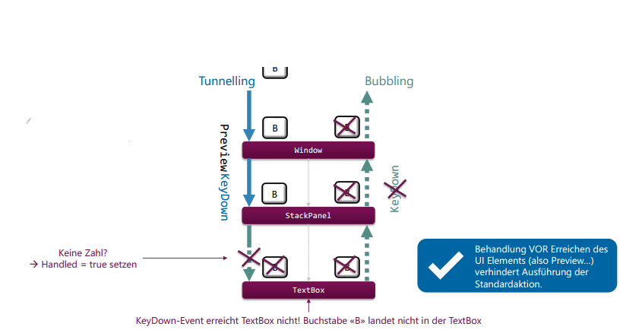

### Routed Events behandeln

#### Möglichkeit A

Beim UI Element selbst.  
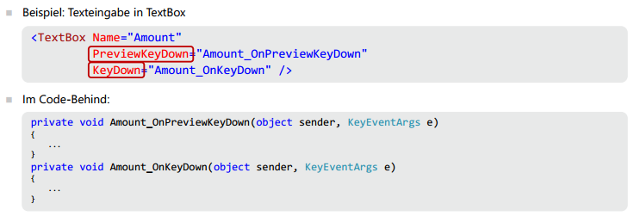

#### Möglichkeit B

Bei einem Parent Element, aber mit dem konkreten Event.

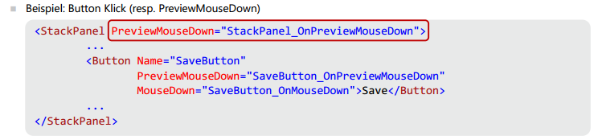

#### Möglichkeit B – Alternative

Bei einem Parent Element – falls Event dort nicht direkt verfügbar 🡺 «AttachedEvent». Click wird als kombiniertes Event von MouseDown und MouseUp ausgelöst. Intellisense für Attached Events ist nicht verfügbar.

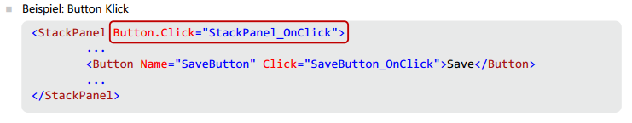

## Interessante Routed Events

## Ein genauer Blick – EventArgs

**Maus**  
MouseDown, MouseUp, MouseMove

**Keyboard**  
KeyDown, KeyUp, TextInput

**Touch**  
TouchDown, TouchUp, TouchMove

**Viele weitere Events**  
Sind zu finden in den Appendix-Folien zur Vorlesung

### RoutedEventArgs

Von EventArgs geleitet.

**Eigenschaften**  
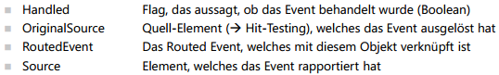

Das Quell-Element kann durch WPF angepasst werden (Source vs. OriginalSource). Die OriginalSource ist das U.U. Kind-Element des Source-Element, welches per Hit-Testing als 1.-Adressat des Events bestimmt wird. Die Source ist das Element im LogicalTree, welches das Event dann raportiert.

### EventArgs der verschiedenen Event-Gruppen

Von RoutedEventArgs abgeleitet.

**Maus (Auswahl)**  
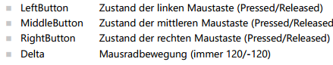

**Keyboard (Auswahl)**  
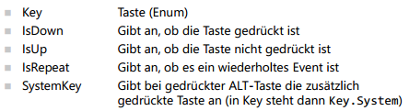

## Ein genauer Blick – Keyboard-Events

Die Taste «B» wird auf dem Keyboard gedrückt und wieder losgelassen. Diese Abbidlungen stellen das Standardverhalten dar. Die Abbildung tut dies in Listenform.

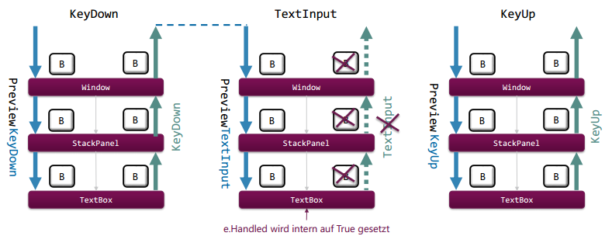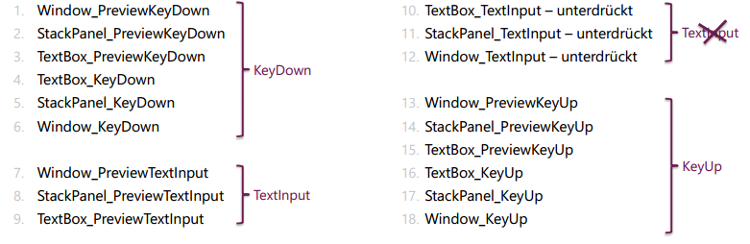

## Sonstige Events

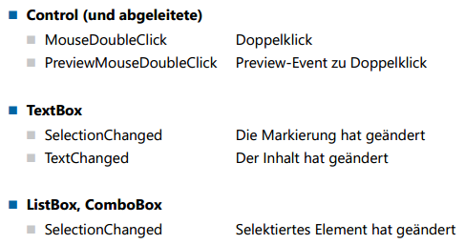

## Achtung! Routed Events!

Gleiches Routed Event oft in verschiedenen Controls im Logical Tree abrufbar. EventArgs geben Aufschluss über den Auslöser des Routed Events.

### Beispiel Problemstellung

Wir haben einen TabControl, welcher vom Selector ableitet. Zusätzlich haben wird eine verschachtelte ListBox (oder anders, von Selector abgeleitetes Control). Unser Plan ist es ein Lazy (Re-) Loading der Listeneinträge zu implementieren, sobald Tab 0 «Courses» aktiviert wird.

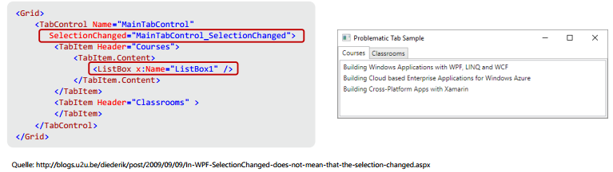

**Erste Idee**  
Wir machen einen SelectionChanged-EventHandler, welcher für den Tab abgefangen wird. Darin dann die Liste neu laden und ersten Eintrag auswählen. Dies klappt leider nicht.

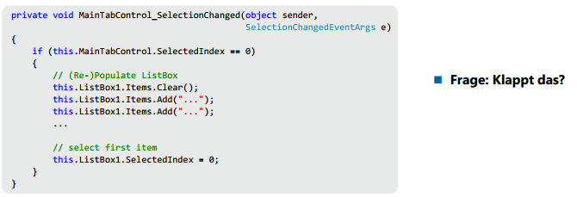

**Zweite Idee**  
Ein Hilfloser Rettungsversuch. Wir wählen den ersten Listeneintrag nicht aus. Es klappt aber immer noch nicht.

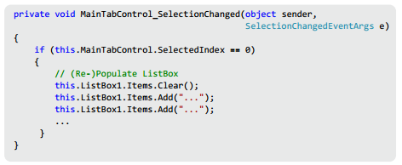

**Korrekte Lösung**  
Quelle des Events prüfen

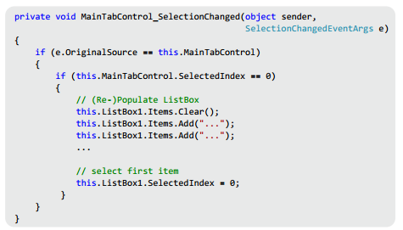

### Event Handling vs. Data Binding

Gleichartiges Event kann für verschiedenen Controls ausgelöst werden. Die Quelle des Events ist entscheidend. Via Data Binding können solche unerwarteten Situationen nicht im gleichen Masse entstehen. Falls es möglich ist, soll Data Binding dem EventHandling in jedem Fall vorgezogen werden.

## Multitouch

Die Multitouch-API erfordert natürlich einen Touchscreen. Es nutzt darunterliegendes Multitouch-API von Windows. Abstrahiert komplexe Touch-Interpretationen und Berechnungen. Opt-In: Via IsManipulationEnabled=»True» für jedes Element einschalten!

**Achtung**  
Die Controls müssen grösser dargestellt werden, damit diese bequem angewählt werden können. Touch kennt zudem kein Mouseover/Hover.

## Drag & Drop

Ist in WPF mit 3 Phasen implementiert.

1. Maustaste wird gedrückt
   1. Entwickler muss nun selbst beurteilen, ob und wann der Drap & Drop-Vorgang gestartet werden soll
   2. In der Regel erst nach dem Überschreiten einer Mindestdistanz (Schwellwert) bei gedrückter Maustaste
2. Während des Zeihens (Drag)
   1. Steuerelemente unterhalb des Mauszeigers müssen melden, ob Sie als Ziel in Frage kommen.
3. Fallenlassen (Drop)
   1. Steuerelemente unterhalb des Mauszeigers muss eine Aktion mit dem bewegten Objekt durchführen.

# Hintergrund-Operationen

## Review

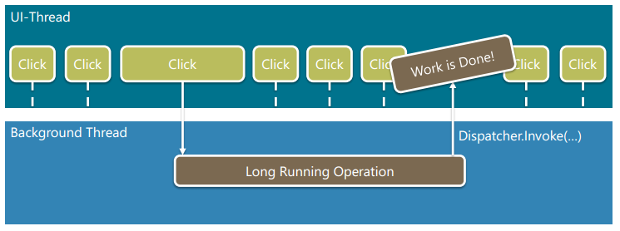

## Im Hintergrund Daten transferieren

Ist gilt für lange dauernde Operationen. Bespiele dafür sind Berechnungen, Download, Aufbereitung und DB-Zugriff.

**Vorgehen**

1. (Optional) Visuelles Feedback geben => Spinner, Overlay, Popup, ….
2. Starten eines Background-Threads als Reaktion auf ein Event, Kontrolle an UI Thread zurückgeben
3. Bei Thread-Ende aus dem Background-Thread den UI-Thread benachrichtigen => Dispachter.Invoke(…).

## Background Operation

### Schritt 1 – visuelles Feedback geben

Button deaktivieren (damit Aktion nicht nochmal startbar) oder einen Spinner anzeigen.

**Beispiel**

* Button intern mit Grid darstellen (Control Template)
* Darin Label anzeigen
* Darin rechts aussen einen Spinner anzeigen
  + Visibility an IsEnabled des Buttons binden
  + Eigener Converter nötig (da vordefinierter Converter gerade anders herum arbeitet)

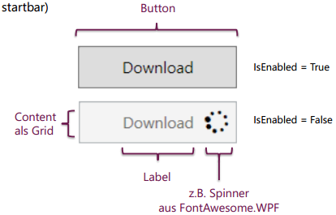**Dann**  
In der Aktion die IsEnabled-Property des Buttons auf False setzen. Das Data Binding würden den Spinner dann automatisch einblenden.

### Schritt 2 – Starten eines Background-Threads

Task Parallel Library (TPL) verwenden! Der einfachste Weg ist die statische Methode Task.Run(…)

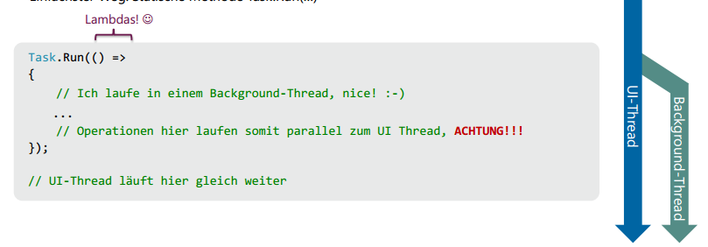

### Schritt 3 – UI-Thread benachrichtigen

Falls der Dispatcher nicht aus Code-Behind aufgerufen (Dispatcher ist ein Property der UI-Elemente wie Window.). Stattdessen System.Windows.Threading.Dispatcher.CurrentDispatcher verwenden ! (=static global Zugangspunkt).

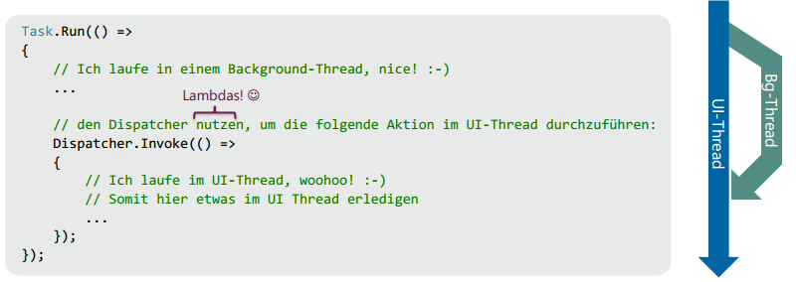

# WPF-Architektur

## Internationalization (i18n)

Wieso mehere Sprachen in einer App. Grundsätzlich gibt es in der App-Welt alles nur in Englisch. In der Schweiz offiziell 4-sprachig. Englisch ist ebenfalls von den meisten verstanden. Daher sollte man in einer App mindestens Englisch und/oder Deutsch anbieten.

### Möglichkeiten zur Internationalisierung

* Standard-.NET-Mechanismen 🡺 Embedded Resources
* WPF-spezifischer Mechanismus
* Eigene Implementierung 🡺 oft in unternehmensinternen Frameworks im Einsatz
* Mischlösungen

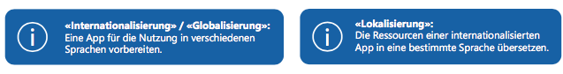

### Standard .NET-Mechanismen (Embedded Resources)

**Nicht-lokalisiert**  
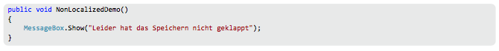

**Lokalisiert (via Resource Manager)**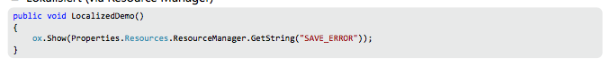

**Lokalisiert (streng getypt)**  
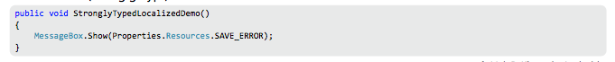

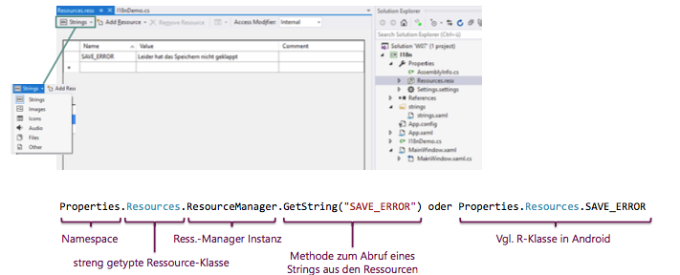

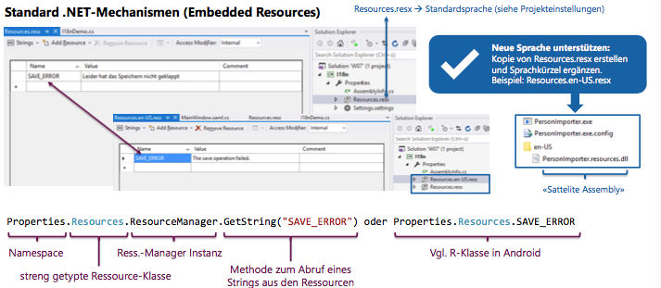

### Unterstützung zur Übersetzung

Dazu der Zeta Resource Editor (<http://www.zeta-resource-editor.com/index.html)>. Er kann Visual Studio Solutions lesen. Zudem unterstützt er das Anzeigen der Übersetzungen aus den .resx-Files in Spalten nebeneinander.

### WPF-Spezifisch

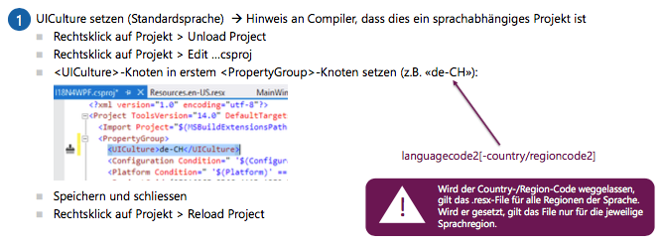

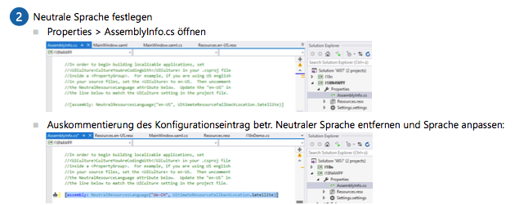

### Standard .NET-Mechanismus in WPF verwenden

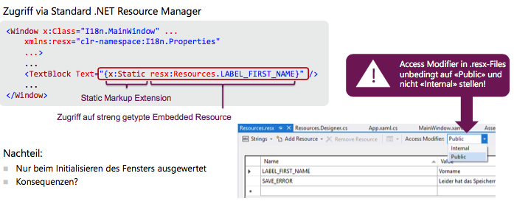

### Parameter in String?

Beispiel  
Fehlermeldung mit einem Parameter

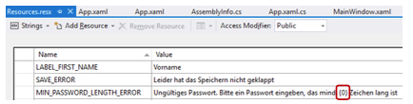

Vorgehen

* String Ressource erstellen
* String.Format-Syntax für Parameter verwenden
  + {0} ist der Platzhalter für den ersten Parameter, {1} für den zweiten, ...
* String einlesen und vor Ausgabe mittels String.Format{} und em passenden Parameter formatieren.
* Konsequenz
  + Geht nicht mehr via {x:Static...} alleine, sondern nur indirekt über Binding/MultiBinding

### Die Sprache zur Laufzeit ändern

Unter anderem zum Fenster neu laden, damit neuste Sprachressourcen genutzt werden.

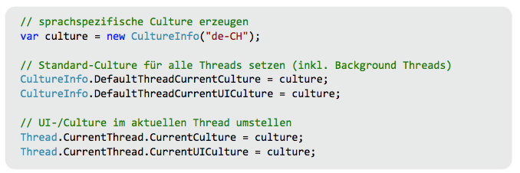

### Nativer WPF-Mechanismus für i18n

Translation-Workflow in WPF starten 🡺 LocBaml-Tool

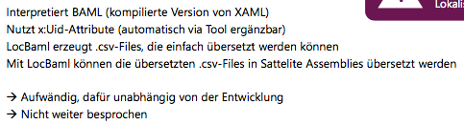

🡺 Die Nutzung des nativen WPF-Mechanismus zur Globalisierung / Lokalisierung wird nicht empfohlen.

### Fazit

WPF hat den Prozess eher aufwändiger gemacht. Am einfachsten ist immer noch der Standard .NET-Mechanismus (Embedded Resources). In der Praxis sind sehr oft Eigenentwicklungen im Einsatz.

## MVVM

### Von MVC zu MVVM

Eine abstrakte Sicht auf die User Interface Entwicklung. Die Daten (Modell) müssen irgendwie in einem User Interface (View) dargestellt werden.

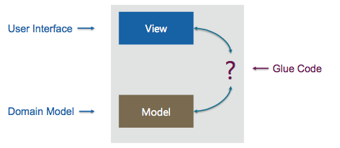

#### Verschiedene Ausprägungen

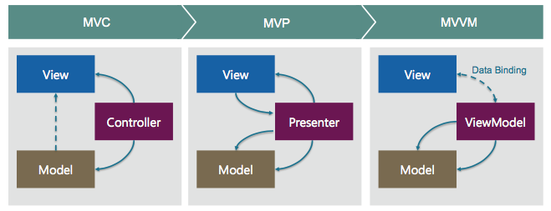

### MVVM im Detail

Klare Trennung von Präsentation und Logik.

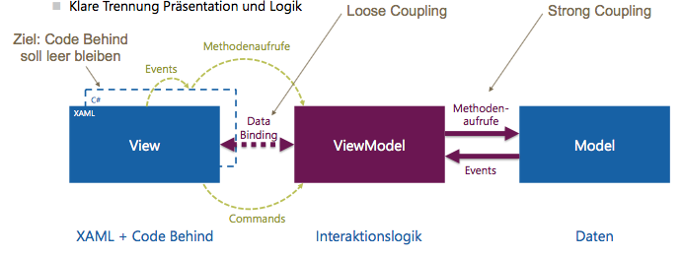

### N-Tier Architektur

Typische Applikations-Architektur und deren Einordung in einen MVVM.

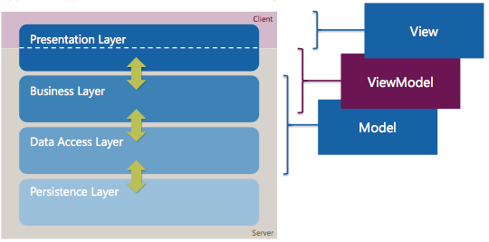

### N-Tier Architektur (WPF)

Typische WPF-Applikations-Architektur.

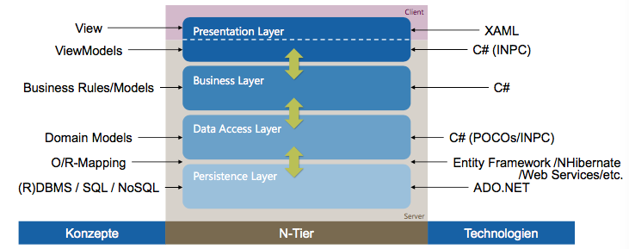

### Eine typische WPF-App

#### Das Model

Die eigentlichen Daten, also die Domain Objekte. Kein Verhalten, nicht zuständig für die Darstellung und Formatierung der Daten und das Laden und Speichern. Ein Abbild der realen Welt oft ergänzt um Informationen zur Nutzung, Speicherung um zum Tracking.

Hilfsmittel

* Entity Framework 🡪 Microsoft’s empfohlene O/R-Mapping-Technologie für .NET-Anwendungen
* DB-Server & .NET-Zugriffskomponenten 🡪 z.B. MySql.Data & MySql.Data.Entity
* Oder falls via Web Service: JSON (vgl. Miniprojekt)

**Entity Framework für Persistenz**  
Code Frist-Ansatz benutzen 🡺 erzeugt die DB automatisch aus attribuierten POCOs. Auto-Migration des DB-Schemas bei geänderten Models.

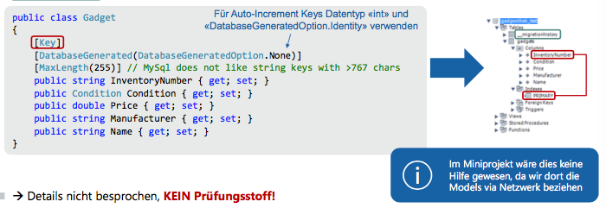

#### Das ViewModel

**Variante 1 – Model als Property**  
Model als Property kapseln  
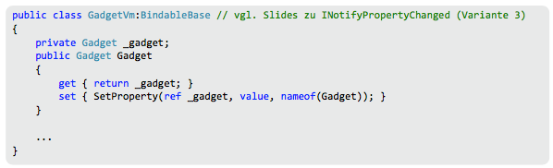

**Variante 2 – Properties des Models reimplementieren**  
Für jede im UI benötigte Property eine gleichnamige Property implementieren und dann ein Object-Mapping Tool verwenden. Z.B. automapper via nuget.   
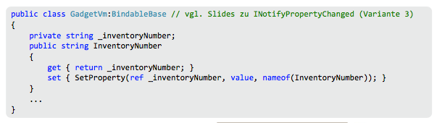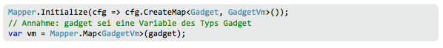

**„Commands“**  
*Problem*: View soll nicht vom ViewModel wissen, aber Kommandos anstossen können  
*Lösung*: ICommand im ViewModel implementieren und via DataBinding auslösen

*Beispiel*  
Ein Gadget View Model soll sich selbst speichern können (z.B. auf Server, in DB, etc.). Dies soll als Reaktion auf einen Button-Klick (z.B.“OK“ oder „Speichern“-Button in Gadget Detail View) erfolgen.

*Lösung*  
Wir scheiben dazu ein eigenes Command („SaveCommand“).

* Command führt das Speichern aus
* Command Source ist der Button, auf den geklickt wird, um die Aktion auszulösen
* Command Target ist unser in der Detail View angezeigtes Gadget Objekt
* Das Command Binding definieren wir auf dem Button, so dass dieser das Kommando beim Klicken auslöst.

**MSDN zu Commands**  
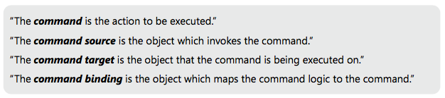

**Implementierung von Commands**

*Variante 1*Command direkt implementieren, Instanz davon als Property im ViewModel.  
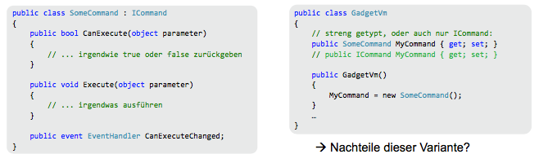

*Variante 2*  
Command als innere Klasse im ViewModel implementieren. Vorteil gegenüber vorher: Zugriff auf private Member des ViewModels.  
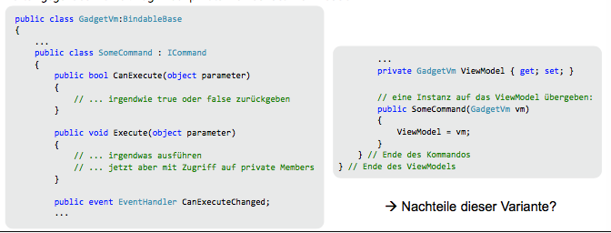

*Variante 3*  
Helper-Command für einfachere Wiederverwendung implementieren.

„ReplayCommand“

|  |
| --- |
| **Teil 1** |
| **Teil 1 – Variante mit generischem Parameter <T>** |
| **Teil 2** |
| **Verwendung** |

Das DataBinding im XAML-Code ist wie gehabt. Voraussetzung ist, dass der DataContext für Binding korrekt auf ViewModel gesetzt ist.  
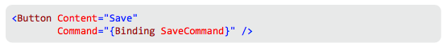

Oder falls zusätzlich ein Parameter übermittelt werden sollen.

🡺 Commands werden beim Data Binding an die Standardaktion eines Controls gebunden. Bei Buttons ist dies das Click-Event.

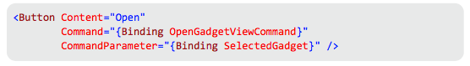

**„Events“**  
***Problem***: View soll ViewModel nicht kennen, aber mittels Events Kommandos anstossen können  
***Lösung***: Event in Kommando konvertieren (EventToCommand) und diesen via Binding auslösen

Der SourceCode ist hier nicht angegeben, da er etwas umfangreich ist. Beispiel kann aber im Rahmen der MVVM Light Implementation angesehen werden. Die Nutzung geschieht via „Interaction“. Diese wird nicht weiter besprochen.

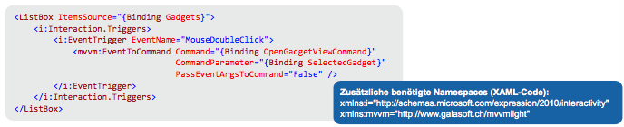

#### ViewModel vs. View

ViewModel kennt View nicht. Er hat keine Referenz auf die View. Falls Parameter benötigt werden sollen diese als ComandParameter übergeben werden und Klassenintern gecachet werden. Die View erstellt es nicht selbst.

Die View kennt keine Referenz auf das ViewModel (ausser den DataContext). Zudem auch keine Verbindung zu Datenelementen und Commands nur deklarativ via Data Binding.

Das ViewModel und View werden „von aussen“ erzeugt. Das ViewModel wird „von aussen“ als DataContext für die View gesetzt.

#### Die View

= Das User Interface = XAML – Dateien = WPF-Controls

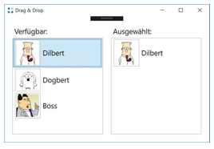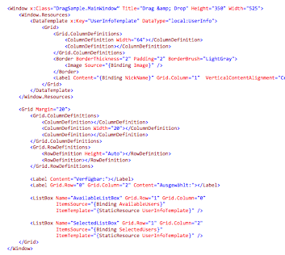

**Tipps***Wiederverwendbarkeit*  
Design (z.B. Button): Styles mit Control Templates und Layouts als UserControls.

*Koppelung*  
Möglichst wenig (am besten: kein) Zugriff auf die UI Controls aus dem Code Behind. Doe Zustände via Data Binding zwischen speichern. Beispiel: SelectedItem einer ListBox oder eines DataGrids an eine Property des ViewModels binden. Steuerung der Anzeige via Flags des ViewModels binden.

#### View vs. ViewModel vs. Model

MVVM Revisted 🡺 Klare Trennung von Präsentation und Logik.

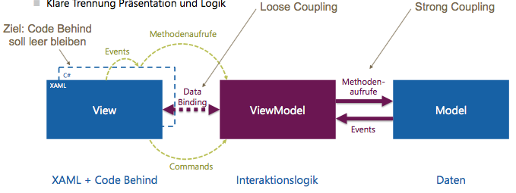

#### Startup Code

**So weit so gut, aber...**  
wer erstellt die ViewModels? Wer erzeugt die Views? Wer lädt die Models?

**Lösungsvorschläge**

* Spezielles App-ViewModel verwenden (zentrale Controller-Komponente)
* App-ViewModel beim App-Start erzeugen
* Zusätzliche ViewModels aus App-ViewModel erzeugen(mittels Factory-Methoden)
* View direkt innerhalb der Views oder mit speziellen View-Factories (UIProjekt) erzeugen
* Models in ViewModel erzeugen/laden/speichern

**Initialisierungscode – Erzeugen des ViewModels***Variante 1 – Internes Erzeugen (privates „Implementierungsdetail“ in der View)*  
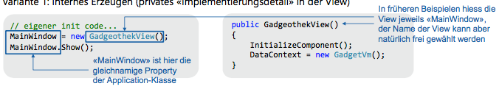

*Variante 2 – Dependency Injection (via Property)*  
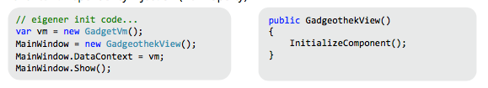

*Variante 3 – Dependency Injection (via Konstruktor)*  
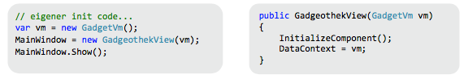

*Variante 4 – Direkt in XAML 🡺 Ja, das geht ☺*  
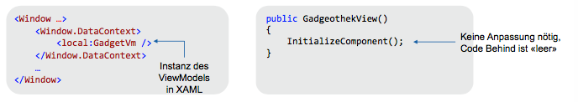

**Initialisierungscode – Erzeugen der Views**Direkt in App.xaml oder in anderen View 🡺 sinnvollste Variante mit Wissensstand im Rahmen MGE.

Weitere Varianten

* Automatisch via DataTemplate (mit gesetztem DataType) als Ressource
  + ContentPresenter mit Binding.
  + Anhand des Typs des Binding wird das „richtige“ DataTemplate ausgewählt
* Via Custom Attributes

### Zusammenfassung WPF-Architektur

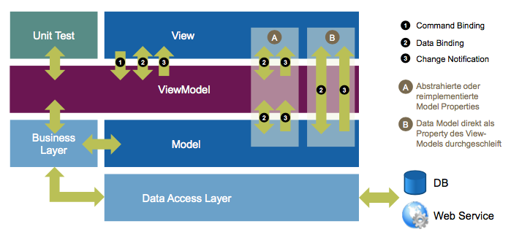

### MVVM Testing

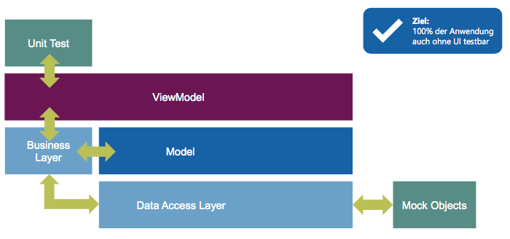

### MVVM & andere UI Technologien

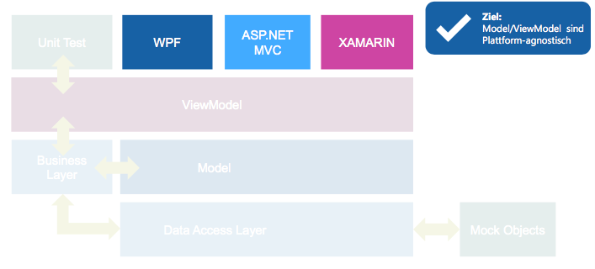

### MVVM in WPF – Technologieübersicht

WPF-Bestandteile und MVVM.

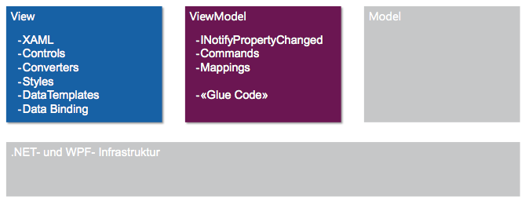

## Projekt-Layout

### Kleine(re) Projekte

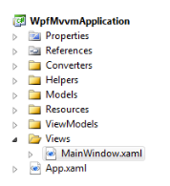All in One Ansatz. Also 1 Ordner pro Kategorie und 1 Ordner pro Rolle in MVVM. Für die Tests ein separates Test-Projekt erstellen.

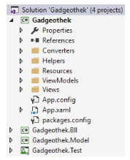

### Mittlere Projekte

Eigene Projekte für die verschiedenen Layer erstellen. 1 Projekt pro Schicht (Data/Model | Business Logik | UI). Innerhalb der Projekte 1 Ordner pro Rolle in MVVM / Kategorie.

Für die Tests ein separates Test-Projekt.

### Grosse Projekte

Projekte der verschiedenen Schichten weiter in (testbare) Teile aufsplitten.